Милан Ивић

Тема: Развој софтверског система за праћење рада агенције за изнајмљивање станова у Јава окружењу

Београд, 2023.

Садржај

**1.** **Прикупљање корисничких захтева** 4

**1.1.** **Вербални опис** 4

**1.2.** **Случајеви коришћења** 5

СК1: Случај коришћења – Додавање новог стана 6

СК2: Случај коришћења – Претраживање стана 7

СК3: Случај коришћења – Измена података о стану 8

СК4: Случај коришћења – Брисање података о стану 9

СК5: Случај коришћења – Креирање корисничког налога 10

СК6: Случај коришћења – Претраживање корисничког налога 11

СК7: Случај коришћења – Измена корисничког налога 12

СК8: Случај коришћења – Брисање корисничког налога 13

СК9: Случај коришћења – Креирање уговора о изнајмљивању стана 14

СК10: Случај коришћења – Измена уговора 15

**2.** Анализа софтверског система 16

2.1 Понашање софтверског система – Системски дијаграми секвенци 16

ДС1: Дијаграм секвенци случаја коришћења – Додавање новог стана 16

ДС2: Дијаграм секвенци случаја коришћења – Претраживање стана 18

ДС3: Дијаграм секвенци случаја коришћења – Измена података о стану 21

ДС4: Дијаграм секвенци случаја коришћења – Брисање података о стану 27

ДС5: Дијаграм секвенци случаја коришћења – Креирање корисничког налога 31

ДС6: Дијаграм секвенци случаја коришћења – Претраживање корисничког налога 34

ДС7: Дијаграм секвенци случаја коришћења – Измена корисничког налога 36

ДС8: Дијаграм секвенци случаја коришћења – Брисање корисничког налога 40

ДС9: Дијаграм секвенци случаја коришћења – Креирање уговора о изнајмљивању стана 44

ДС10: Дијаграм секвенци случаја коришћења - Измена уговора 47

2.2Понашање софтверског система – Дефинисање уговора о системским операцијама 52

2.3 Структура софтверског система – Концептуални (доменски) модел 55

2.4 Структура софтверског система – Релациони модел 55

**3.Пројектовање** 62

**Пројектовање корисничког интерфејса** 62

**Пројектовање екранских форми** 62

СК1: Случај коришћења – Додавање новог стана 64

СК2: Случај коришћења – Претраживање стана 69

СК3: Случај коришћења – Измена података о стану 77

СК4: Случај коришћења – Брисање података о стану 86

СК5: Случај коришћења – Креирање корисничког налога 94

СК6: Случај коришћења – Претраживање корисничког налога 98

СК7: Случај коришћења – Измена корисничког налога 105

СК8: Случај коришћења – Брисање корисничког налога 116

СК9: Случај коришћења – Креирање уговора о изнајмљивању стана 124

СК10: Случај коришћења – Измена уговора 129

**Пројектовање контролера корисничког интерфејса** 139

**3.2 Пројектовање апликационе логике** 139

**Контролер апликационе логике** 139

**Пословна логика** 139

Брокер базе података 158

**3.3Пројектовање складишта података** 159

**4. Имплементација** 161

**5.** **Тестирање** 165

**6.** **Закључак** 165

**7.** **Литература** 165

1. **Прикупљање корисничких захтева**
   1. **Вербални опис**

Апликација омогућава вођење евиденције о изнајмљивању станова за потребе агенције. Корисник апликације је администратор који представља агенцију.

Коришћењем апликације можемо креирати нове корисничке налоге, претраживати и мењати постојеће, као и брисати налоге корисника који нам више нису потребни.

Приликом креирања новог корисничког налога, администратор уноси име, презиме, јмбг, контакт телефон корисника. Систем памти унете податке.

Претраживање корисника се може обавити преко имена, или презимена чиме се из система као повратна информација добија приказ корисничких налога који испоњавају услов.

Мењање постојећег корисничког налога се виши тако што администратор прво пронађе корисника у систему, а потом промени жељене податке и систем поново сачува налог, а брише стару верзију.

Апликација такође омогућава креирање, измену, претраживање и брисање налога станова из система.

Креирањем новог налога стана се у систему чувају основни подаци о стану, тј. квадратура, цена, валута, име, презиме и контакт телефон власника, укупан број спратова зграде, град, адреса, интернет, спрат стана, као и категорија (једнособан/гарсоњера...), тип грејања(гас/централно), карактеристике(клима/близина школе/близина болнице) који се бирају из падајућег менија.

Претраживање стана се може вршити преко цене чиме систем приказује налоге стана који задовољавају задати услов.

Уколико неки стан више није у понуди агенције, администратор брише налог тог стана из система.

Измена података о стану обухвата проналажење жељеног стана и измену одређених података, након чега систем поново чува дати налог, а брише се стари.

Могуће је креирање и мењање уговора који обухвата податке о кориснику и стану који изнајмљује, као и о детаљима изнајмљивања.

Администратор бира профил стана и профил купца унутар форме за генерисање уговора, уноси податке о датуму склапања уговора, почетку и крају изнајмљивања, уговорену укупну цену, износ провиѕије, валуту и напомену. Систем аутоматски генерише уговор и памти га. Могуће је да један корисник истовремено изнајмљује и више станова.

Поред тога је могуће изменити, или допунити постојећи уговор тако сто се прво нађе у систему, а потом измене спорни делови.

* 1. **Случајеви коришћења**

У овој апликацији идентификовано је десет случајева коришћења:

1. Додавање новог стана (сложен СК)
2. Претраживање стана
3. Измена података о стану (сложен СК)
4. Брисање података о стану
5. Креирање корисничког налога
6. Претраживање корисничког налога
7. Измена корисничког налога
8. Брисање корисничког налога
9. Креирање уговора о изнајмљивању стана (сложен СК)
10. Измена уговора (сложен СК)

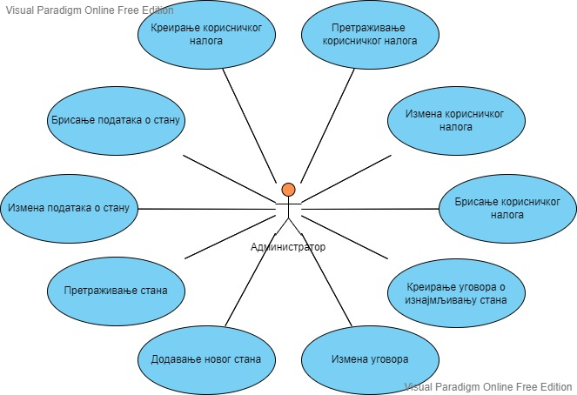

Слика 1: Модел случајева коришћења

### СК1: Случај коришћења – Додавање новог стана

**Назив СК**

Креирање стана

**Актори СК**

Администратор

**Учесници СК**

Администратор и систем (програм)

**Предуслов**: Систем је укључен и администратор je улогован под својом шифром. Систем приказује форму за рад са станом. Учитане су листе **карактеристика, категорија стана** и **тип грејања.**

**Основни сценарио СК**

1. Администратор **позива** систем да креира стан. (АПСО)
2. Систем **креира** стан. (СО)
3. Систем **приказује** администратору стан и поруку: “Систем је креирао стан“. (ИА)

1. Администратор **уноси** податке у стан. (АПУСО)

1. Администратор **контролише** да ли је коректно унео податке у стан. (АНСО)

1. Администратор **позива** систем да запамти податке о стану. (АПСО)
2. Систем **памти** податке о стану. (СО)
3. Систем **приказује** администратору запамћени стан и поруку: “Систем је запамтио стан“. (ИА)

Алтернативна сценарија

3.1 Уколико систем не може да креира стан он приказује администратору поруку: “Систем не може да креира стан”. Прекида се извршење сценариа. (ИА)

8.1 Уколико систем не може да запамти податке о стану он приказује администратору поруку “Систем не може да запамти стан”. (ИА)

### СК2: Случај коришћења – Претраживање стана

**Назив СК**

Претраживање стана

**Актори СК**

Администратор

**Учесници СК**

Администратор и систем (програм)

**Предуслов**: Систем је укључен и администратор je улогован под својом шифром. Систем приказује форму за рад са станом. Учитана је листа **стан.**

**Основни сценарио СК**

1. Администратор **уноси** вредностпо којој претражује станове. (АПУСО)
2. Администратор **позива** систем да нађе станове по задатој вредности. (АПСО)
3. Систем **тражи** станове по задатој вредности. (СО)
4. Систем приказује администратору податке о становима и поруку: “Систем је нашао станове по задатој вредности”. (ИА)
5. Администратор бира стан. (АПУСО)
6. Администратор позива систем да учита стан. (АПСО)
7. Систем учитава стан. (СО)
8. Систем приказује администратору податке о стану и поруку: “Систем је учитао стан”.(ИА)

Алтернативна сценарија

4.1 Уколико систем не може да нађе станове он приказује администратору поруку: “Систем не може да нађе станове по задатој вредности”. Прекида се извршење сценариа. (ИА)

8.1 Уколико систем не може да учита стан он приказује администратору поруку: “Систем не може да учита стан”. (ИА)

### СК3: Случај коришћења – Измена података о стану

**Назив СК**

Промена стана

**Актори СК**

Администратор

**Учесници СК**

Администратор и систем (програм)

**Предуслов**: Систем је укључен и администратор je улогован под својом шифром. Систем приказује форму за рад са станом. Учитане су листе **стан, категорија стана, карактеристика** и **тип грејања.**

**Основни сценарио СК**

1. Администратор **уноси** вредностпо којој претражује станове. (АПУСО)
2. Администратор **позива** систем да нађе станове по задатој вредности. (АПСО)
3. Систем **тражи** станове по задатој вредности. (СО)
4. Систем приказује администратору податке о становима и поруку: “Систем је нашао станове по задатој вредности”. (ИА)
5. Администратор бира стан. (АПУСО)
6. Администратор позива систем да учита стан. (АПСО)
7. Систем учитава стан. (СО)
8. Систем приказује администратору податке о стану и поруку: “Систем је учитао стан”.(ИА)
9. Администратор **уноси** **(мења)** податке о стану. (АПУСО)
10. Администратор **контролише** да ли је коректно унео податке о стану. (АНСО)
11. Администратор **позива** систем да запамти податке о стану. (АПСО)
12. Систем **памти** податке о стану. (СО)
13. Систем **приказује** администратору запамћени стан и поруку: “Систем је запамтио стан.” (ИА)

Алтернативна сценарија

4.1 Уколико систем не може да нађе станове он приказује администратору поруку: “Систем не може да нађе станове по задатој вредности”. Прекида се извршење сценариа. (ИА)

8.1 Уколико систем не може да учита стан он приказује администратору поруку: “Систем не може да учита стан”. Прекида се извршење сценариа. (ИА)

13.1 Уколико систем не може да запамти податке о стану он приказује администратору поруку “Систем не може да запамти стан”. (ИА)

### СК4: Случај коришћења – Брисање података о стану

**Назив СК**

Брисање стана

**Актори СК**

Администратор

**Учесници СК**

Администратор и систем (програм)

**Предуслов**: Систем је укључен и администратор je улогован под својом шифром. Систем приказује форму за рад са станом. Учитана је листа **стан.**

**Основни сценарио СК**

1. Администратор **уноси** вредностпо којој претражује станове. (АПУСО)
2. Администратор **позива** систем да нађе станове по задатој вредности. (АПСО)
3. Систем **тражи** станове по задатој вредности. (СО)
4. Систем приказује администратору податке о становима и поруку: “Систем је нашао станове по задатој вредности”. (ИА)
5. Администратор бира стан. (АПУСО)
6. Администратор позива систем да учита стан. (АПСО)
7. Систем учитава стан. (СО)
8. Систем приказује администратору податке о стану и поруку: “Систем је учитао стан”.(ИА)
9. Администратор **позива** систем да обрише стан. (АПСО)
10. Систем **брише** стан. (СО)
11. Систем **приказује** администратору поруку: “Систем је обрисао стан.” (ИА)

Алтернативна сценарија

4.1 Уколико систем не може да нађе станове он приказује администратору поруку: “Систем не може да нађе станове по задатој вредности”. Прекида се извршење сценариа. (ИА)

8.1 Уколико систем не може да учита стан он приказује администратору поруку: “Систем не може да учита стан”. Прекида се извршење сценариа. (ИА)

11.1 Уколико систем не може да обрише стан он приказује администратору поруку “Систем не може да обрише стан”. (ИА)

### СК5: Случај коришћења – Креирање корисничког налога

**Назив СК**

Креирање корисника

**Актори СК**

Администратор

**Учесници СК**

Администратор и систем (програм)

**Предуслов**: Систем је укључен и администратор je улогован под својом шифром. Систем приказује форму за рад са корисником.

**Основни сценарио СК**

1. Администратор **позива** систем да креира корисника. (АПСО)
2. Систем **креира** корисника. (СО)
3. Систем **приказује** администратору корисника и поруку: “Систем је креирао корисника“. (ИА)
4. Администратор **уноси** податке у корисника. (АПУСО)
5. Администратор **контролише** да ли је коректно унео податке у корисника. (АНСО)
6. Администратор **позива** систем да запамти податке о кориснику. (АПСО)
7. Систем **памти** податке о кориснику. (СО)
8. Систем **приказује** администратору запамћени корисник и поруку: “Систем је запамтио корисник“. (ИА)

Алтернативна сценарија

3.1 Уколико систем не може да креира корисника он приказује администратору поруку: “Систем не може да креира корисника”. Прекида се извршење сценариа. (ИА)

8.1 Уколико систем не може да запамти податке о кориснику он приказује администратору поруку “Систем не може да запамти корисника”. (ИА)

### СК6: Случај коришћења – Претраживање корисничког налога

**Назив СК**

Претраживање корисника

**Актори СК**

Администратор

**Учесници СК**

Администратор и систем (програм)

**Предуслов**: Систем је укључен и администратор je улогован под својом шифром. Систем приказује форму за рад са корисником. Учитана је листа **корисник.**

**Основни сценарио СК**

1. Администратор **уноси** вредностпо којој претражује кориснике. (АПУСО)
2. Администратор **позива** систем да нађе кориснике по задатој вредности. (АПСО)
3. Систем **тражи** кориснике по задатој вредности. (СО)
4. Систем приказује администратору податке о корисницима и поруку: “Систем је нашао кориснике по задатој вредности”. (ИА)
5. Администратор бира корисника. (АПУСО)
6. Администратор позива систем да учита корисника. (АПСО)
7. Систем учитава корисника. (СО)
8. Систем приказује администратору податке о кориснику и поруку: “Систем је учитао корисника”.(ИА)

Алтернативна сценарија

4.1 Уколико систем не може да нађе кориснике он приказује администратору поруку: “Систем не може да нађе кориснике по задатој вредности”. Прекида се извршење сценариа. (ИА)

8.1 Уколико систем не може да учита корисника он приказује администратору поруку: “Систем не може да учита корисника”. (ИА)

### СК7: Случај коришћења – Измена корисничког налога

**Назив СК**

Промена корисника

**Актори СК**

Администратор

**Учесници СК**

Администратор и систем (програм)

**Предуслов**: Систем је укључен и администратор je улогован под својом шифром. Систем приказује форму за рад са корисником. Учитана је листа **корисник.**

**Основни сценарио СК**

1. Администратор **уноси** вредностпо којој претражује кориснике. (АПУСО)
2. Администратор **позива** систем да нађе кориснике по задатој вредности. (АПСО)
3. Систем **тражи** кориснике по задатој вредности. (СО)
4. Систем приказује администратору податке о корисницима и поруку: “Систем је нашао кориснике по задатој вредности”. (ИА)
5. Администратор бира корисника. (АПУСО)
6. Администратор позива систем да учита корисника. (АПСО)
7. Систем учитава корисника. (СО)
8. Систем приказује администратору податке о кориснику и поруку: “Систем је учитао корисника”.(ИА)
9. Администратор **уноси** **(мења)** податке о кориснику. (АПУСО)
10. Администратор **контролише** да ли је коректно унео податке о кориснику. (АНСО)
11. Администратор **позива** систем да запамти податке о кориснику. (АПСО)
12. Систем **памти** податке о кориснику. (СО)
13. Систем **приказује** администратору запамћени корисник и поруку: “Систем је запамтио корисника.” (ИА)

Алтернативна сценарија

4.1 Уколико систем не може да нађе кориснике он приказује администратору поруку: “Систем не може да нађе кориснике по задатој вредности”. Прекида се извршење сценариа. (ИА)

8.1 Уколико систем не може да учита корисника он приказује администратору поруку: “Систем не може да учита корисника”. Прекида се извршење сценариа. (ИА)

13.1 Уколико систем не може да запамти податке о кориснику он приказује администратору поруку “Систем не може да запамти корисника”. Прекида се извршење сценариа. (ИА)

### СК8: Случај коришћења – Брисање корисничког налога

**Назив СК**

Брисање корисника

**Актори СК**

Администратор

**Учесници СК**

Администратор и систем (програм)

**Предуслов**: Систем је укључен и администратор je улогован под својом шифром. Систем приказује форму за рад са корисником. Учитана је листа **корисник.**

**Основни сценарио СК**

1. Администратор **уноси** вредностпо којој претражује кориснике. (АПУСО)
2. Администратор **позива** систем да нађе кориснике по задатој вредности. (АПСО)
3. Систем **тражи** кориснике по задатој вредности. (СО)
4. Систем приказује администратору податке о корисницима и поруку: “Систем је нашао кориснике по задатој вредности”. (ИА)
5. Администратор бира корисника. (АПУСО)
6. Администратор позива систем да учита корисника. (АПСО)
7. Систем учитава корисника. (СО)
8. Систем приказује администратору податке о кориснику и поруку: “Систем је учитао корисника”.(ИА)
9. Администратор **позива** систем да обрише корисника. (АПСО)
10. Систем **брише** корисника. (СО)
11. Систем **приказује** администратору поруку: “Систем је обрисао корисника.” (ИА)

Алтернативна сценарија

4.1 Уколико систем не може да нађе корисникe он приказује администратору поруку: “Систем не може да нађе корисникe по задатој вредности”. Прекида се извршење сценариа. (ИА)

8.1 Уколико систем не може да учита корисника он приказује администратору поруку: “Систем не може да учита корисника”. Прекида се извршење сценариа. (ИА)

11.1 Уколико систем не може да обрише корисника он приказује администратору поруку “Систем не може да обрише корисника”. (ИА)

### СК9: Случај коришћења – Креирање уговора о изнајмљивању стана

**Назив СК**

Креирање уговора

**Актори СК**

Администратор

**Учесници СК**

Администратор и систем (програм)

**Предуслов**: Систем је укључен и администратор je улогован под својом шифром. Систем приказује форму за рад са уговором. Учитана је листа корисника. Учитана је листа станова.

**Основни сценарио СК**

1. Администратор **позива** систем да креира уговор. (АПСО)
2. Систем **креира** уговор. (СО)
3. Систем **приказује** администратору уговор и поруку: “Систем је креирао уговор“. (ИА)
4. Администратор **уноси** податке у уговор. (АПУСО)
5. Администратор **контролише** да ли је коректно унео податке у уговор. (АНСО)
6. Администратор **позива** систем да запамти податке о уговору. (АПСО)
7. Систем **памти** податке о уговору. (СО)
8. Систем **приказује** администратору запамћени уговор и поруку: “Систем је запамтио уговор”. (ИА)

Алтернативна сценарија

3.1 Уколико систем не може да креира уговор он приказује администратору поруку: “Систем не може да креира уговор”. Прекида се извршење сценариа. (ИА)

8.1 Уколико систем не може да запамти податке о уговору он приказује администратору поруку “Систем не може да запамти уговор”. Прекида се извршење сценариа. (ИА)

### СК10: Случај коришћења – Измена уговора

**Назив СК**

Промена уговора

**Актори СК**

Администратор

**Учесници СК**

Администратор и систем (програм)

**Предуслов**: Систем је укључен и администратор je улогован под својом шифром. Систем приказује форму за рад са уговором. Учитана је листа корисника. Учитана је листа станова. Учитана је листа **уговор.**

**Основни сценарио СК**

1. Администратор **уноси** вредностпо којој претражује уговоре. (АПУСО)
2. Администратор **позива** систем да нађе уговоре по задатој вредности. (АПСО)
3. Систем **тражи** уговоре по задатој вредности. (СО)
4. Систем приказује администратору податке о корисницима и поруку: “Систем је нашао уговоре по задатој вредности”. (ИА)
5. Администратор бира уговор. (АПУСО)
6. Администратор позива систем да учита уговор. (АПСО)
7. Систем учитава уговор. (СО)
8. Систем приказује администратору податке о кориснику и поруку: “Систем је учитао уговор”.(ИА)
9. Администратор **уноси** **(мења)** податке о уговору. (АПУСО)
10. Администратор **контролише** да ли је коректно унео податке о уговору. (АНСО)
11. Администратор **позива** систем да запамти податке о уговору. (АПСО)
12. Систем **памти** податке о уговору. (СО)
13. Систем **приказује** администратору запамћени уговор и поруку: “Систем је запамтио уговор.” (ИА)

Алтернативна сценарија

4.1 Уколико систем не може да нађе уговорe он приказује администратору поруку: “Систем не може да нађе уговорe по задатој вредности”. Прекида се извршење сценариа. (ИА)

8.1 Уколико систем не може да учита уговор он приказује администратору поруку: “Систем не може да учита уговор”. Прекида се извршење сценариа. (ИА)

13.1 Уколико систем не може да запамти податке о уговору он приказује администратору поруку “Систем не може да запамти уговор”. Прекида се извршење сценариа. (ИА)

# Анализа софтверског система

## 2.1 Понашање софтверског система – Системски дијаграми секвенци

### ДС1: Дијаграм секвенци случаја коришћења – Додавање новог стана

Основни сценарио

1. Форма позива систем да прикаже листу карактеристика. (АПСО)
2. Систем приказује листу карактеристика. (ИА)
3. Форма позива систем да прикаже листу категорија стана. (АПСО)
4. Систем приказује листу категорија стана. (ИА)
5. Форма позива систем да прикаже листу тип грејања. (АПСО)
6. Систем приказује листу тип грејања. (ИА)
7. Администратор **позива** систем да креира стан. (АПСО)
8. Систем **приказује** администратору стан и поруку: “Систем је креирао стан“. (ИА)
9. Администратор **позива** систем да запамти податке о стану. (АПСО)
10. Систем **приказује** администратору запамћени стан и поруку: “Систем је запамтио стан“. (ИА)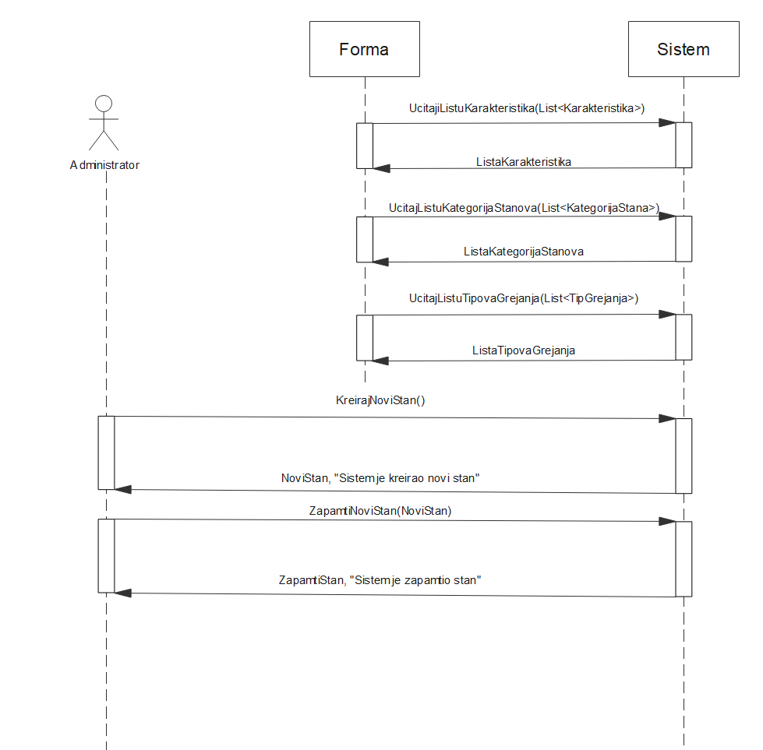

Алтернативна сценарија

3.1 Уколико систем не може да креира стан он приказује администратору поруку: “Систем не може да креира стан”. Прекида се извршење сценариа. (ИА)

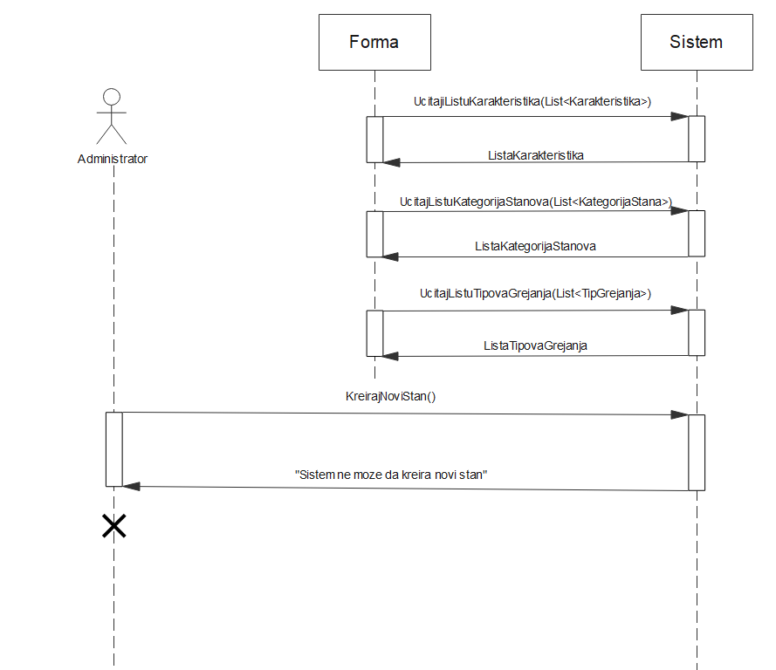

8.1 Уколико систем не може да запамти податке о стану он приказује администратору поруку “Систем не може да запамти стан”. (ИА)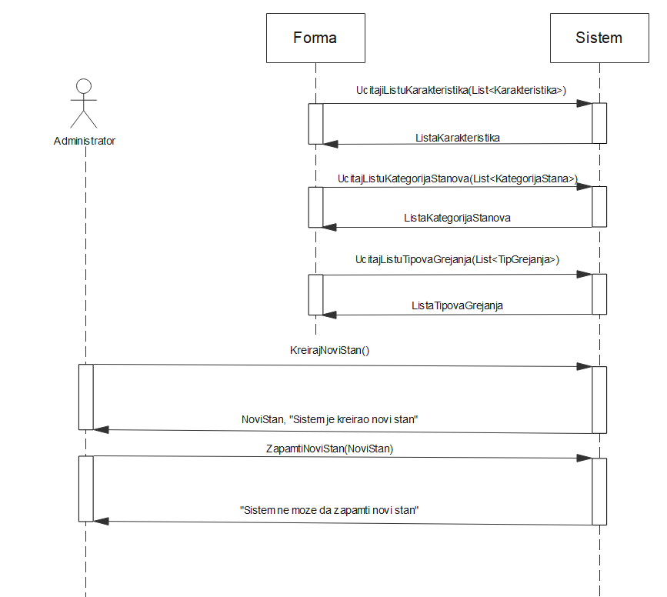

Са наведених дијаграма секвенци уочавају се системске операције које треба пројектовати:

1. signal UcitajListuKarakteristika(List<Karakteristika>);
2. signal UcitajListuKategorijaStanova(List<KategorijaStana>);
3. signal UcitajListuTipovaGrejanja(List<TipGrejanja>);
4. signal kreirajNoviStan();
5. signal zapamtiStan(Stan)

### ДС2: Дијаграм секвенци случаја коришћења – Претраживање стана

Основни сценарио

1. Форма позива систем да прикаже листу станова. (АПСО)
2. Систем приказује листу станова. (ИА)
3. Администратор **позива** систем да нађе станове по задатој вредности. (АПСО)
4. Систем приказује администратору податке о становима и поруку: “Систем је нашао станове по задатој вредности”. (ИА)
5. Администратор позива систем да учита стан. (АПСО)
6. Систем приказује администратору податке о стану и поруку: “Систем је учитао стан”.(ИА)

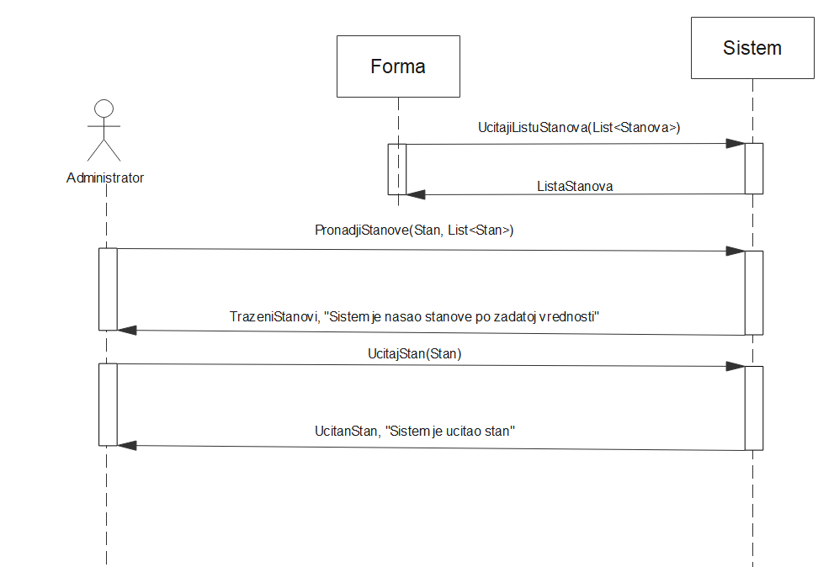

Алтернативна сценарија

4.1 Уколико систем не може да нађе станове он приказује администратору поруку: “Систем не може да нађе станове по задатој вредности”. Прекида се извршење сценариа. (ИА)

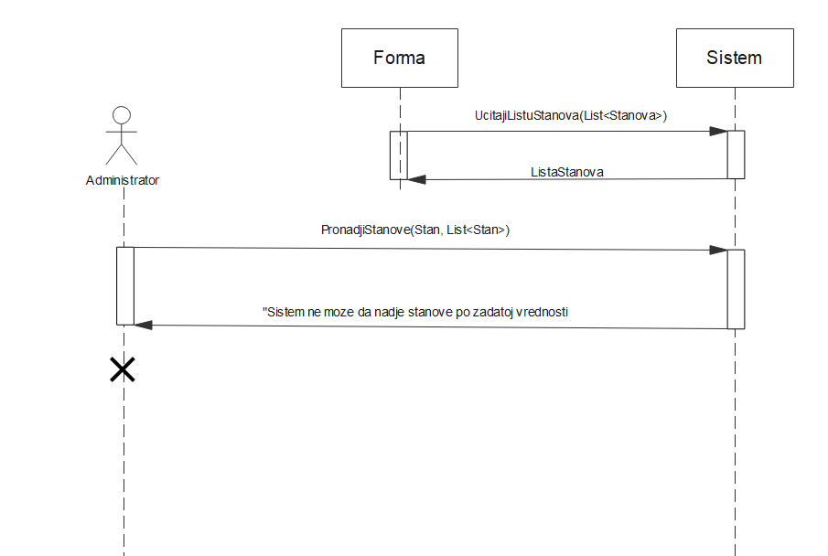

8.1 Уколико систем не може да учита стан он приказује администратору поруку: “Систем не може да учита стан”. (ИА)

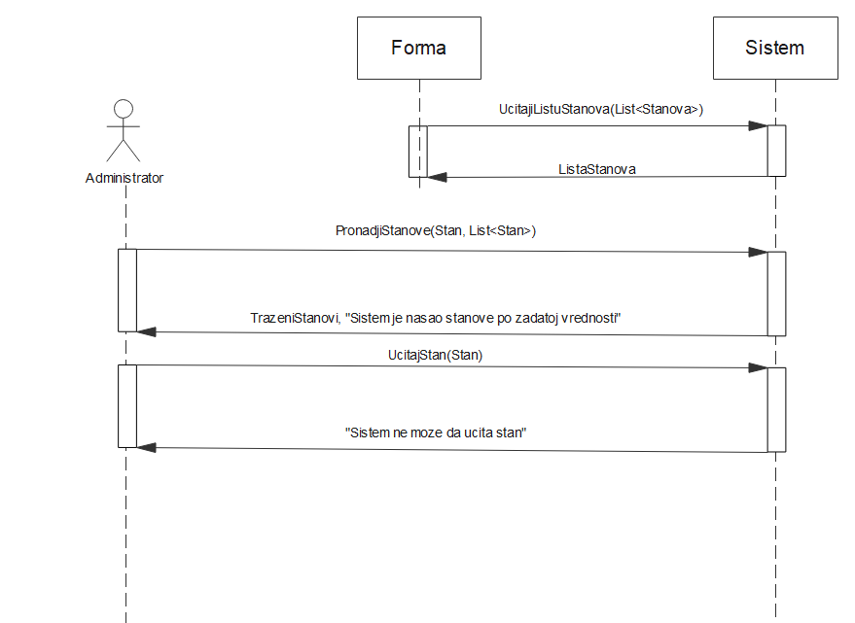

Са наведених дијаграма секвенци уочавају се системске операције које треба пројектовати:

1. signal PronadjiStanove(Stan, List<Stan>);
2. signal UcitajStan(Stan)
3. signal UcitajListuStanova(List<Stan>)

### ДС3: Дијаграм секвенци случаја коришћења – Измена података о стану

Основни сценарио

1. Форма позива систем да прикаже листу стан. (АПСО)
2. Систем приказује листу стан. (ИА)
3. Форма позива систем да прикаже листу карактеристике. (АПСО)
4. Систем приказује листу карактеристике. (ИА)
5. Форма позива систем да прикаже листу категорија стана. (АПСО)
6. Систем приказује листу категорија стана. (ИА)
7. Форма позива систем да прикаже листу тип грејања. (АПСО)
8. Систем приказује листу тип грејања. (ИА)
9. Администратор **позива** систем да нађе станове по задатој вредности. (АПСО)
10. Систем приказује администратору податке о становима и поруку: “Систем је нашао станове по задатој вредности”. (ИА)
11. Администратор позива систем да учита стан. (АПСО)
12. Систем приказује администратору податке о стану и поруку: “Систем је учитао стан”.(ИА)
13. Администратор **позива** систем да запамти податке о стану. (АПСО)
14. Систем **приказује** администратору запамћени стан и поруку: “Систем је запамтио стан.” (ИА)

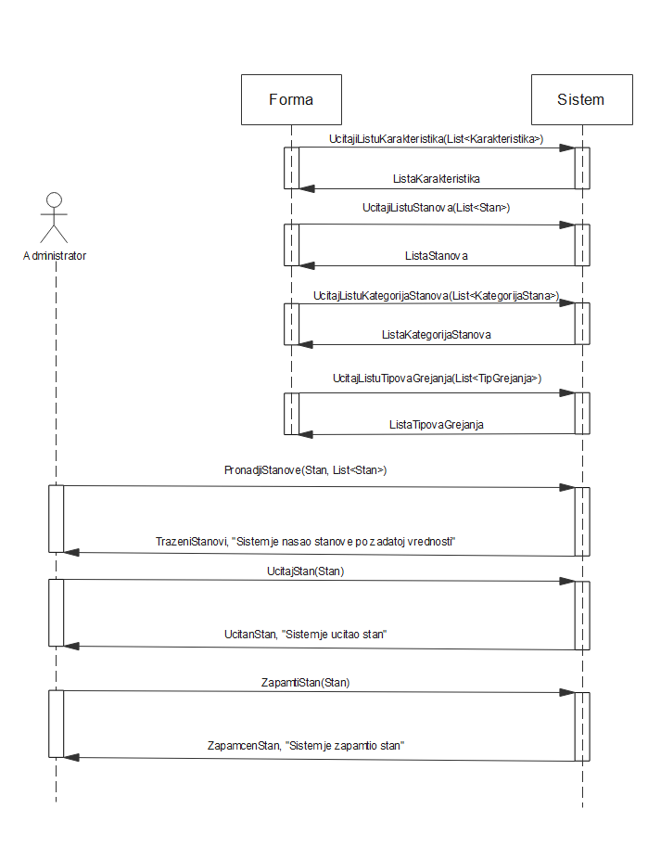

Алтернативна сценарија

4.1 Уколико систем не може да нађе станове он приказује администратору поруку: “Систем не може да нађе станове по задатој вредности”. Прекида се извршење сценариа. (ИА)

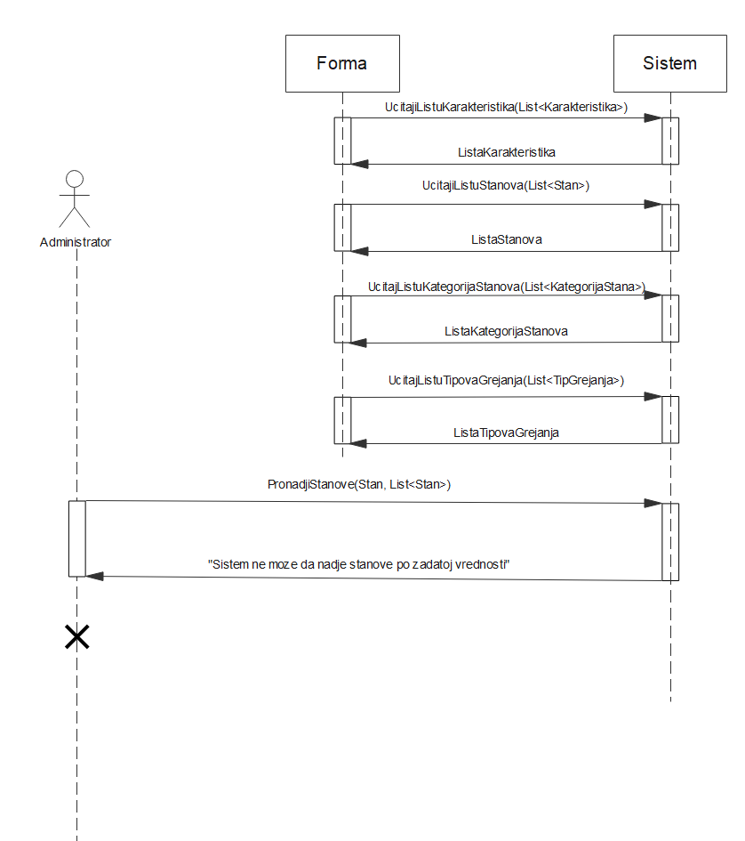

* 1. Уколико систем не може да учита стан он приказује администратору поруку: “Систем не може да учита стан”. Прекида се извршење сценариа. (ИА)

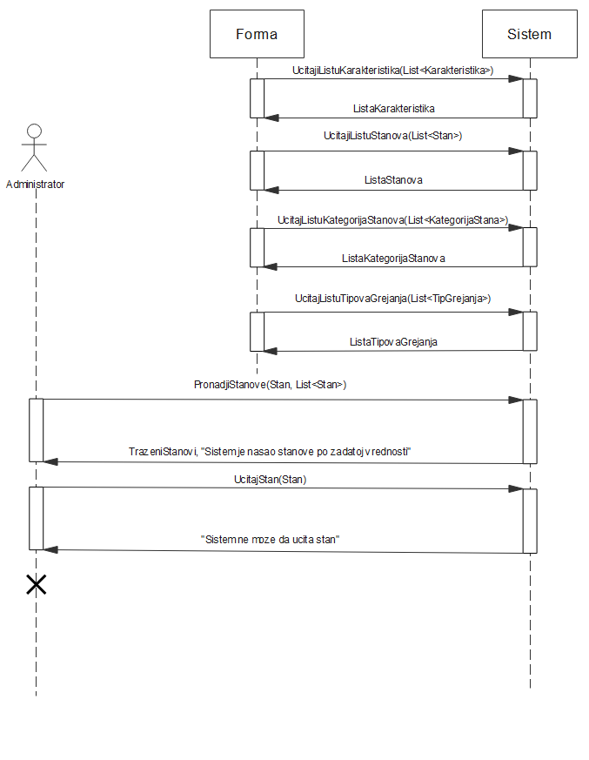

13.1 Уколико систем не може да запамти податке о стану он приказује администратору поруку “Систем не може да запамти стан”. (ИА)

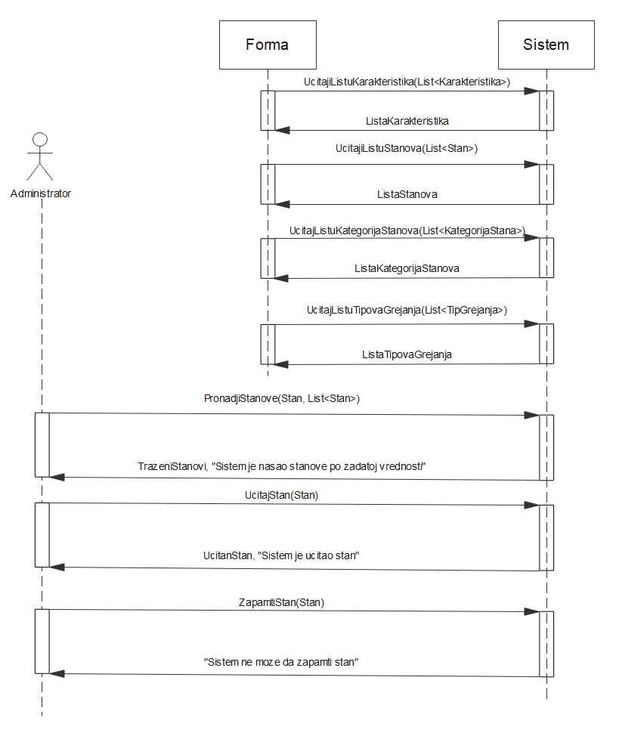

Са наведених дијаграма секвенци уочавају се системске операције које треба пројектовати:

1. signal UcitajListuStanova(List<Stan>);
2. signal UcitajListuKarakteristika(List<Karakteristika>);
3. signal UcitajListuKategorijaStanova(List<KategorijaStana>);
4. signal UcitajListuTipovaGrejanja(List<TipGrejanja>);
5. signal PronadjiStanove(Stan, List<Stan>);
6. signal UcitajStan(Stan);
7. signal ZapamtiStan(Stan)

### ДС4: Дијаграм секвенци случаја коришћења – Брисање података о стану

Основни сценарио

1. Форма позива систем да прикаже листу стан. (АПСО)
2. Систем приказује листу стан. (ИА)
3. Администратор **позива** систем да нађе станове по задатој вредности. (АПСО)
4. Систем приказује администратору податке о становима и поруку: “Систем је нашао станове по задатој вредности”. (ИА)
5. Администратор позива систем да учита стан. (АПСО)
6. Систем приказује администратору податке о стану и поруку: “Систем је учитао стан”.(ИА)
7. Администратор **позива** систем да обрише стан. (АПСО)
8. Систем **приказује** администратору поруку: “Систем је обрисао стан.” (ИА)

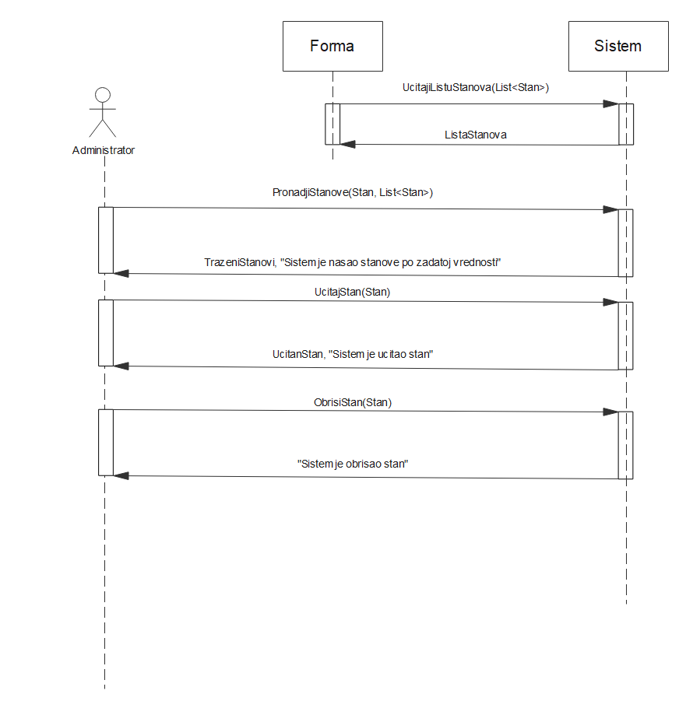

Алтернативна сценарија

4.1 Уколико систем не може да нађе станове он приказује администратору поруку: “Систем не може да нађе станове по задатој вредности”. Прекида се извршење сценариа. (ИА)

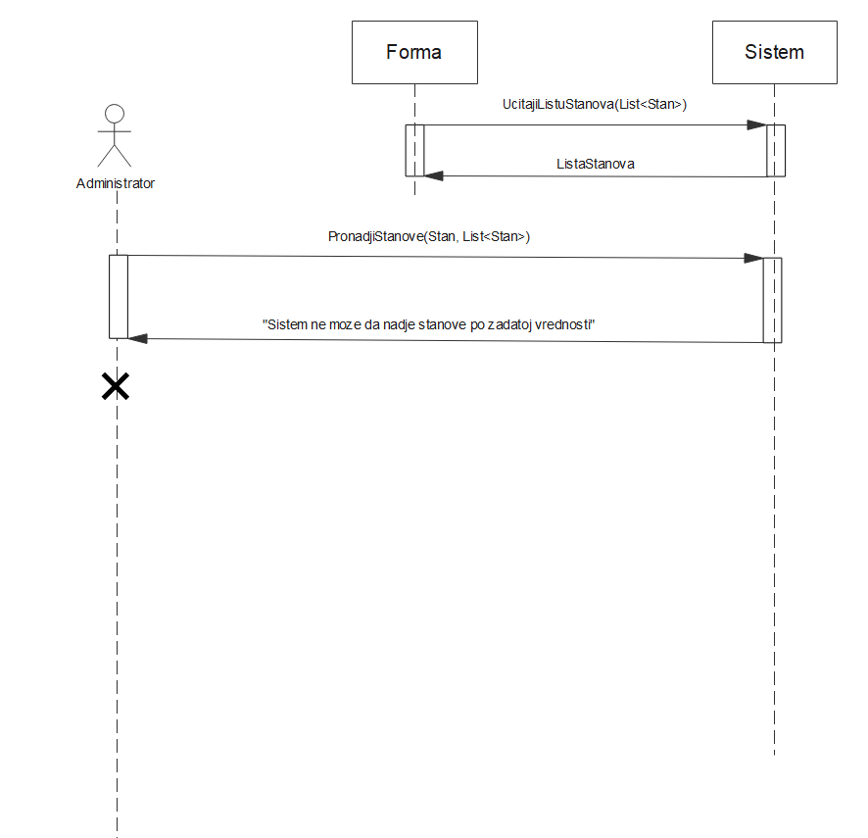

8.1 Уколико систем не може да учита стан он приказује администратору поруку: “Систем не може да учита стан”. Прекида се извршење сценариа. (ИА)

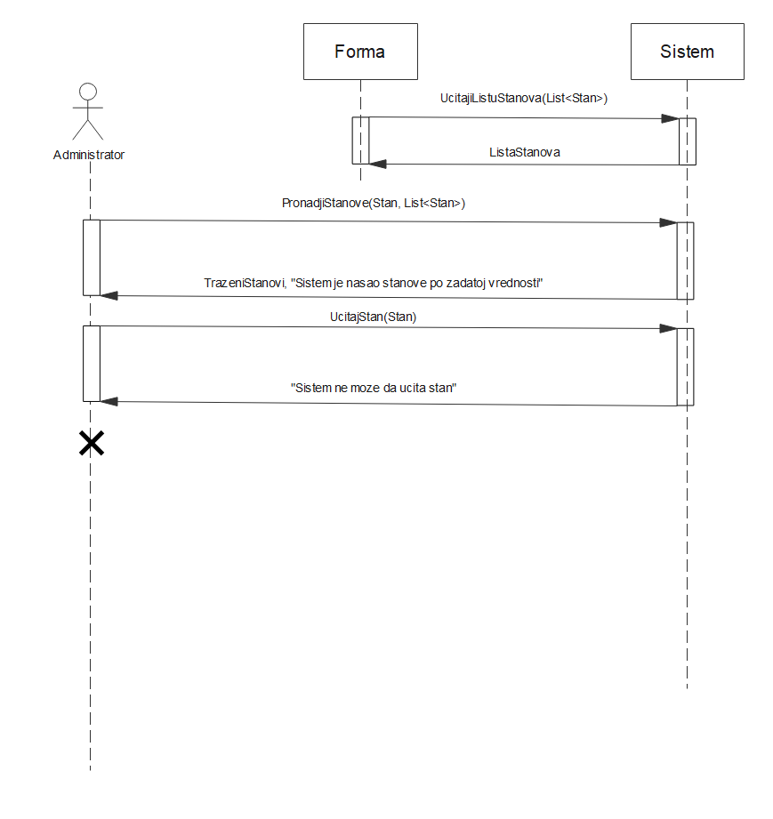

11.1 Уколико систем не може да обрише стан он приказује администратору поруку “Систем не може да обрише стан”. (ИА)

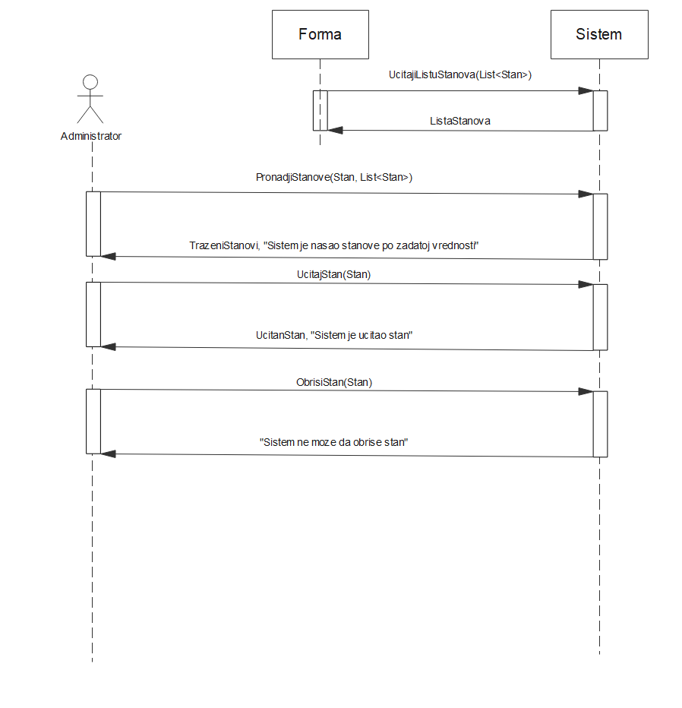

Са наведених дијаграма секвенци уочавају се системске операције које треба пројектовати:

1. signal UcitajListuStanova(List<Stan>);
2. signal PronadjiStanove(Stan, List<Stan>);
3. signal UcitajStan(Stan);
4. signal ObrisiStan(Stan)

### ДС5: Дијаграм секвенци случаја коришћења – Креирање корисничког налога

Основни сценарио

1. Администратор **позива** систем да креира корисника. (АПСО)
2. Систем **приказује** администратору корисника и поруку: “Систем је креирао корисника“. (ИА)
3. Администратор **позива** систем да запамти податке о кориснику. (АПСО)
4. Систем **приказује** администратору запамћени корисник и поруку: “Систем је запамтио корисник“. (ИА)

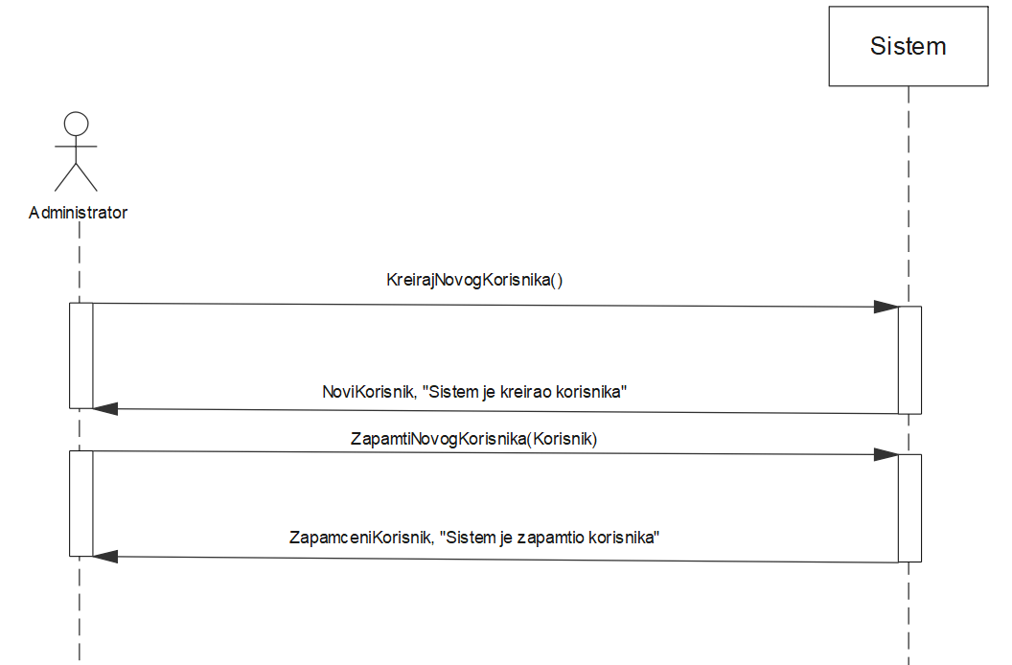

Алтернативна сценарија

3.1 Уколико систем не може да креира корисника он приказује администратору поруку: “Систем не може да креира корисника”. Прекида се извршење сценариа. (ИА)

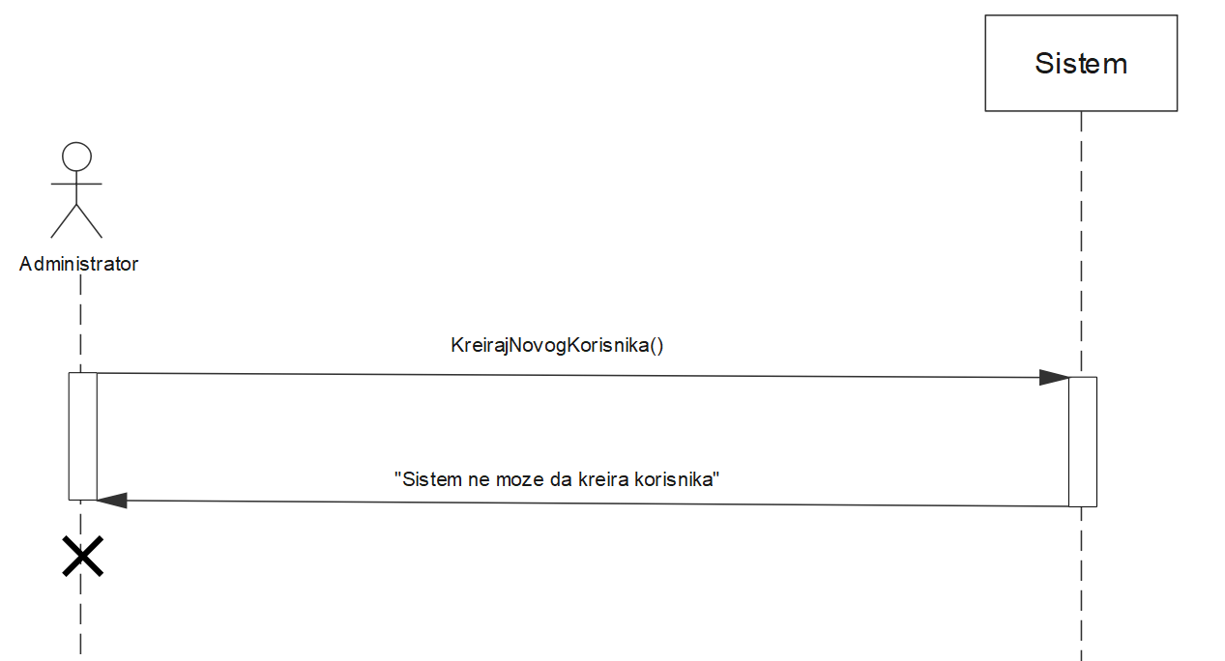

8.1 Уколико систем не може да запамти податке о кориснику он приказује администратору поруку “Систем не може да запамти корисника”. (ИА)

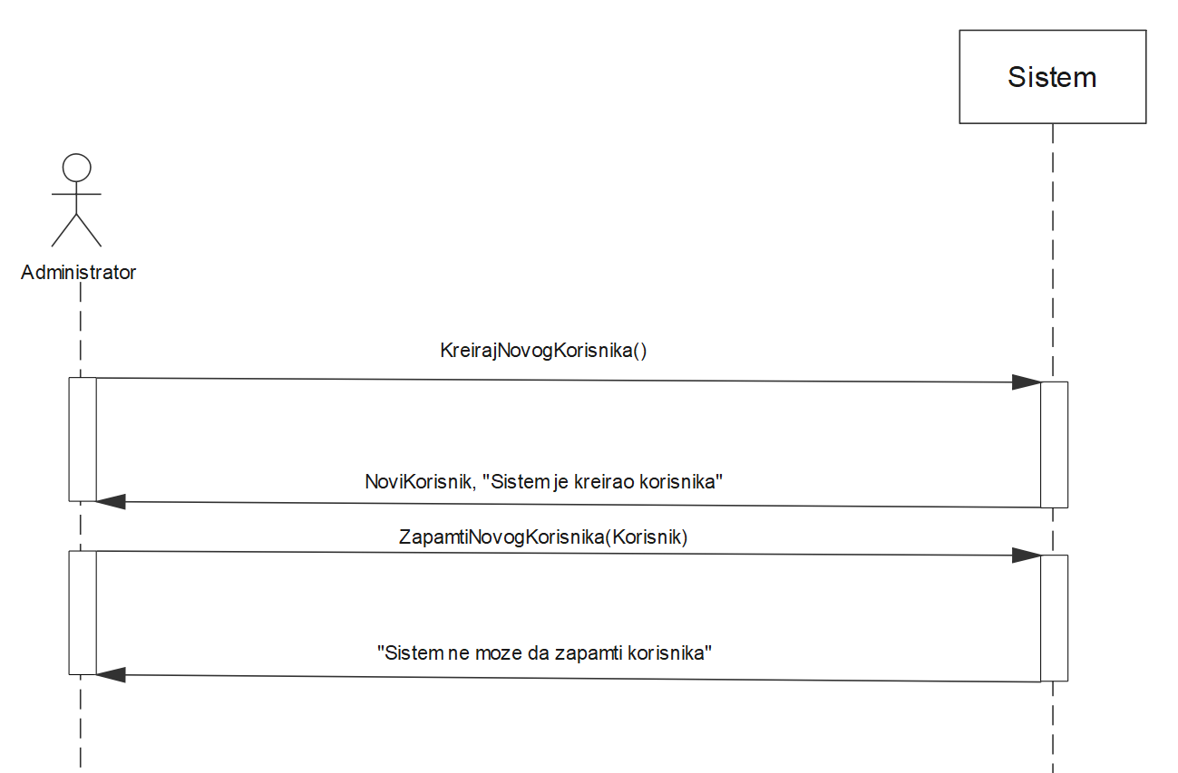

Са наведених дијаграма секвенци уочавају се системске операције које треба пројектовати:

1. signal KreirajNovogKorisnika();
2. signal ZapamtiKorisnika(Korisnik)

### ДС6: Дијаграм секвенци случаја коришћења – Претраживање корисничког налога

Основни сценарио

1. Форма позива систем да прикаже листу корисник. (АПСО)
2. Систем приказује листу корисник. (ИА)
3. Администратор **позива** систем да нађе кориснике по задатој вредности. (АПСО)
4. Систем приказује администратору податке о корисницима и поруку: “Систем је нашао кориснике по задатој вредности”. (ИА)
5. Администратор позива систем да учита корисника. (АПСО)
6. Систем приказује администратору податке о кориснику и поруку: “Систем је учитао корисника”.(ИА)

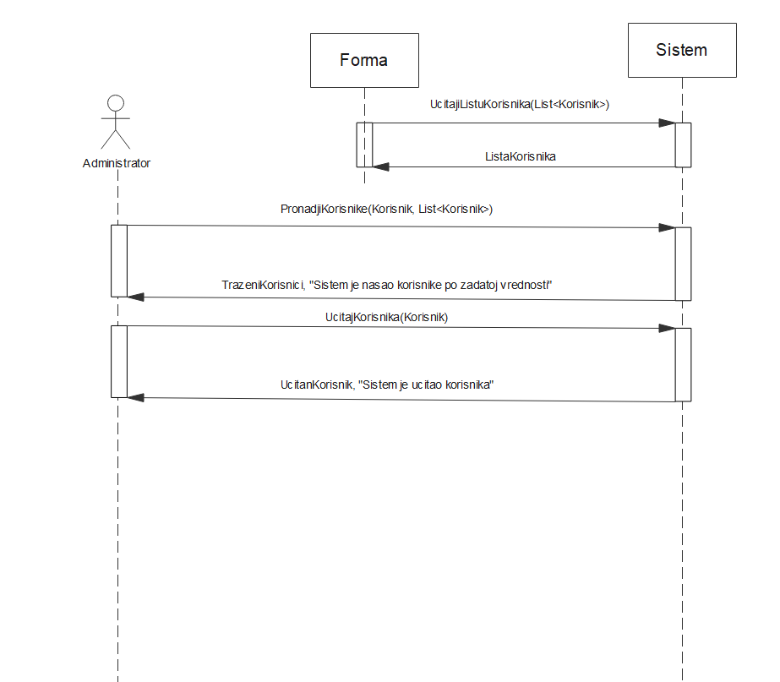

Алтернативна сценарија

4.1 Уколико систем не може да нађе кориснике он приказује администратору поруку: “Систем не може да нађе кориснике по задатој вредности”. Прекида се извршење сценариа. (ИА)

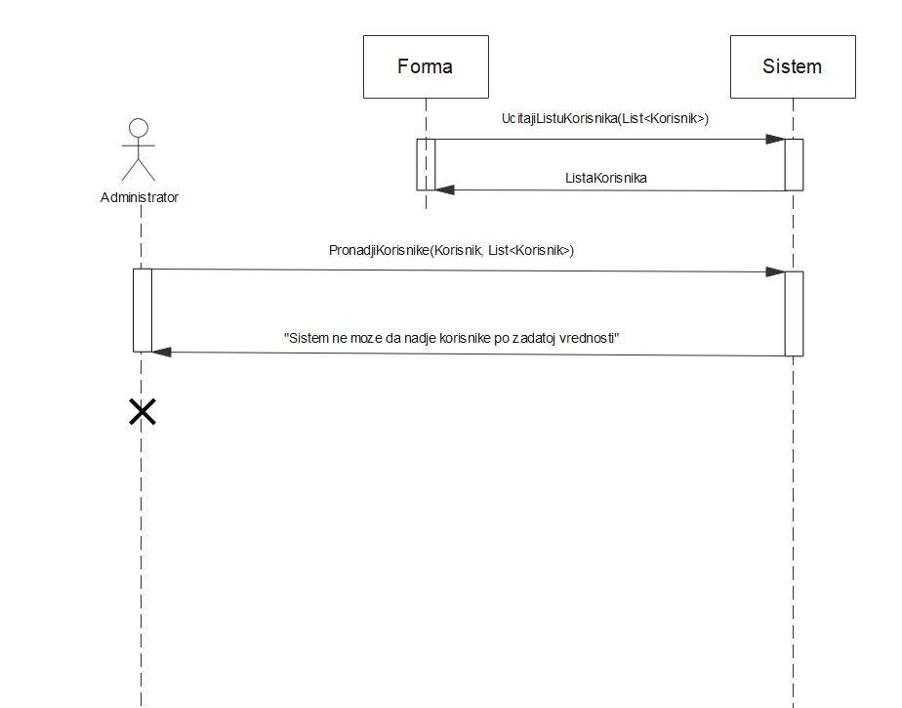

8.1 Уколико систем не може да учита корисника он приказује администратору поруку: “Систем не може да учита корисника”. (ИА)

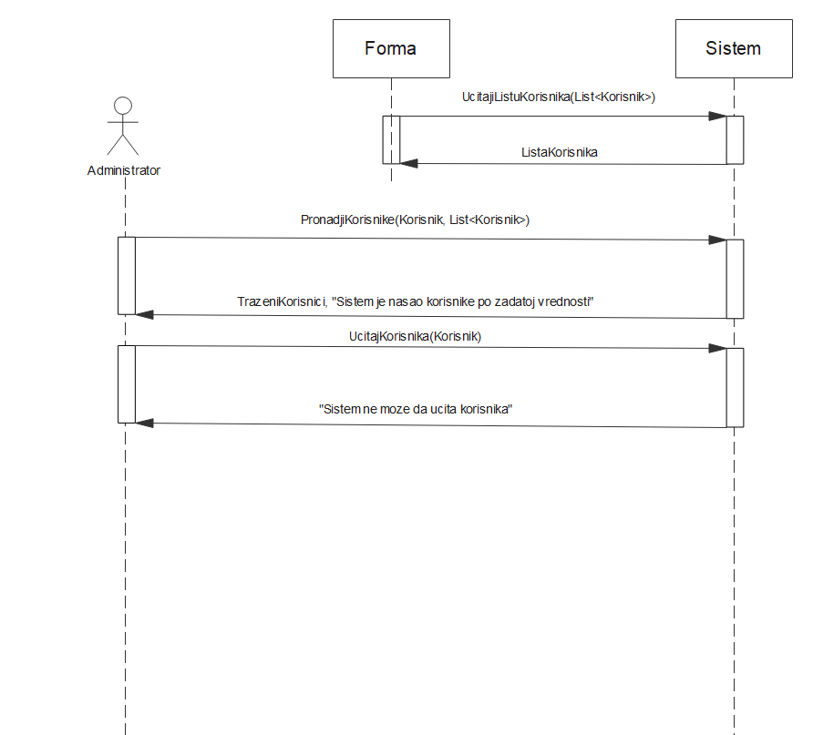

Са наведених дијаграма секвенци уочавају се системске операције које треба пројектовати:

1. signal UcitajListuKorisnika(List<Korisnik>);
2. signal PronadjiKorisnike(Korisnik, List<Korisnik>);
3. signal UcitajKorisnika(Korisnik)

### ДС7: Дијаграм секвенци случаја коришћења – Измена корисничког налога

Основни сценарио

1. Форма позива систем да прикаже листу корисник. (АПСО)
2. Систем приказује листу корисник. (ИА)
3. Администратор **позива** систем да нађе кориснике по задатој вредности. (АПСО)
4. Систем приказује администратору податке о корисницима и поруку: “Систем је нашао кориснике по задатој вредности”. (ИА)
5. Администратор позива систем да учита корисника. (АПСО)
6. Систем приказује администратору податке о кориснику и поруку: “Систем је учитао корисника”.(ИА)
7. Администратор **позива** систем да запамти податке о кориснику. (АПСО)
8. Систем **приказује** администратору запамћени корисник и поруку: “Систем је запамтио корисника.” (ИА)

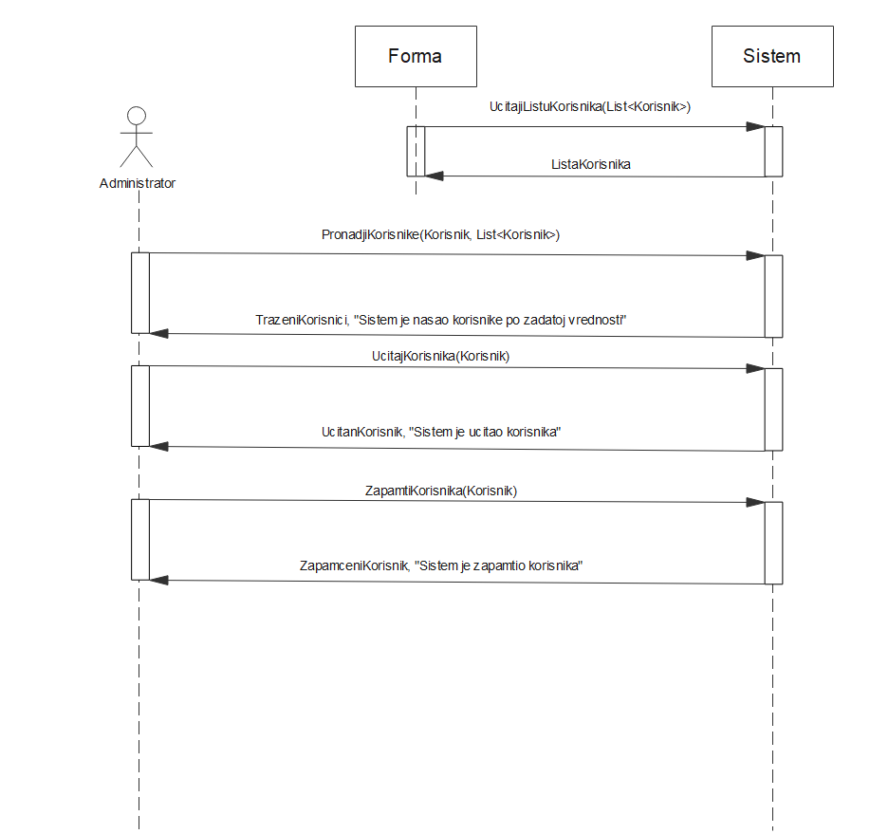

Алтернативна сценарија

4.1 Уколико систем не може да нађе кориснике он приказује администратору поруку: “Систем не може да нађе кориснике по задатој вредности”. Прекида се извршење сценариа. (ИА)

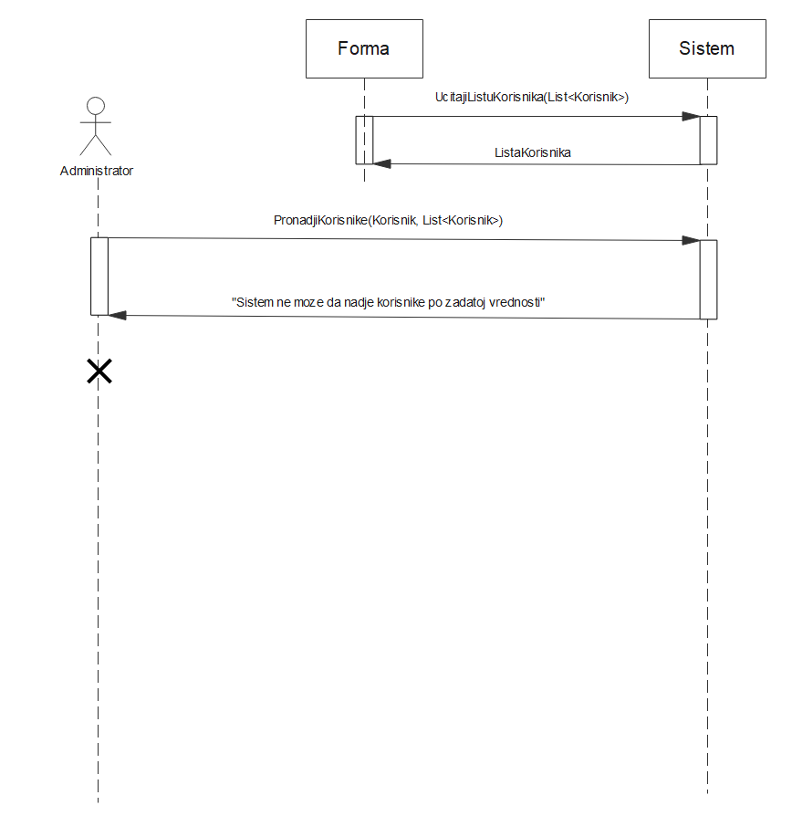

8.1 Уколико систем не може да учита корисника он приказује администратору поруку: “Систем не може да учита корисника”. Прекида се извршење сценариа. (ИА)

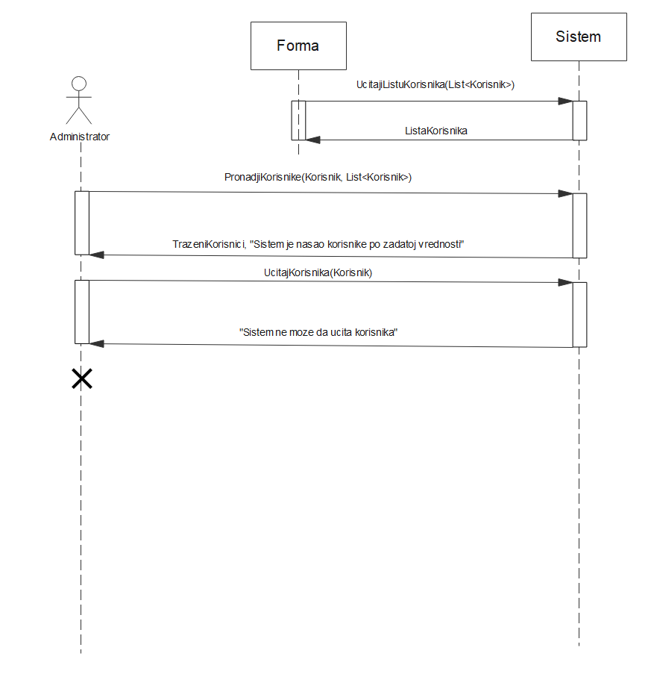

13.1 Уколико систем не може да запамти податке о кориснику он приказује администратору поруку “Систем не може да запамти корисника”. Прекида се извршење сценариа. (ИА)

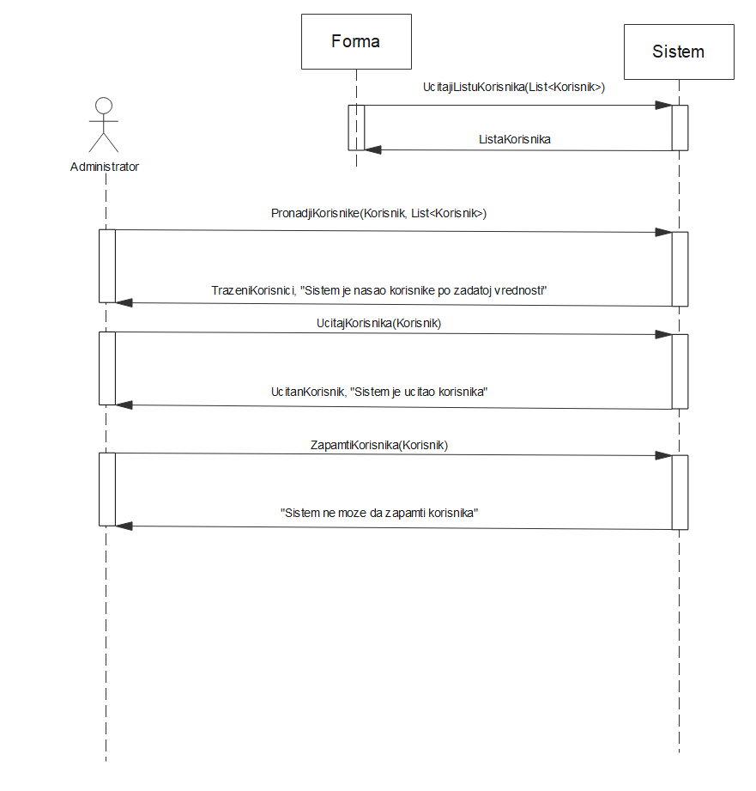

Са наведених дијаграма секвенци уочавају се системске операције које треба пројектовати:

1. signal UcitajListuKorisnika(List<Korisnik>);
2. signal PronadjiKorisnike(Korisnik, List<Korisnik>);
3. signal UcitajKorisnika(Korisnik);
4. signal ZapamtiKorisnika(Korisnik)

### ДС8: Дијаграм секвенци случаја коришћења – Брисање корисничког налога

Основни сценарио

1. Форма позива систем да прикаже листу корисник. (АПСО)
2. Систем приказује листу корисник. (ИА)
3. Администратор **позива** систем да нађе кориснике по задатој вредности. (АПСО)
4. Систем приказује администратору податке о корисницима и поруку: “Систем је нашао кориснике по задатој вредности”. (ИА)
5. Администратор позива систем да учита корисника. (АПСО)
6. Систем приказује администратору податке о кориснику и поруку: “Систем је учитао корисника”.(ИА)
7. Администратор **позива** систем да обрише корисника. (АПСО)
8. Систем **приказује** администратору поруку: “Систем је обрисао корисника.” (ИА)

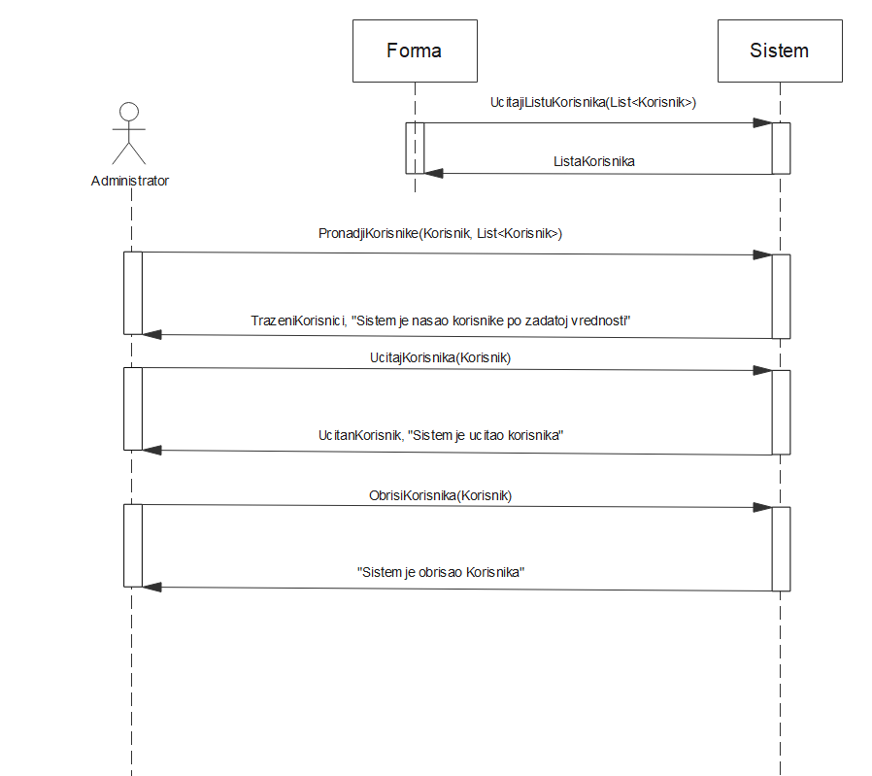

Алтернативна сценарија

4.1 Уколико систем не може да нађе корисникe он приказује администратору поруку: “Систем не може да нађе корисникe по задатој вредности”. Прекида се извршење сценариа. (ИА)

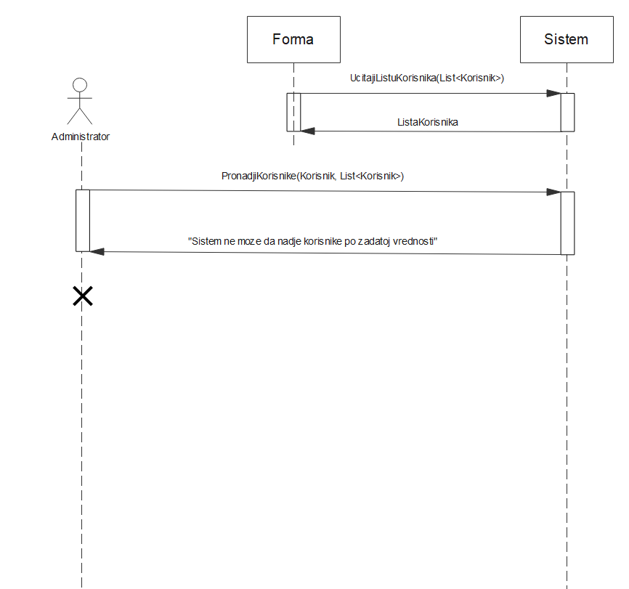

* 1. Уколико систем не може да учита корисника он приказује администратору поруку: “Систем не може да учита корисника”. Прекида се извршење сценариа. (ИА)

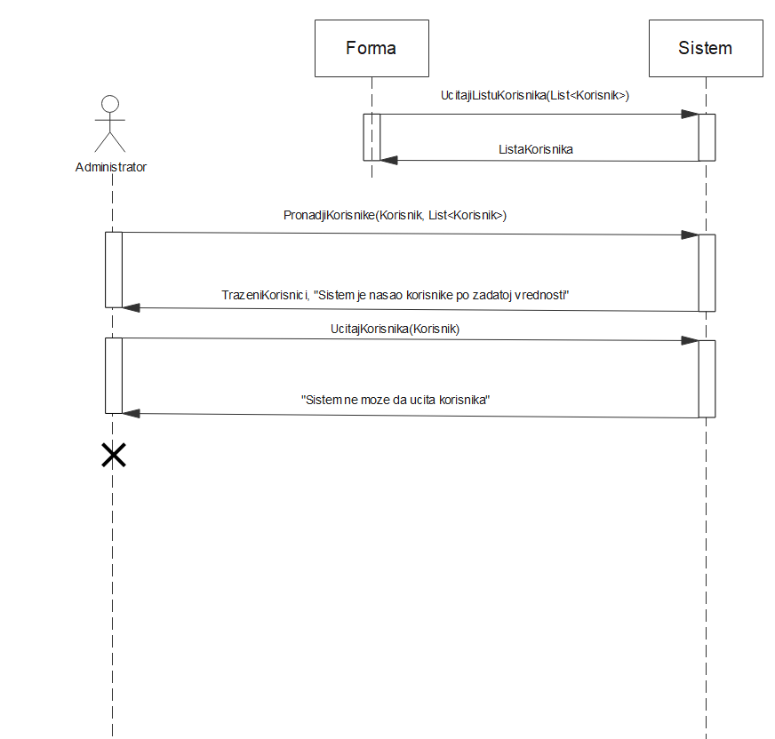

11.1 Уколико систем не може да обрише корисника он приказује администратору поруку “Систем не може да обрише корисника”. (ИА)

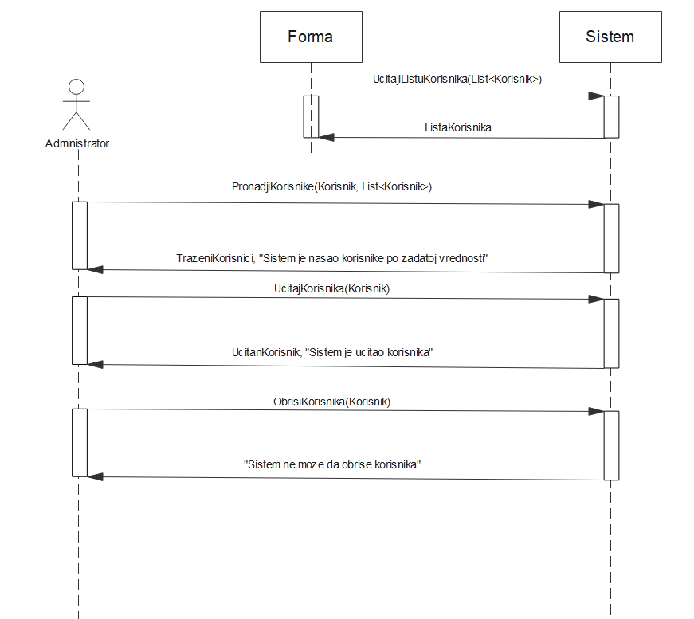

Са наведених дијаграма секвенци уочавају се системске операције које треба пројектовати:

1. signal UcitajListuKorisnika(List<Korisnik>);
2. signal PronadjiKorisnike(Korisnik, List<Korisnik>);
3. signal UcitajKorisnika(Korisnik);
4. signal ObrisiKorisnika(Korisnik)

### ДС9: Дијаграм секвенци случаја коришћења – Креирање уговора о изнајмљивању стана

Основни сценарио

1. Форма позива систем да прикаже листу корисника. (АПСО)
2. Систем приказује листу корисника. (ИА)
3. Форма позива систем да прикаже листу станова. (АПСО)
4. Систем приказује листу категорија станова. (ИА)
5. Администратор **позива** систем да креира уговор. (АПСО)
6. Систем **приказује** администратору уговор и поруку: “Систем је креирао уговор“. (ИА)
7. Администратор **позива** систем да запамти податке о уговору. (АПСО)
8. Систем **приказује** администратору запамћени уговор и поруку: “Систем је запамтио уговор”. (ИА)

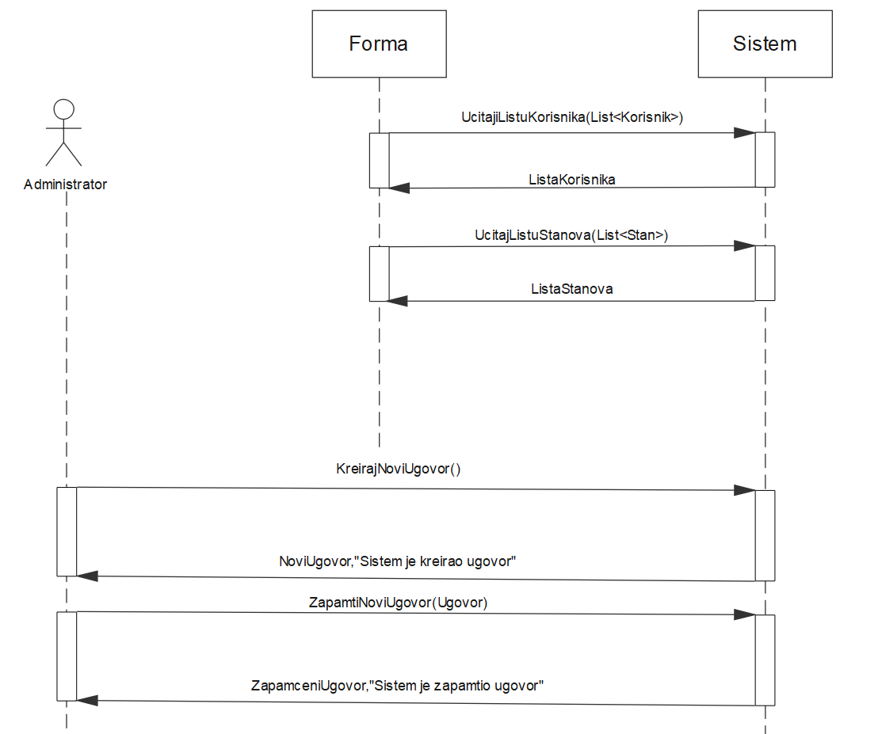

Алтернативна сценарија

3.1 Уколико систем не може да креира уговор он приказује администратору поруку: “Систем не може да креира уговор”. Прекида се извршење сценариа. (ИА)

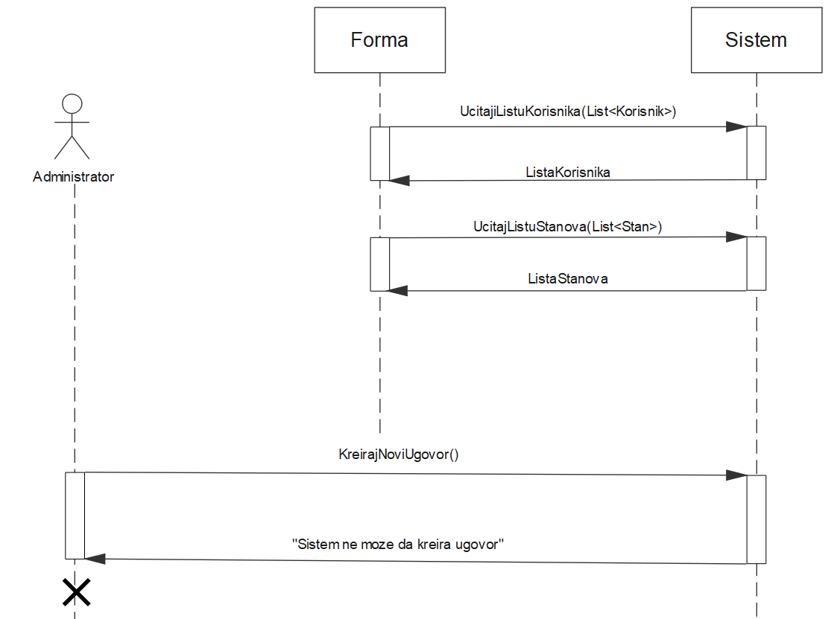

8.1 Уколико систем не може да запамти податке о уговору он приказује администратору поруку “Систем не може да запамти уговор”. Прекида се извршење сценариа. (ИА)

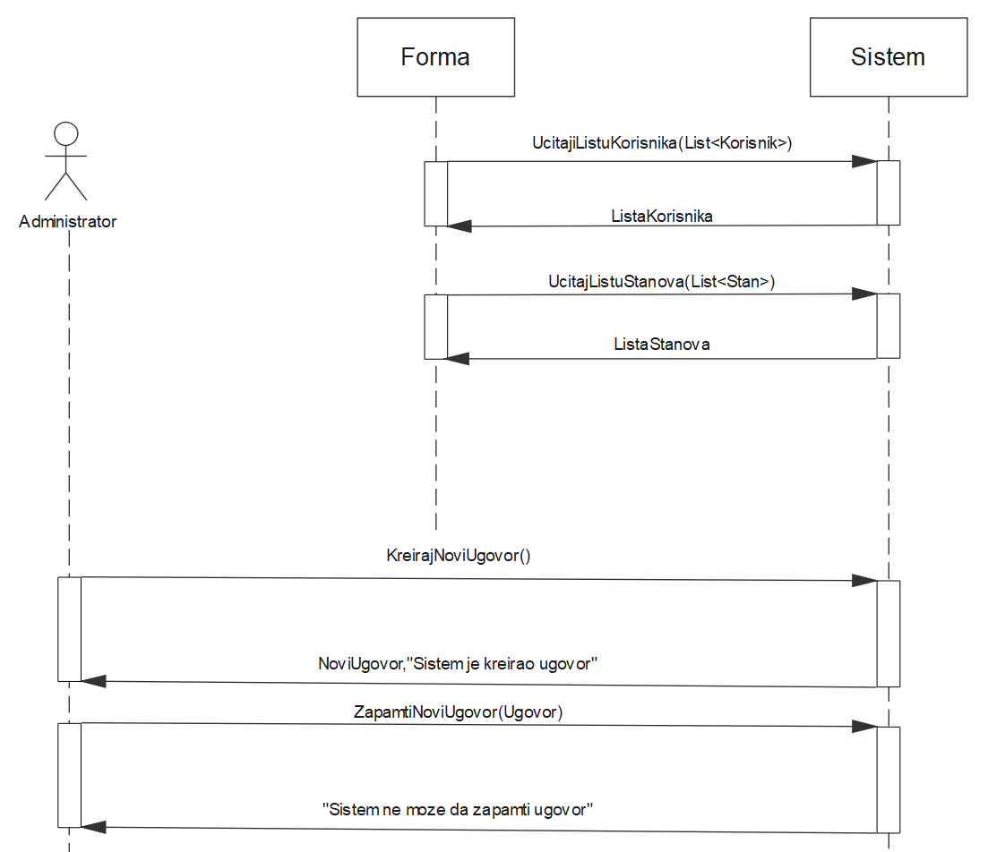

Са наведених дијаграма секвенци уочавају се системске операције које треба пројектовати:

1. signal UcitajListuKorisnika(List<Korisnik>);
2. signal UcitajListuStanova(List<Stan>);
3. signal KreirajNoviUgovor(Ugovor);
4. signal ZapamtiUgovor(Ugovor)

### ДС10: Дијаграм секвенци случаја коришћења - Измена уговора

Основни сценарио

1. Форма позива систем да прикаже листу уговора. (АПСО)
2. Систем приказује листу уговора. (ИА)
3. Форма позива систем да прикаже листу корисника. (АПСО)
4. Систем приказује листу корисника. (ИА)
5. Форма позива систем да прикаже листу станова. (АПСО)
6. Систем приказује листу категорија станова. (ИА)
7. Администратор **позива** систем да нађе уговоре по задатој вредности. (АПСО)
8. Систем приказује администратору податке о корисницима и поруку: “Систем је нашао уговоре по задатој вредности”. (ИА)
9. Администратор позива систем да учита уговор. (АПСО)
10. Систем приказује администратору податке о кориснику и поруку: “Систем је учитао уговор”.(ИА)
11. Администратор **позива** систем да запамти податке о уговору. (АПСО)
12. Систем **приказује** администратору запамћени уговор и поруку: “Систем је запамтио уговор.” (ИА)

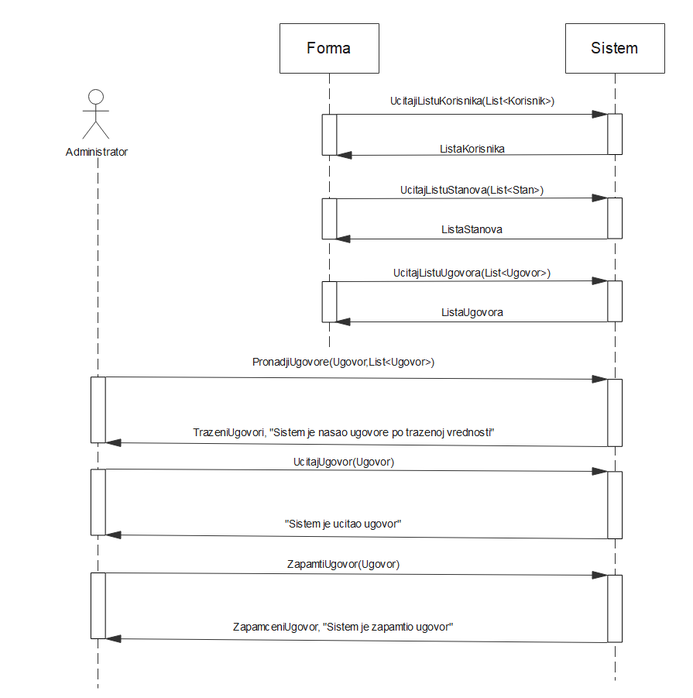

Алтернативна сценарија

4.1 Уколико систем не може да нађе уговорe он приказује администратору поруку: “Систем не може да нађе уговорe по задатој вредности”. Прекида се извршење сценариа. (ИА)

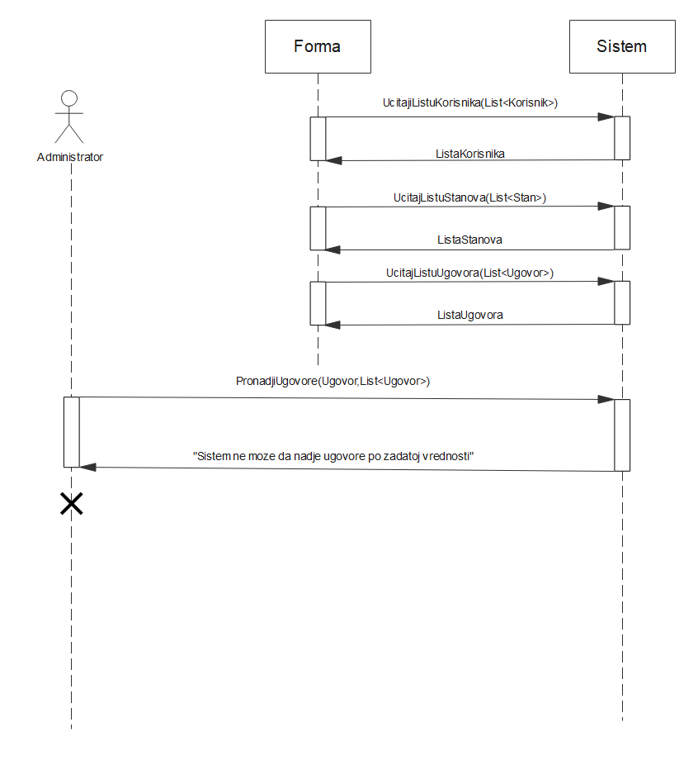

8.1 Уколико систем не може да учита уговор он приказује администратору поруку: “Систем не може да учита уговор”. Прекида се извршење сценариа. (ИА)

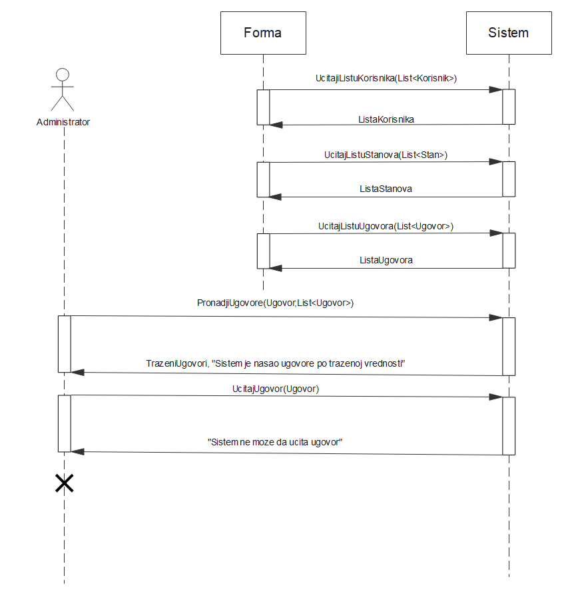

10.1 Уколико систем не може да запамти податке о уговору он приказује администратору поруку “Систем не може да запамти уговор”. Прекида се извршење сценариа. (ИА)

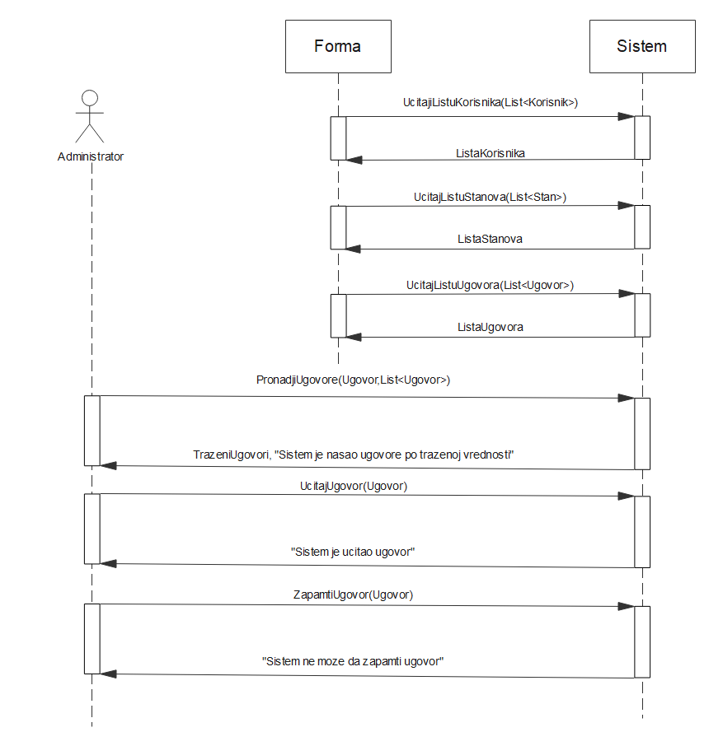

Са наведених дијаграма секвенци уочавају се системске операције које треба пројектовати:

1. signal UcitajListuKorisnika(List<Korisnik>);
2. signal UcitajListuStanova(List<Stan>);
3. signal UcitajListuUgovora(List<Ugovor>);
4. signal PronadjiUgovore(Ugovor,List<Ugovor>);
5. signal UcitajUgovor(Ugovor);
6. signal ZapamtiUgovor(Ugovor)

Na osnovu analize dobijeno je 20 sistemskih operacija:

1. signal UcitajListuKorisnika(List<Korisnik>);
2. signal UcitajListuStanova(List<Stan>);
3. signal UcitajListuKarakteristika(List<Karakteristika>);
4. signal UcitajListuUgovora(List<Ugovor>);
5. signal UcitajListuKategorijaStanova(List<KategorijaStana>);
6. signal UcitajListuTipovaGrejanja(List<TipGrejanja>);
7. signal КreirajNoviStan();
8. signal PronadjiStanove(Stan, List<Stan>);
9. signal UcitajStan(Stan);
10. signal ZapamtiStan(Stan);
11. signal ObrisiStan(Stan);
12. signal KreirajNovogKorisnika();
13. signal PronadjiKorisnike(Korisnik, List<Korisnik>);
14. signal UcitajKorisnika(Korisnik);
15. signal ZapamtiKorisnika(Korisnik);
16. signal ObrisiKorisnika(Korisnik);
17. signal KreirajNoviUgovor(Ugovor);
18. signal PronadjiUgovore(Ugovor,List<Ugovor>);
19. signal UcitajUgovor(Ugovor);
20. signal ZapamtiUgovor(Ugovor);

## 2.2Понашање софтверског система – Дефинисање уговора о системским операцијама

1. Уговор УГ1: UcitajListuKorisnika(List<Korisnik>);

Веза са: СК6, СК7, СК8

Предуслови:

Постуслови:

1. Уговор УГ2: UcitajListuStanova(List<Stan>);

Веза са: СК2, СК3, СК4

Предуслови:

Постуслови:

1. Уговор УГ3: UcitajListuKarakteristika(List<Karakteristika>);

Веза са: СК1, СК3

Предуслови:

Постуслови:

1. Уговор УГ4: UcitajListuUgovora(List<Ugovor>);

Веза са: СК10

Предуслови:

Постуслови:

1. Уговор УГ5: UcitajListuKategorijaStanova(List<KategorijaStana>);

Веза са: СК1, СК3

Предуслови:

Постуслови:

1. Уговор УГ6: UcitajListuTipovaGrejanja(List<TipGrejanja>);

Веза са: СК1, СК3

Предуслови:

Постуслови:

1. Уговор УГ7: kreirajNoviStan();

Веза са: СК1

Предуслови:

Постуслови:

1. Уговор УГ8: PronadjiStanove(Stan, List<Stan>);

Веза са: СК2, СК3, СК4

Предуслови:

Постуслови:

1. Уговор УГ9: UcitajStan(Stan);

Веза са:СК2, СК3, СК4

Предуслови:

Постуслови:

1. Уговор УГ10: ZapamtiStan(Stan);

Веза са: СК1, СК3

Предуслови: Вредносна и структурна ограничења над објектом Стан морају бити задовољена.

Постуслови: Подаци о стану су запамћени.

1. Уговор УГ11: ObrisiStan(Stan);

Веза са: СК4

Предуслови: Структурна ограничења над објектом Корисник морају бити задовољена.

Постуслови: Објекат Стан је обрисан.

1. Уговор УГ12: KreirajNovogKorisnika();

Веза са: СК5

Предуслови:

Постуслови:

1. Уговор УГ13: PronadjiKorisnike(Korisnik, List<Korisnik>);

Веза са: СК6, СК7, СК8

Предуслови:

Постуслови:

1. Уговор УГ14: UcitajKorisnika(Korisnik);

Веза са: СК6, СК7, СК8

Предуслови:

Постуслови:

1. Уговор УГ15: ZapamtiKorisnika(Korisnik);

Веза са: СК5, СК7

Предуслови: Вредносна и структурна ограничења над објектом Корисник морају бити задовољена.

Постуслови: Подаци о кориснику су запамћени.

1. Уговор УГ16: ObrisiKorisnika(Korisnik);

Веза са:СК8

Предуслови: Корисник тренутно не изнајмљује стан.

Постуслови: Објекат Корисник је обрисан.

1. Уговор УГ17: KreirajNoviUgovor(Ugovor);

Веза са: СК9

Предуслови:

Постуслови:

Постуслови: Подаци о уговору су запамћени.

1. Уговор УГ18: PronadjiUgovore(Ugovor,List<Ugovor>);

Веза са: СК10

Предуслови:

Постуслови:

1. Уговор УГ19: UcitajUgovor(Ugovor);

Веза са: СК10

Предуслови:

Постуслови:

1. Уговор УГ20: ZapamtiUgovor(Ugovor);

Веза са:СК9, СК10

Предуслови: Вредносна и структурна ограничења над објектом Уговор морају бити задовољена.

Постуслови: Подаци о уговору су запамћени.

## 2.3 Структура софтверског система – Концептуални (доменски) модел

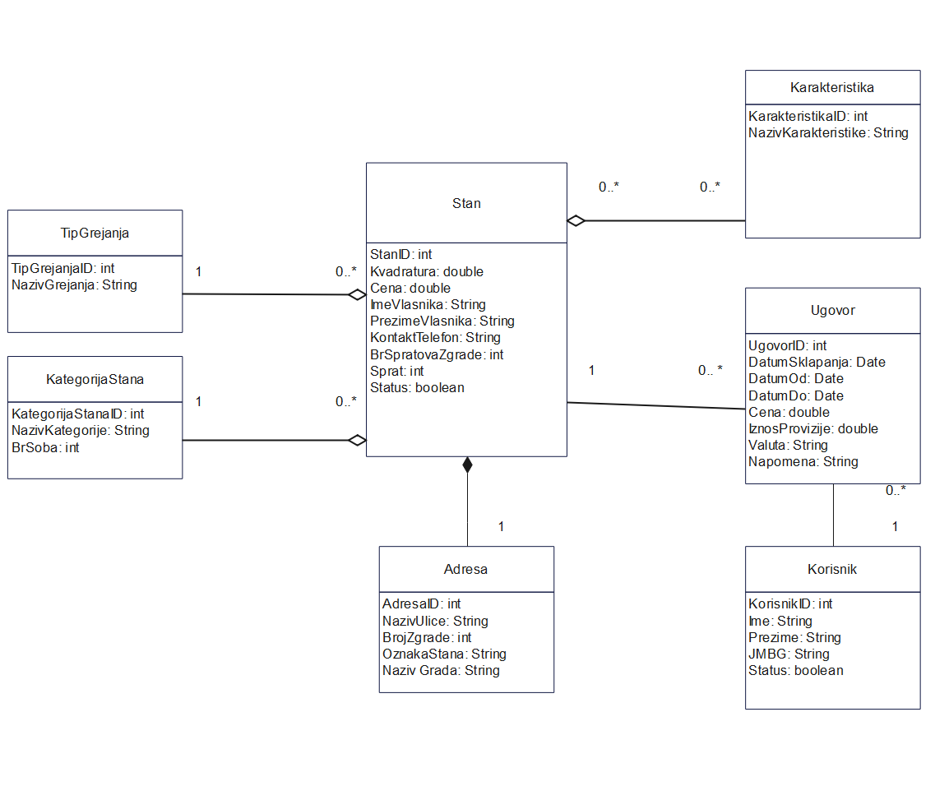

## 2.4 Структура софтверског система – Релациони модел

**Stan** (*StanID*, Kvadratura, CenaEur, ImeVlasnika, PrezimeVlasnika, KontaktTelefon, BrSpratovaZgrade, Sprat, Status, *KategorijaStanaID, TipGrejanjaID, KarakteristikaID*)

**KategorijaStana** (*KategorijaStanaID*, NazivKategorije, BrSoba)

**TipGrejanja** (*TipGrejanjaID*, NazivGrejanja)

**Adresa** (*AdresaID, StanID,* NazivUlice, BrojZgrade, OznakaStana, *Grad*)

**Korisnik** (*KorisnikID*, Ime, Prezime, JMBG, Status)

**Ugovor** (*UgovorID,* Datum*,* DatumOd, DatumDo, IznosProvizije, NacinPlacanja, Napomena, StanID, KorisnikID)

**KarakteristikaIma** (*KarakteristikaID,* NazivKarakteristike)

|  |  |  |  |  |  |  |
| --- | --- | --- | --- | --- | --- | --- |
| Tabela Stan | | Prosto vrednosno  ograničenje | | Složeno vrednosno ograničenje | | Strukturno  ograničenje |
| Atributi | Ime | Tip  atributa | Vrednost  atributa | Međuzavisnost  atributa jedne  tabele | Međuzavisnost atributa vise  tabela | INSERT RESTRICTED TipGrejanja, KategorijaStana, Karakteristika  UPDATE RESTRICTED TipGrejanja, KategorijaStana, Karakteristika  CASCADES  Ugovor, Adresa  DELETE  RESTRICTED Ugovor, Adresa |
| StanID | Integer | not null  and > 0 |  |  |
| Kvadratura | Double | not null  and > 0 |  |  |
| Cena | Double | not null  and > 0 |  |  |
| PrezimeVlasnika | String | not null |  |  |
| ImeVlasnika | String | not null |  |  |
| KontaktTelefon | String | not null |  |  |
| Slike | Object | not null |  |  |
| BrSpratovaZgrade | Integer | not null  and > 0 |  |  |
| Sprat | Integer | not null  and >= 0 |  |  |
| Status | Boolean | not null |  |  |
| TipGrejanjaID | Integer | not null  and > 0 |  |  |
| KarakteristikaID | Integer | not null  and > 0 |  |  |
| KategorijaStanaID | Integer | not null  and > 0 |  |  |

|  |  |  |  |  |  |  |
| --- | --- | --- | --- | --- | --- | --- |
| Tabela KategorijaStana | | Prosto vrednosno  ograničenje | | Složeno vrednosno ograničenje | | Strukturno  ograničenje |
| Atributi | Ime | Tip  atributa | Vrednost  atributa | Međuzavisnost  atributa jedne  tabele | Međuzavisnost atributa vise  tabela | INSERT /  UPDATE  CASCADES  Stan  DELETE  RESTRICTED  Stan |
| KategorijaStanaID | Integer | not null  and > 0 |  |  |
| NazivKategorije | String | not null |  |  |
| BrojSoba | Integer | not null  and >= 0 |  |  |

|  |  |  |  |  |  |  |
| --- | --- | --- | --- | --- | --- | --- |
| Tabela TipGrejanja | | Prosto vrednosno  ograničenje | | Složeno vrednosno ograničenje | | Strukturno  ograničenje |
| Atributi | Ime | Tip  atributa | Vrednost  atributa | Međuzavisnost  atributa jedne  tabele | Međuzavisnost atributa vise  tabela | INSERT /  UPDATE  CASCADES  Stan  DELETE  RESTRICTED  Stan |
| TipGrejanjaID | Integer | not null  and > 0 |  |  |
| NazivGrejanja | String | not null |  |  |

|  |  |  |  |  |  |  |
| --- | --- | --- | --- | --- | --- | --- |
| Tabela Adresa | | Prosto vrednosno  ograničenje | | Složeno vrednosno ograničenje | | Strukturno  ograničenje |
| Atributi | Ime | Tip  atributa | Vrednost  atributa | Međuzavisnost  atributa jedne  tabele | Međuzavisnost atributa vise  tabela | INSERT  RESTRICTED  Stan, Grad  UPDATE RESTRICTED Stan, Grad  DELETE  / |
| *AdresaID* | Integer | not null  and > 0 |  |  |
| *StanID* | Integer | not null  and > 0 |  |  |
| NazivUlice | String | not null |  |  |
| BrojZgrade | Integer | not null  and > 0 |  |  |
| OznakaStana | String | not null |  |  |
| Grad | String | not null |  |  |

|  |  |  |  |  |  |  |
| --- | --- | --- | --- | --- | --- | --- |
| Tabela Korisnik | | Prosto vrednosno  ograničenje | | Složeno vrednosno ograničenje | | Strukturno  ograničenje |
| Atributi | Ime | Tip  atributa | Vrednost  atributa | Međuzavisnost  atributa jedne  tabele | Međuzavisnost atributa vise  tabela | INSERT /  UPDATE  CASCADES  Ugovor  DELETE  RESTRICTED  Ugovor |
| KorisnikID | Integer | not null  and > 0 |  |  |
| Ime | String | not null |  |  |
| Prezime | String | not null |  |  |
| JMBG | Integer | not null |  |  |
| Status | Boolean | not null |  |  |

|  |  |  |  |  |  |  |
| --- | --- | --- | --- | --- | --- | --- |
| Tabela Ugovor | | Prosto vrednosno  ograničenje | | Složeno vrednosno ograničenje | | Strukturno  ograničenje |
| Atributi | Ime | Tip  atributa | Vrednost  atributa | Međuzavisnost  atributa jedne  tabele | Međuzavisnost atributa vise  tabela | INSERT RESTRICTED  Stan, Korisnik  UPDATE  RESTRICTED Stan, Korisnik  DELETE  / |
| UgovorID | Integer | not null  and > 0 |  |  |
| DatumSklapanja | Date | not null |  |  |
| DatumOd | Date | not null |  |  |
| DatumDo | Date | not null |  |  |
| IznosProvizije | Double | not null  and > 0 |  |  |
| NacinPlacanja | String | not null |  |  |
| Napomena | String | not null |  |  |
| KorisnikID | Integer | not null  and > 0 |  |  |
| StanID | Integer | not null  and > 0 |  |  |

|  |  |  |  |  |  |  |
| --- | --- | --- | --- | --- | --- | --- |
| Tabela Karakteristika | | Prosto vrednosno  ograničenje | | Složeno vrednosno ograničenje | | Strukturno  ograničenje |
| Atributi | Ime | Tip  atributa | Vrednost  atributa | Međuzavisnost  atributa jedne  tabele | Međuzavisnost atributa vise  tabela | INSERT  /  UPDATE  CASCADES Stan  DELETE  RESTRICTED Stan |
| KarakteristikaID | Integer | not null  and > 0 |  |  |
| NazivKarakteristike | String | not null |  |  |

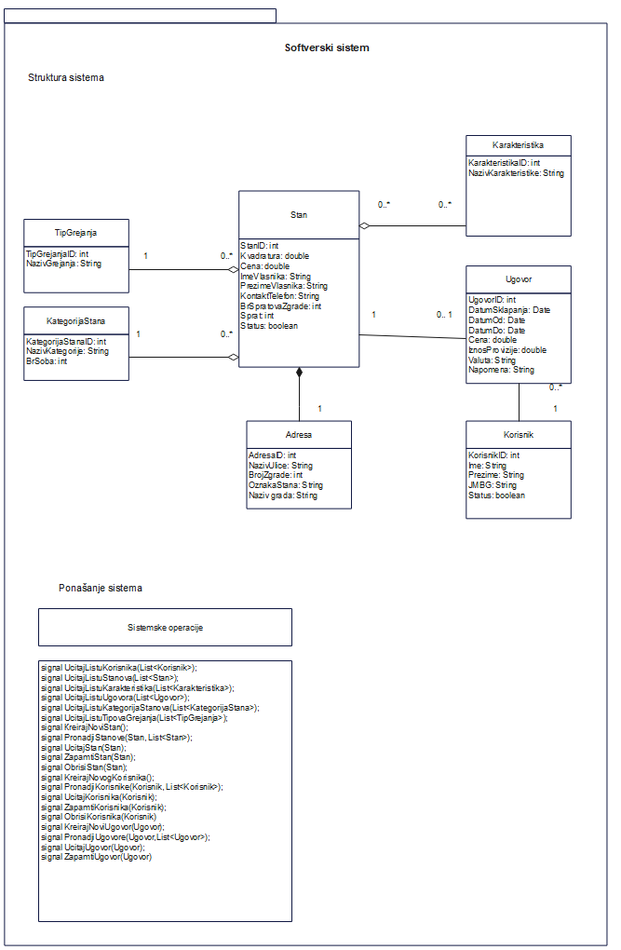

**3.Пројектовање**

Фаза пројектовања описује физичку структуру и понашање софтверског система. Оно обухвата пројектовање корисничког интерфејса, апликационе логике и складишта података.

Тронивојска архитектура софтверског система се састоји из 3 нивоа:

* Кориснички интерфејс
* Апликациона логика
* Складиште података

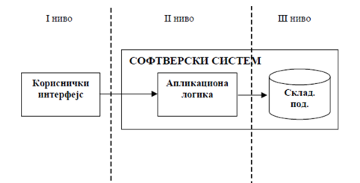

*Слика 35 Тронивојска архитектура*

**Пројектовање корисничког интерфејса**

Корисничи интерфејс је реализација улаза и/или излаза софтверског система. Њефово пројектовање обухвата пројектовање екранских форми и контролера корисничког интерфејса.

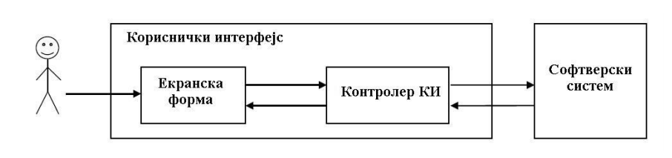

*Слика 36 Структура корисничког интерфејса*

**Пројектовање екранских форми**

**Кориснички интерфејс је дефинисан преко скупа екранских форми. Сценарија коришћења екранских форми су директно повезани са сценаријима случајева коришћења.**

На серверској страни програма пројектована је корисничка форма која изгледа овако пре покретања сервера:

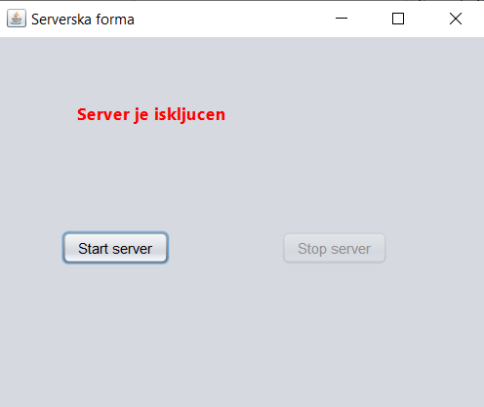

После покретања сервера, тј. притиском на дугме Start server, форма изгледа овако:

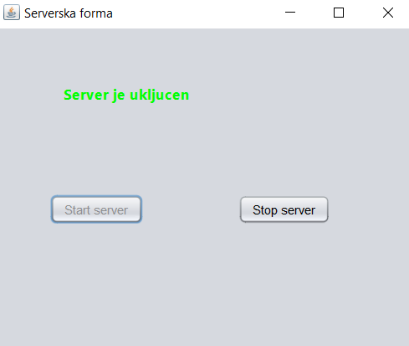

### СК1: Случај коришћења – Додавање новог стана

**Назив СК**

Креирање стана

**Актори СК**

Администратор

**Учесници СК**

Администратор и систем (програм)

**Предуслов**: Систем је укључен и администратор je улогован под својом шифром. Систем приказује форму за рад са станом. Учитане су листе **спрат, категорија стана** и **тип грејања.**

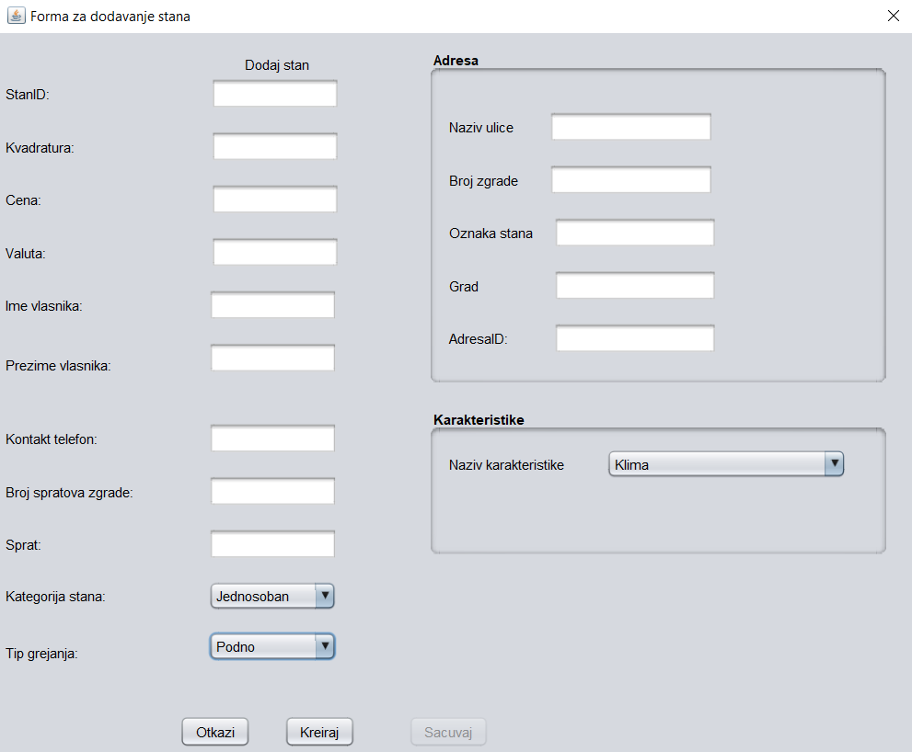

**Основни сценарио СК**

1. Администратор **позива** систем да креира стан. (АПСО)

*Опис акције:* Запослени кликом на дугме **„Kreiraj“** позива системску операцију **kreirajStan(Stan)**

1. Систем **креира** стан. (СО)
2. Систем **приказује** администратору стан и поруку: “Систем је креирао стан“. (ИА)

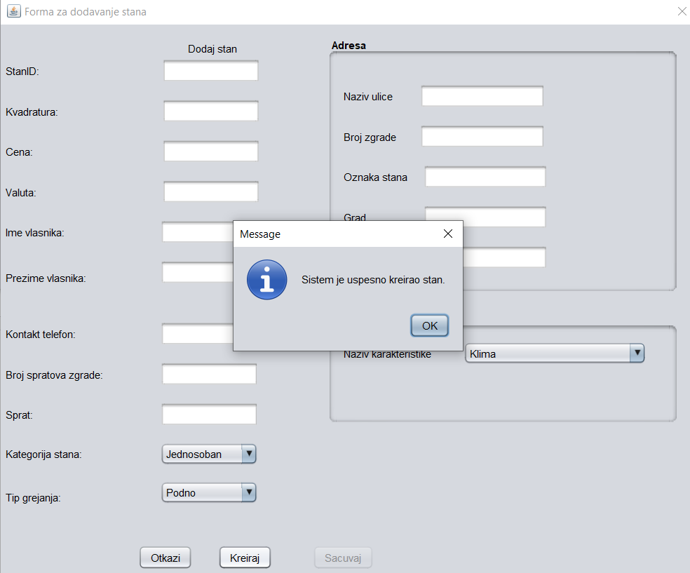

1. Администратор **уноси** податке у стан. (АПУСО)
2. Администратор **контролише** да ли је коректно унео податке у стан. (АНСО)

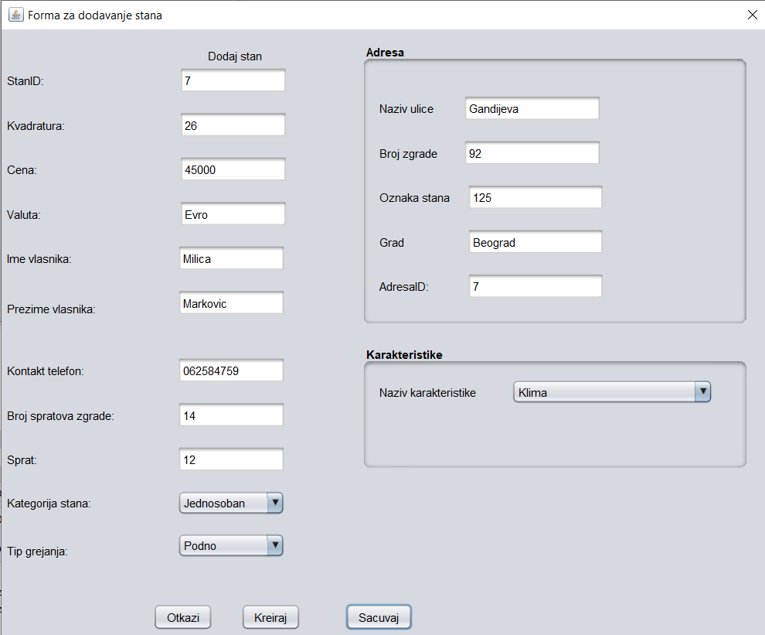

1. Администратор **позива** систем да запамти податке о стану. (АПСО)

*Опис акције*: Запослени кликом на дугме „Sacuvaj“ позива системску операцију ZapamtiStan(Stan)

1. Систем **памти** податке о стану. (СО)
2. Систем **приказује** администратору запамћени стан и поруку: “Систем је запамтио стан“. (ИА)

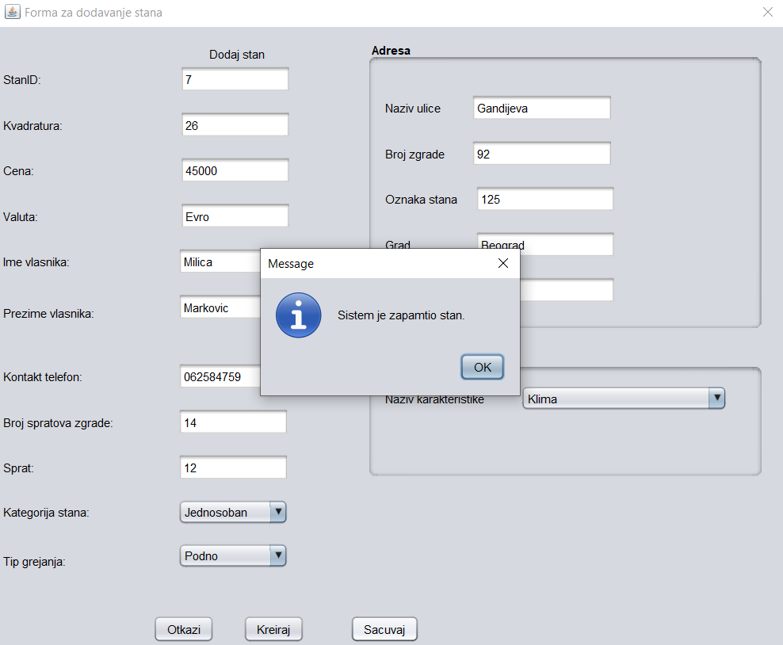

Алтернативна сценарија

* 1. Уколико систем не може да креира стан он приказује администратору поруку: “Систем не може да креира стан”. Прекида се извршење сценариа. (ИА)

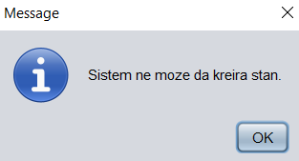

* 1. Уколико систем не може да запамти податке о стану он приказује администратору поруку “Систем не може да запамти стан”. (ИА)

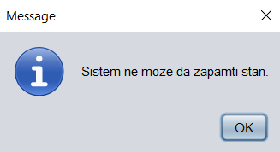

### СК2: Случај коришћења – Претраживање стана

**Назив СК**

Претраживање стана

**Актори СК**

Администратор

**Учесници СК**

Администратор и систем (програм)

**Предуслов**: Систем је укључен и администратор je улогован под својом шифром. Систем приказује форму за рад са станом.

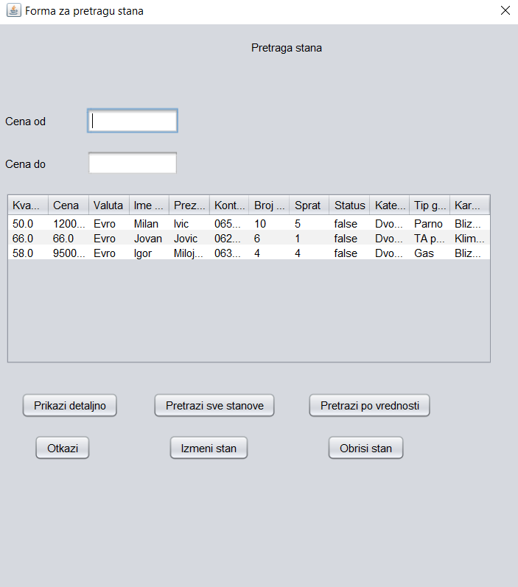

**Основни сценарио СК**

1. Администратор **уноси** вредностпо којој претражује станове. (АПУСО)

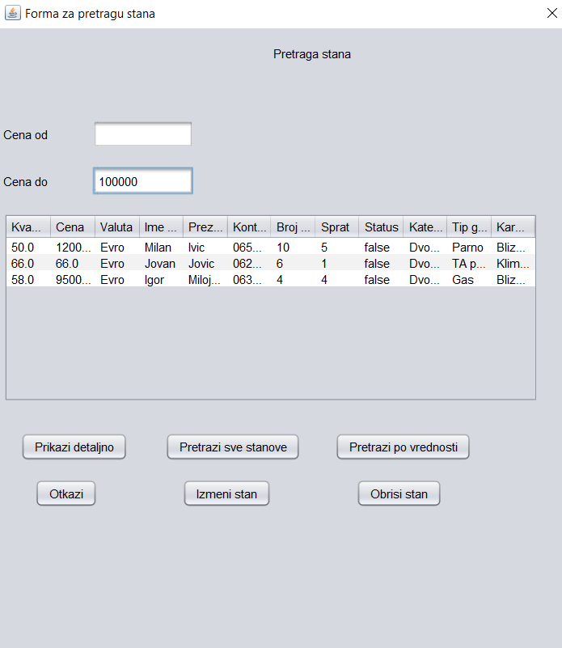

1. Администратор **позива** систем да нађе станове по задатој вредности. (АПСО)

*Опис акције:* При самом отварању форме за претрагу станова, иницијално се позива системска операција **ucitajListuStanova(),** а учитане групе се приказују у табели. Запослени бира вредност по којој претражује стан, при чему се позива системска операција **PronadjiStanove(Stan, List<Stan>)**

1. Систем **тражи** станове по задатој вредности. (СО)
2. Систем приказује администратору податке о становима и поруку: “Систем је нашао станове по задатој вредности”. (ИА)

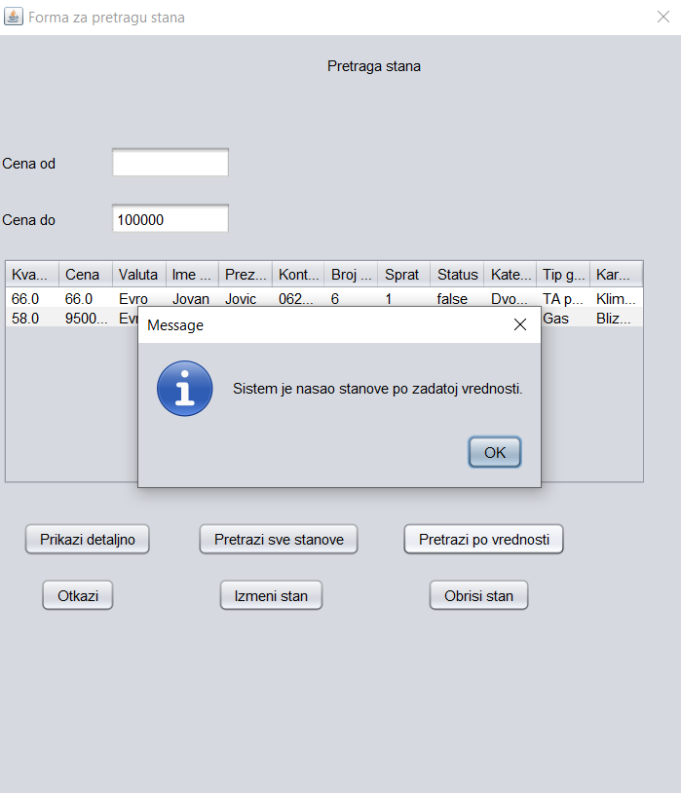

1. Администратор бира стан. (АПУСО)

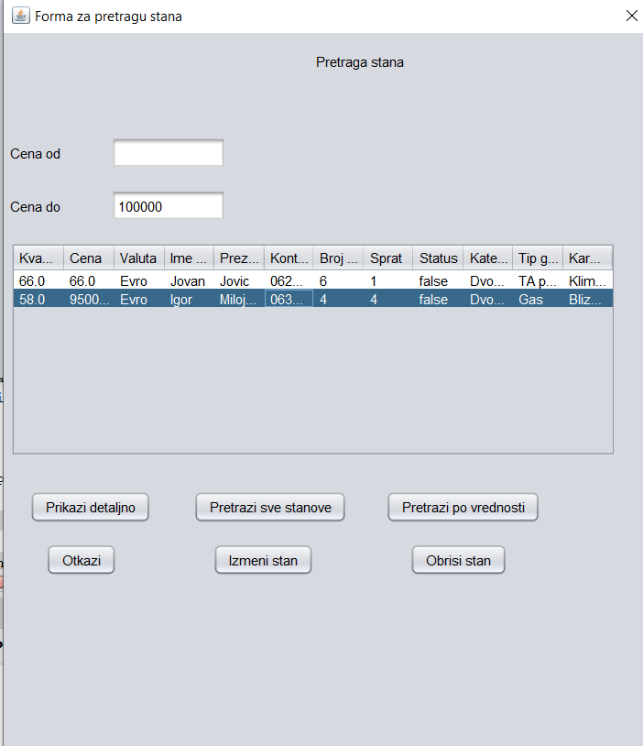

1. Администратор позива систем да учита стан. (АПСО)

*Опис акције:* Запослени кликом на дугме **„Izmeni stan“** позива системску операцију **ucitajStan(Stan)**

1. Систем учитава стан. (СО)
2. Систем приказује администратору податке о стану и поруку: “Систем је учитао стан”.(ИА)

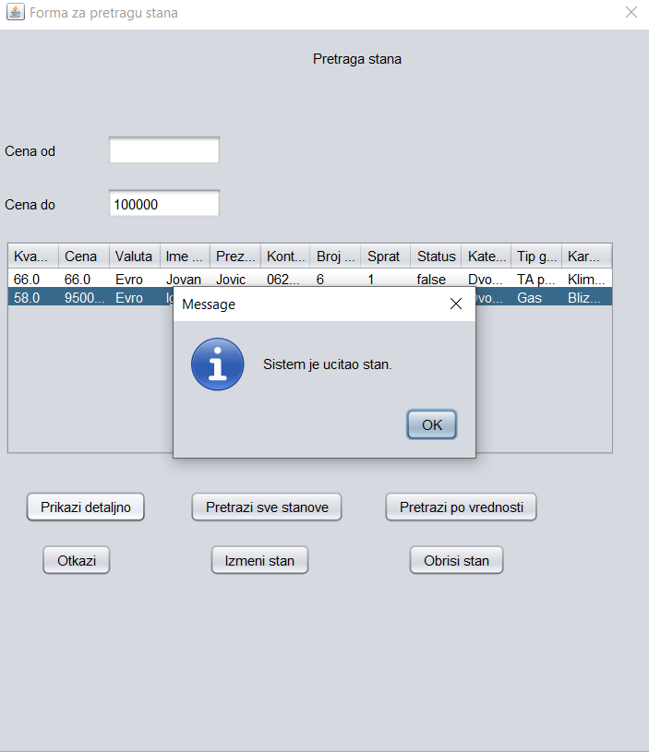

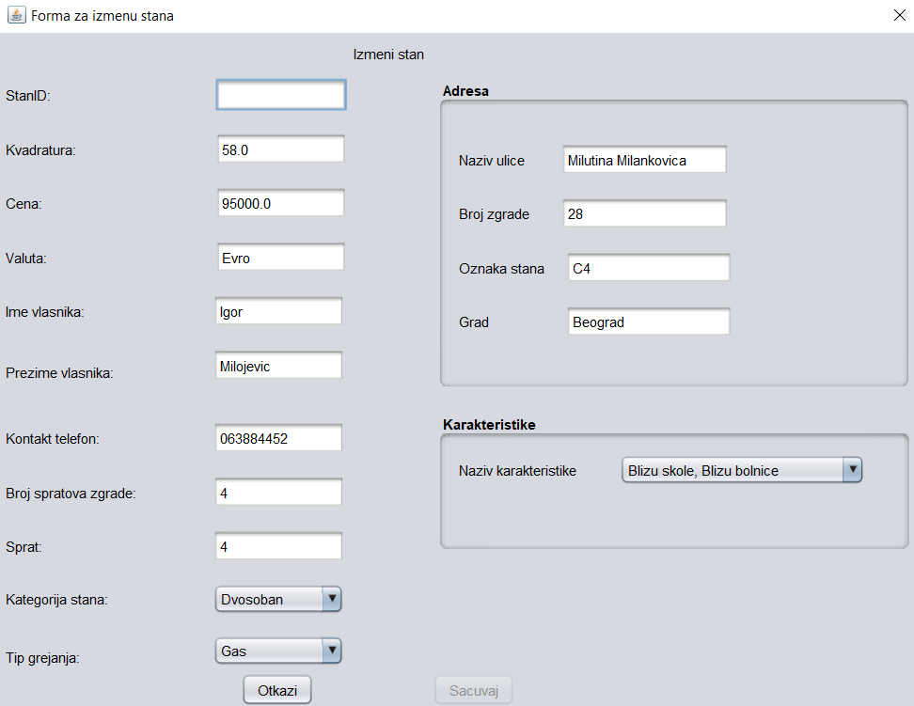

Алтернативна сценарија

* 1. Уколико систем не може да нађе станове он приказује администратору поруку: “Систем не може да нађе станове по задатој вредности”. Прекида се извршење сценариа. (ИА)

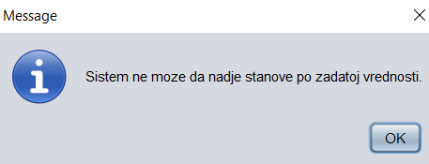

* 1. Уколико систем не може да учита стан он приказује администратору поруку: “Систем не може да учита стан”. (ИА)

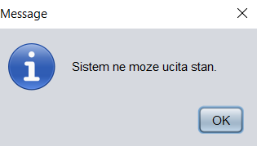

### СК3: Случај коришћења – Измена података о стану

**Назив СК**

Промена стана

**Актори СК**

Администратор

**Учесници СК**

Администратор и систем (програм)

**Предуслов**: Систем је укључен и администратор je улогован под својом шифром. Систем приказује форму за рад са станом. Учитане су листе **спрат, категорија стана** и **тип грејања.**



**Основни сценарио СК**

1. Администратор **уноси** вредностпо којој претражује станове. (АПУСО)



1. Администратор **позива** систем да нађе станове по задатој вредности. (АПСО)

*Опис акције:* При самом отварању форме за претрагу станова, иницијално се позива системска операција **ucitajListuStanova(),** а учитане групе се приказују у табели. Запослени бира вредност по којој претражује стан, при чему се позива системска операција **PronadjiStanove(Stan, List<Stan>)**

1. Систем **тражи** станове по задатој вредности. (СО)
2. Систем приказује администратору податке о становима и поруку: “Систем је нашао станове по задатој вредности”. (ИА)



1. Администратор бира стан. (АПУСО)



1. Администратор позива систем да учита стан. (АПСО)

*Опис акције:* Запослени кликом на дугме **„Izmeni stan“** позива системску операцију **ucitajStan(Stan)**

1. Систем учитава стан. (СО)
2. Систем приказује администратору податке о стану и поруку: “Систем је учитао стан”.(ИА)





1. Администратор **уноси** **(мења)** податке о стану. (АПУСО)
2. Администратор **контролише** да ли је коректно унео податке о стану. (АНСО)
3. Администратор **позива** систем да запамти податке о стану. (АПСО)

*Опис акције:* Запослени кликом на дугме **„Sacuvaj“** позива системску операцију **zapamtiStan(Stan)**

1. Систем **памти** податке о стану. (СО)
2. Систем **приказује** администратору запамћени стан и поруку: “Систем је запамтио стан.” (ИА)

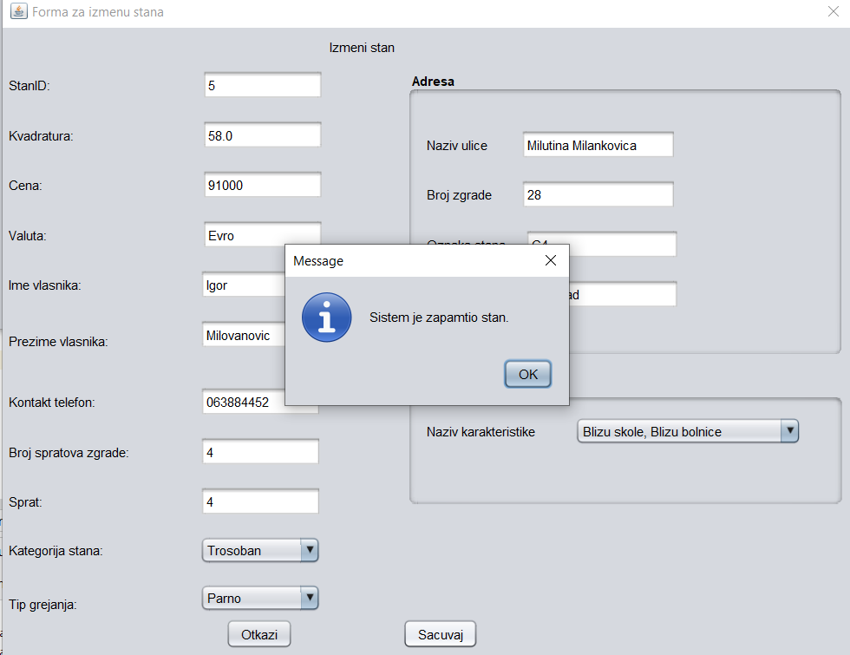

Алтернативна сценарија

* 1. Уколико систем не може да нађе станове он приказује администратору поруку: “Систем не може да нађе станове по задатој вредности”. Прекида се извршење сценариа. (ИА)



* 1. Уколико систем не може да учита стан он приказује администратору поруку: “Систем не може да учита стан”. Прекида се извршење сценариа. (ИА)



13.1 Уколико систем не може да запамти податке о стану он приказује администратору поруку “Систем не може да запамти стан”. (ИА)

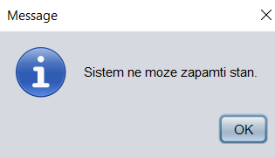

### СК4: Случај коришћења – Брисање података о стану

**Назив СК**

Брисање стана

**Актори СК**

Администратор

**Учесници СК**

Администратор и систем (програм)

**Предуслов**: Систем је укључен и администратор je улогован под својом шифром. Систем приказује форму за рад са станом.



**Основни сценарио СК**

1. Администратор **уноси** вредностпо којој претражује станове. (АПУСО)



1. Администратор **позива** систем да нађе станове по задатој вредности. (АПСО)

*Опис акције:* При самом отварању форме за претрагу станова, иницијално се позива системска операција **ucitajListuStanova(),** а учитане групе се приказују у табели. Запослени бира вредност по којој претражује стан, при чему се позива системска операција **PronadjiStanove(Stan, List<Stan>)**

1. Систем **тражи** станове по задатој вредности. (СО)
2. Систем приказује администратору податке о становима и поруку: “Систем је нашао станове по задатој вредности”. (ИА)



1. Администратор бира стан. (АПУСО)



1. Администратор позива систем да учита стан. (АПСО)

*Опис акције:* Запослени кликом на дугме **„Izmeni stan“** позива системску операцију **ucitajStan(Stan)**

1. Систем учитава стан. (СО)
2. Систем приказује администратору податке о стану и поруку: “Систем је учитао стан”.(ИА)



1. Администратор **позива** систем да обрише стан. (АПСО)

*Опис акције:* Запослени кликом на дугме **„Obrisi stan“** позива системску операцију **obrisiStan(Stan)**

1. Систем **брише** стан. (СО)
2. Систем **приказује** администратору поруку: “Систем је обрисао стан.” (ИА)

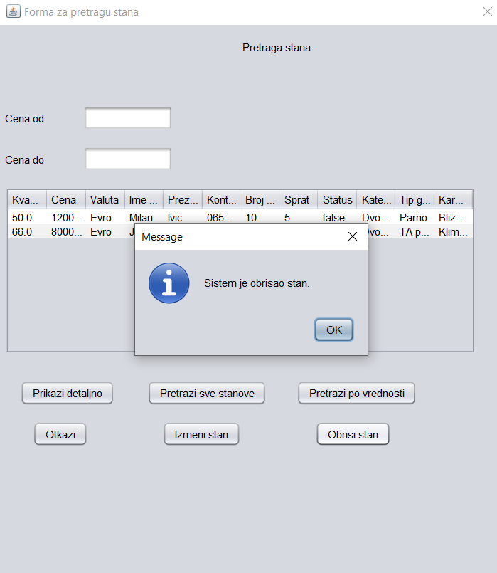

Алтернативна сценарија

* 1. Уколико систем не може да нађе станове он приказује администратору поруку: “Систем не може да нађе станове по задатој вредности”. Прекида се извршење сценариа. (ИА)



* 1. Уколико систем не може да учита стан он приказује администратору поруку: “Систем не може да учита стан”. Прекида се извршење сценариа. (ИА)



* 1. Уколико систем не може да обрише стан он приказује администратору поруку “Систем не може да обрише стан”. (ИА)

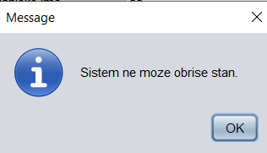

### СК5: Случај коришћења – Креирање корисничког налога

**Назив СК**

Креирање корисника

**Актори СК**

Администратор

**Учесници СК**

Администратор и систем (програм)

**Предуслов**: Систем је укључен и администратор je улогован под својом шифром. Систем приказује форму за рад са корисником.

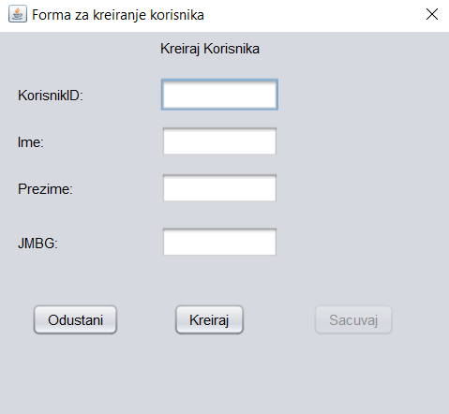

**Основни сценарио СК**

1. Администратор **позива** систем да креира корисника. (АПСО)

*Опис акције:* Запослени кликом на дугме **„Kreiraj“** позива системску операцију **kreirajKorisnika(Korisnik)**

1. Систем **креира** корисника. (СО)
2. Систем **приказује** администратору корисника и поруку: “Систем је креирао корисника“. (ИА)

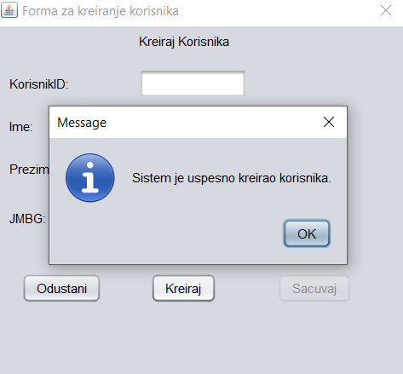

1. Администратор **уноси** податке у корисника. (АПУСО)
2. Администратор **контролише** да ли је коректно унео податке у корисника. (АНСО)

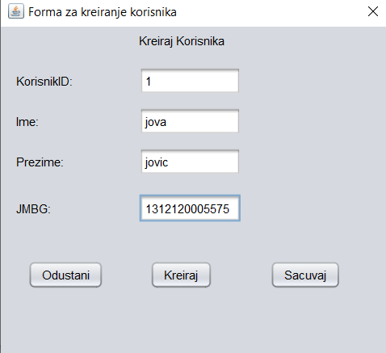

1. Администратор **позива** систем да запамти податке о кориснику. (АПСО)
2. Систем **памти** податке о кориснику. (СО)
3. Систем **приказује** администратору запамћени корисник и поруку: “Систем је запамтио корисник“. (ИА)

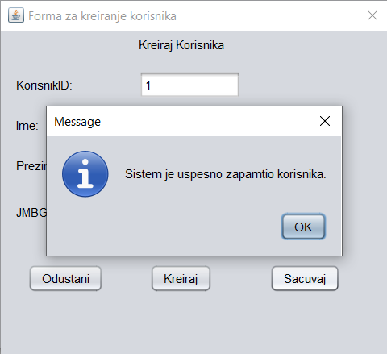

Алтернативна сценарија

* 1. Уколико систем не може да креира корисника он приказује администратору поруку: “Систем не може да креира корисника”. Прекида се извршење сценариа. (ИА)

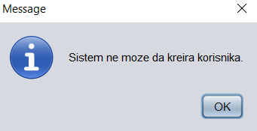

* 1. Уколико систем не може да запамти податке о кориснику он приказује администратору поруку “Систем не може да запамти корисника”. (ИА)

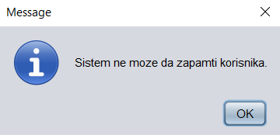

### СК6: Случај коришћења – Претраживање корисничког налога

**Назив СК**

Претраживање корисника

**Актори СК**

Администратор

**Учесници СК**

Администратор и систем (програм)

**Предуслов**: Систем је укључен и администратор je улогован под својом шифром. Систем приказује форму за рад са корисником.

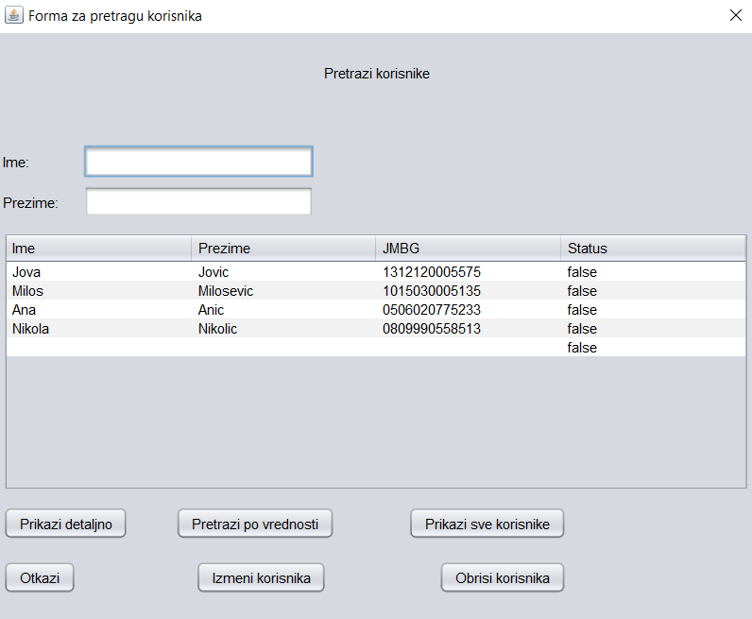

**Основни сценарио СК**

1. Администратор **уноси** вредностпо којој претражује кориснике. (АПУСО)

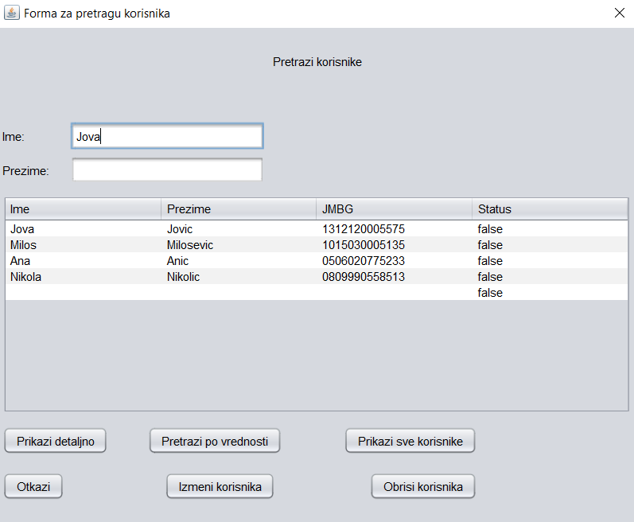

1. Администратор **позива** систем да нађе кориснике по задатој вредности. (АПСО)

*Опис акције:* При самом отварању форме за претрагу корисника, иницијално се позива системска операција **ucitajListuKorisnika(),** а учитани корисници се приказују у табели. Запослени уноси вредност по којој претражује кориснике, при чему се позива системска операција **PronadjiKorisnike(Korisnik, List<Korisnik>)**

1. Систем **тражи** кориснике по задатој вредности. (СО)
2. Систем приказује администратору податке о корисницима и поруку: “Систем је нашао кориснике по задатој вредности”. (ИА)

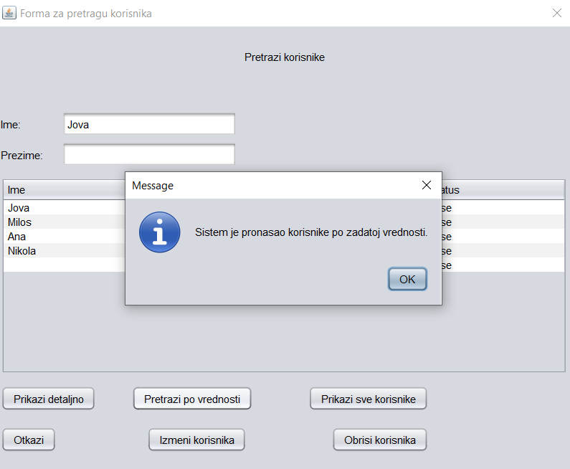

1. Администратор бира корисника. (АПУСО)

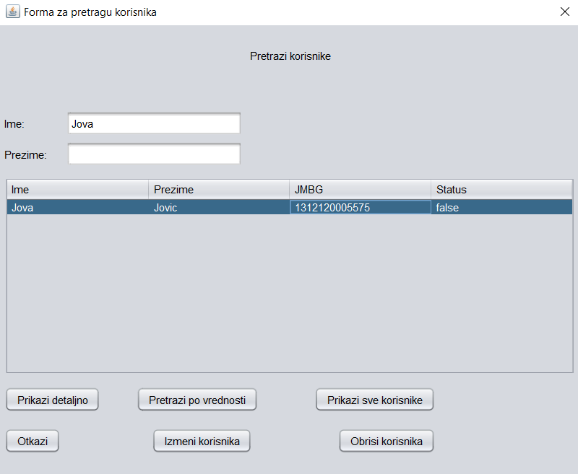

1. Администратор позива систем да учита корисника. (АПСО)

*Опис акције:* Запослени кликом на дугме **„Prikazi detaljno“** позива системску операцију **ucitajKorisnika(Korisnik)**

1. Систем учитава корисника. (СО)
2. Систем приказује администратору податке о кориснику и поруку: “Систем је учитао корисника”.(ИА)

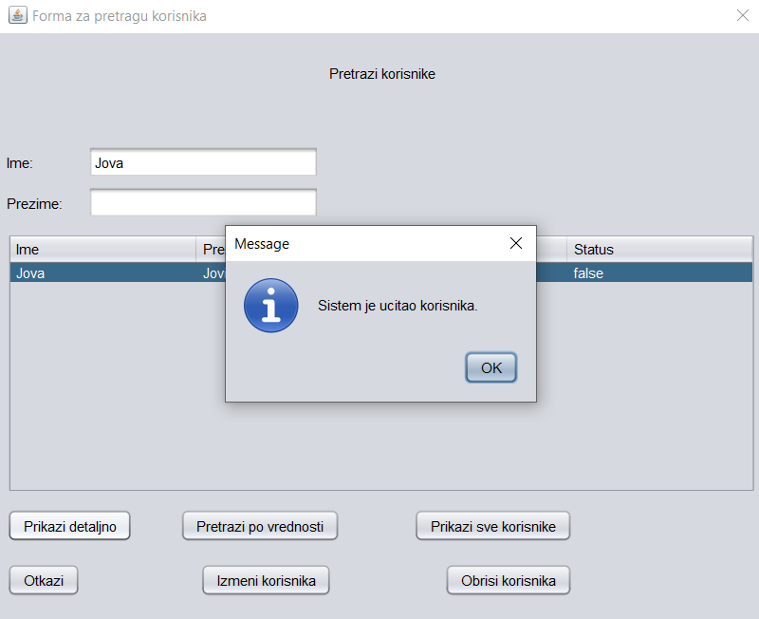

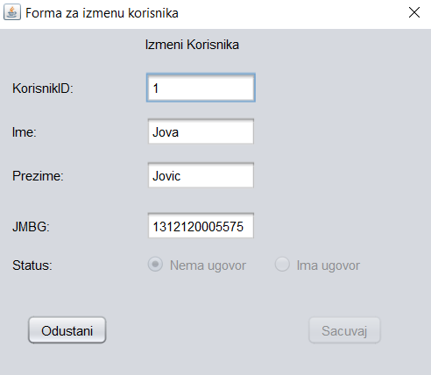

Алтернативна сценарија

* 1. Уколико систем не може да нађе кориснике он приказује администратору поруку: “Систем не може да нађе кориснике по задатој вредности”. Прекида се извршење сценариа. (ИА)

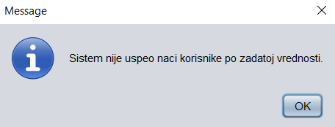

* 1. Уколико систем не може да учита корисника он приказује администратору поруку: “Систем не може да учита корисника”. (ИА)

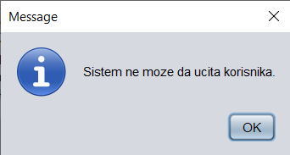

### СК7: Случај коришћења – Измена корисничког налога

**Назив СК**

Промена корисника

**Актори СК**

Администратор

**Учесници СК**

Администратор и систем (програм)

**Предуслов**: Систем је укључен и администратор je улогован под својом шифром. Систем приказује форму за рад са корисником.

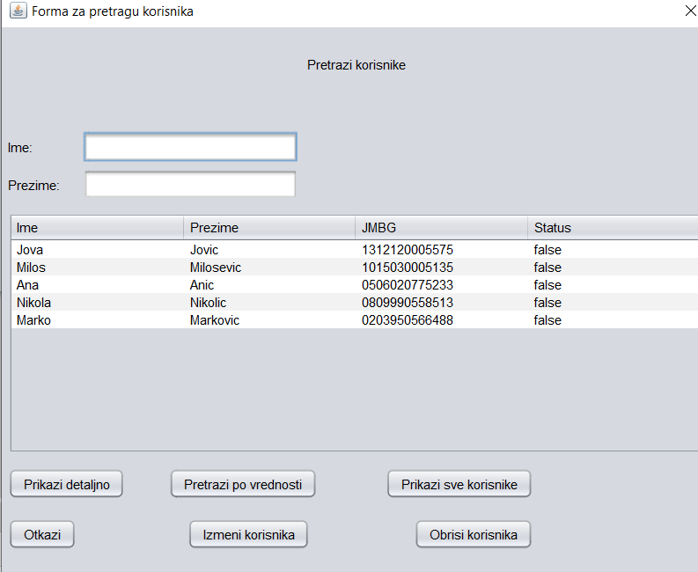

**Основни сценарио СК**

1. Администратор **уноси** вредностпо којој претражује кориснике. (АПУСО)

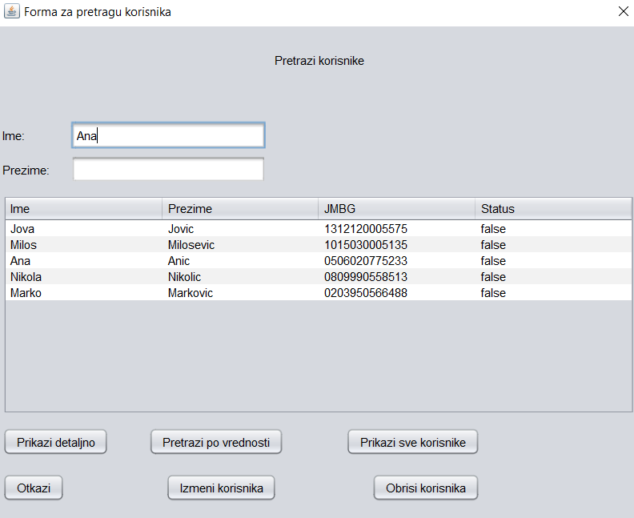

1. Администратор **позива** систем да нађе кориснике по задатој вредности. (АПСО)

*Опис акције:* При самом отварању форме за претрагу корисника, иницијално се позива системска операција **ucitajListuKorisnika(),** а учитани корисници се приказују у табели. Запослени бира вредност по којој претражује кориснике, при чему се позива системска операција **PronadjiKorisnike(Korisnik, List<Korisnik>)**

1. Систем **тражи** кориснике по задатој вредности. (СО)
2. Систем приказује администратору податке о корисницима и поруку: “Систем је нашао кориснике по задатој вредности”. (ИА)

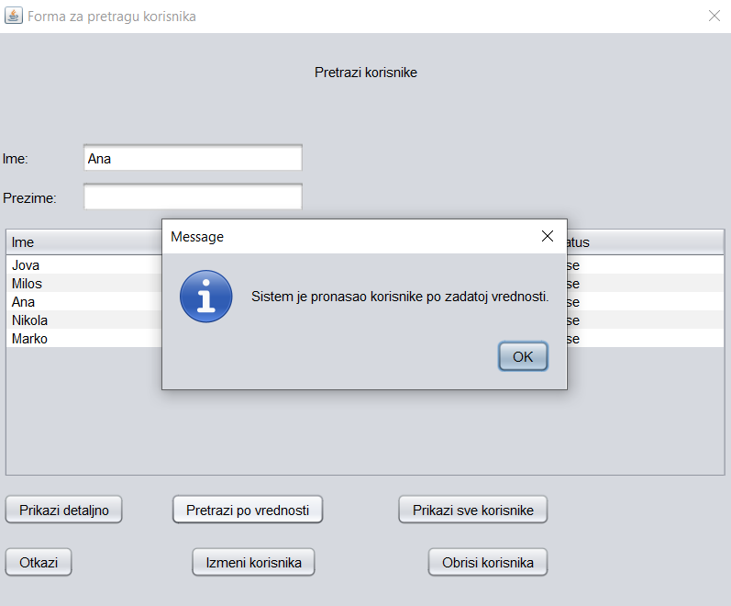

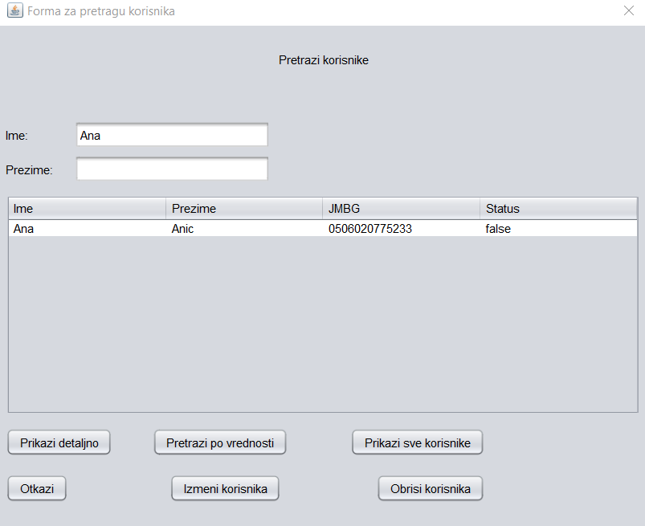

1. Администратор бира корисника. (АПУСО)

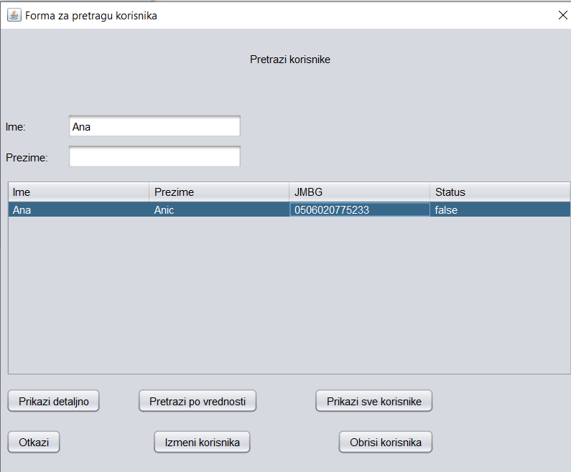

1. Администратор позива систем да учита корисника. (АПСО)

*Опис акције:* Запослени кликом на дугме **„Izmeni korisnika“** позива системску операцију **ucitajKorisnika(Korisnik)**

1. Систем учитава корисника. (СО)
2. Систем приказује администратору податке о кориснику и поруку: “Систем је учитао корисника”.(ИА)

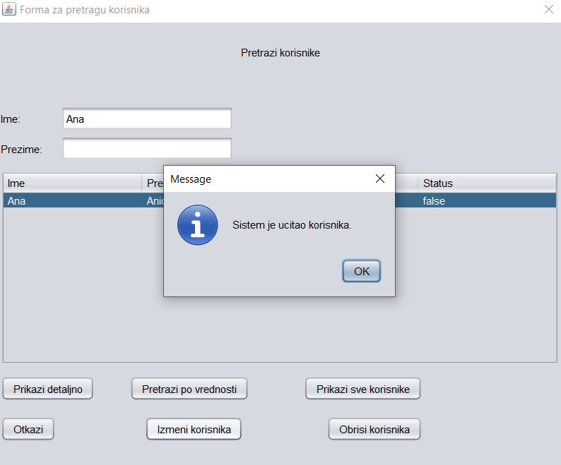

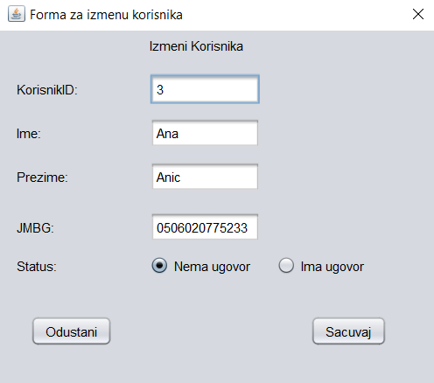

1. Администратор **уноси** **(мења)** податке о кориснику. (АПУСО)
2. Администратор **контролише** да ли је коректно унео податке о кориснику. (АНСО)

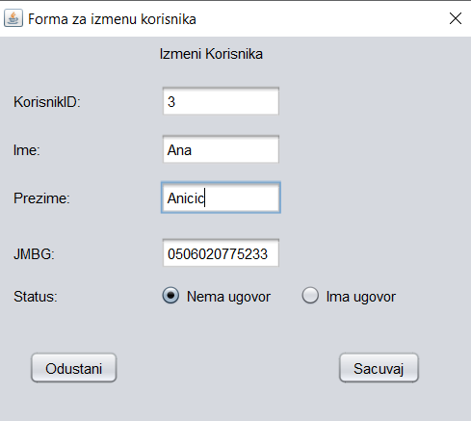

1. Администратор **позива** систем да запамти податке о кориснику. (АПСО)

*Опис акције:* Запослени кликом на дугме **„Sacuvaj“** позива системску операцију **zapamtiKorisnika(Korisnik)**

1. Систем **памти** податке о кориснику. (СО)
2. Систем **приказује** администратору запамћени корисник и поруку: “Систем је запамтио корисника.” (ИА)

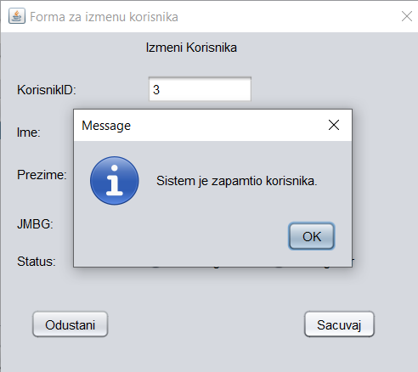

Алтернативна сценарија

* 1. Уколико систем не може да нађе кориснике он приказује администратору поруку: “Систем не може да нађе кориснике по задатој вредности”. Прекида се извршење сценариа. (ИА)

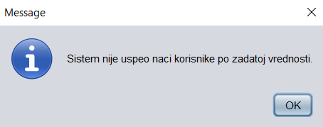

* 1. Уколико систем не може да учита корисника он приказује администратору поруку: “Систем не може да учита корисника”. Прекида се извршење сценариа. (ИА)

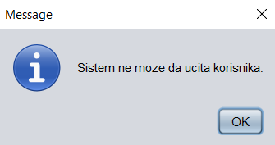

* 1. Уколико систем не може да запамти податке о кориснику он приказује администратору поруку “Систем не може да запамти корисника”. Прекида се извршење сценариа. (ИА)

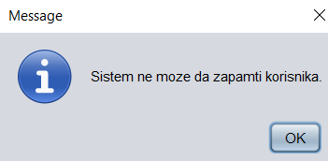

### СК8: Случај коришћења – Брисање корисничког налога

**Назив СК**

Брисање корисника

**Актори СК**

Администратор

**Учесници СК**

Администратор и систем (програм)

**Предуслов**: Систем је укључен и администратор je улогован под својом шифром. Систем приказује форму за рад са корисником.

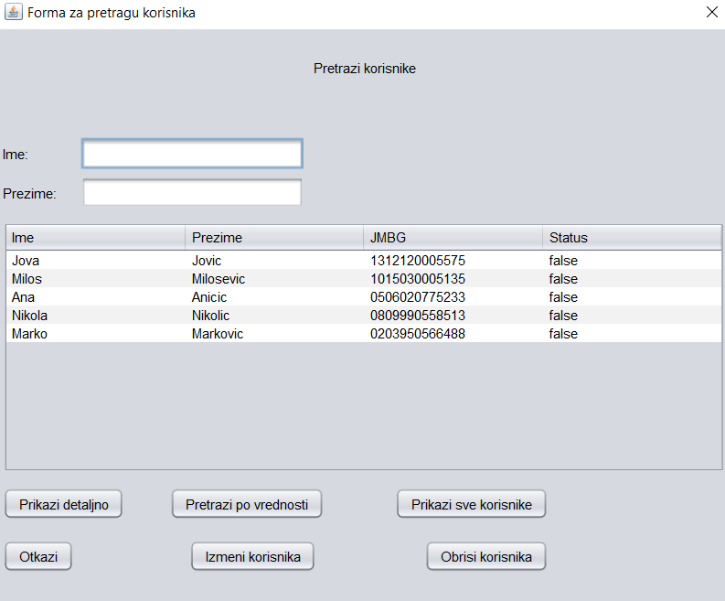

**Основни сценарио СК**

1. Администратор **уноси** вредностпо којој претражује кориснике. (АПУСО)



1. Администратор **позива** систем да нађе кориснике по задатој вредности. (АПСО)

*Опис акције:* При самом отварању форме за претрагу корисника, иницијално се позива системска операција **ucitajListuKorisnika(),** а учитани корисници се приказују у табели. Запослени бира курс по коме претражује кориснике, при чему се позива системска операција **PronadjiKorisnike(Korisnik, List<Korisnik>)**

1. Систем **тражи** кориснике по задатој вредности. (СО)
2. Систем приказује администратору податке о корисницима и поруку: “Систем је нашао кориснике по задатој вредности”. (ИА)





1. Администратор бира корисника. (АПУСО)



1. Администратор позива систем да учита корисника. (АПСО)
2. Систем учитава корисника. (СО)
3. Систем приказује администратору податке о кориснику и поруку: “Систем је учитао корисника”.(ИА)

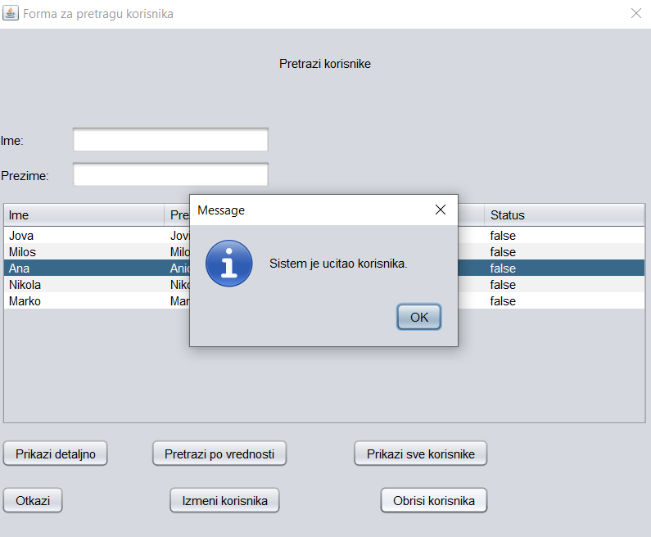

1. Администратор **позива** систем да обрише корисника. (АПСО)

*Опис акције:* Запослени кликом на дугме **„Obrisi korisnika“** позива системску операцију **obrisiKorisnika(Korisnik)**

1. Систем **брише** корисника. (СО)
2. Систем **приказује** администратору поруку: “Систем је обрисао корисника.” (ИА)

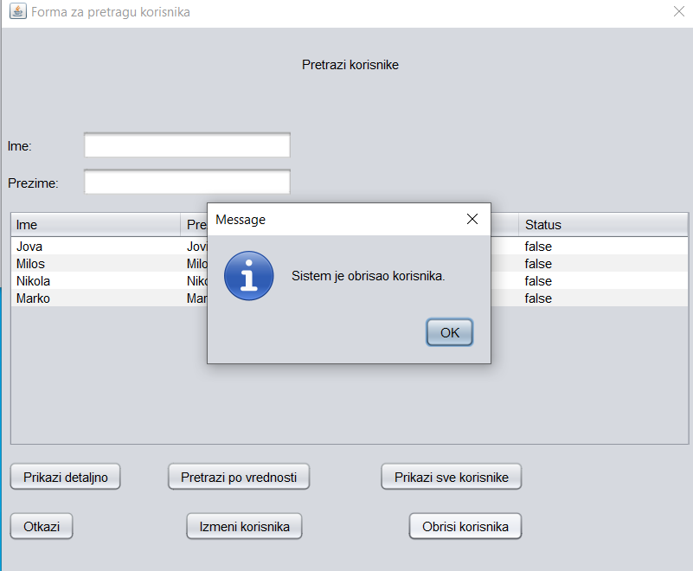

Алтернативна сценарија

* 1. Уколико систем не може да нађе корисникe он приказује администратору поруку: “Систем не може да нађе корисникe по задатој вредности”. Прекида се извршење сценариа. (ИА)



* 1. Уколико систем не може да учита корисника он приказује администратору поруку: “Систем не може да учита корисника”. Прекида се извршење сценариа. (ИА)



* 1. Уколико систем не може да обрише корисника он приказује администратору поруку “Систем не може да обрише корисника”. (ИА)

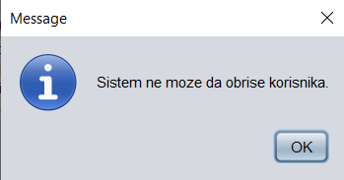

### СК9: Случај коришћења – Креирање уговора о изнајмљивању стана

**Назив СК**

Креирање уговора

**Актори СК**

Администратор

**Учесници СК**

Администратор и систем (програм)

**Предуслов**: Систем је укључен и администратор je улогован под својом шифром. Систем приказује форму за рад са уговором. Учитана је листа корисника. Учитана је листа станова.

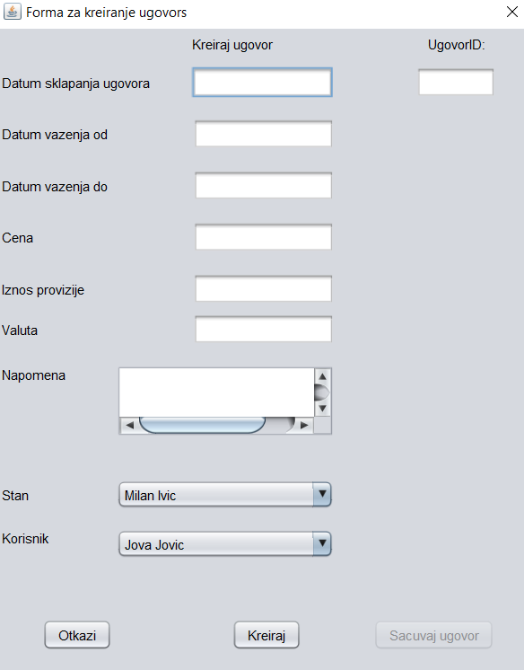

**Основни сценарио СК**

1. Администратор **позива** систем да креира уговор. (АПСО)

*Опис акције:* Администратор кликом на дугме **„Kreiraj“** позива системску операцију **kreirajKorisnika(Korisnik)**

1. Систем **креира** уговор. (СО)
2. Систем **приказује** администратору уговор и поруку: “Систем је креирао уговор“. (ИА)

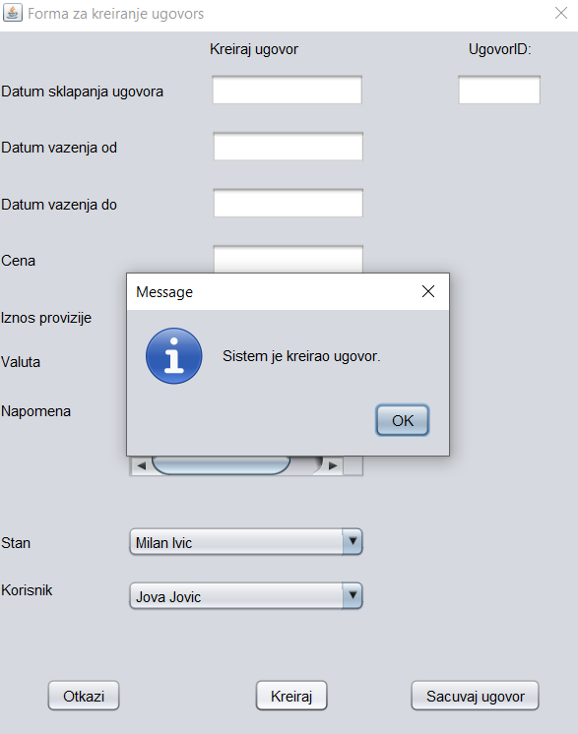

1. Администратор **уноси** податке у уговор. (АПУСО)
2. Администратор **контролише** да ли је коректно унео податке у уговор. (АНСО)

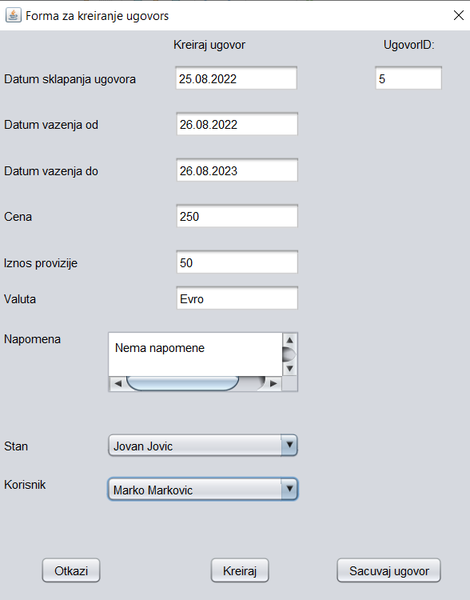

1. Администратор **позива** систем да запамти податке о уговору. (АПСО)
2. Систем **памти** податке о уговору. (СО)
3. Систем **приказује** администратору запамћени уговор и поруку: “Систем је запамтио уговор”. (ИА)

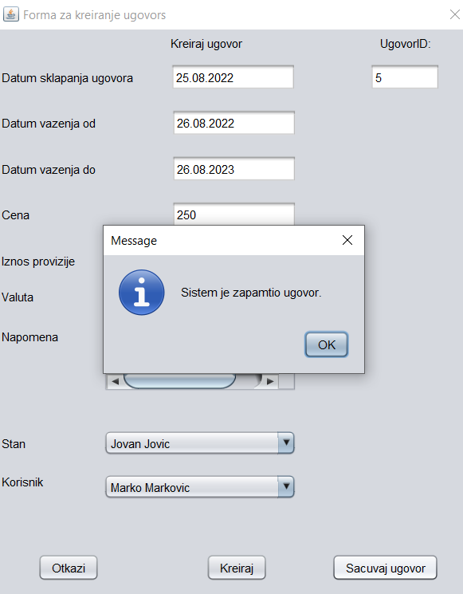

Алтернативна сценарија

3.1 Уколико систем не може да креира уговор он приказује администратору поруку: “Систем не може да креира уговор”. Прекида се извршење сценариа. (ИА)

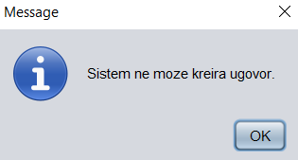

* 1. Уколико систем не може да запамти податке о уговору он приказује администратору поруку “Систем не може да запамти уговор”. Прекида се извршење сценариа. (ИА)

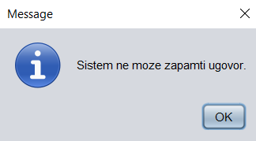

### СК10: Случај коришћења – Измена уговора

**Назив СК**

Промена уговора

**Актори СК**

Администратор

**Учесници СК**

Администратор и систем (програм)

**Предуслов**: Систем је укључен и администратор je улогован под својом шифром. Систем приказује форму за рад са уговором. Учитана је листа корисника. Учитана је листа станова.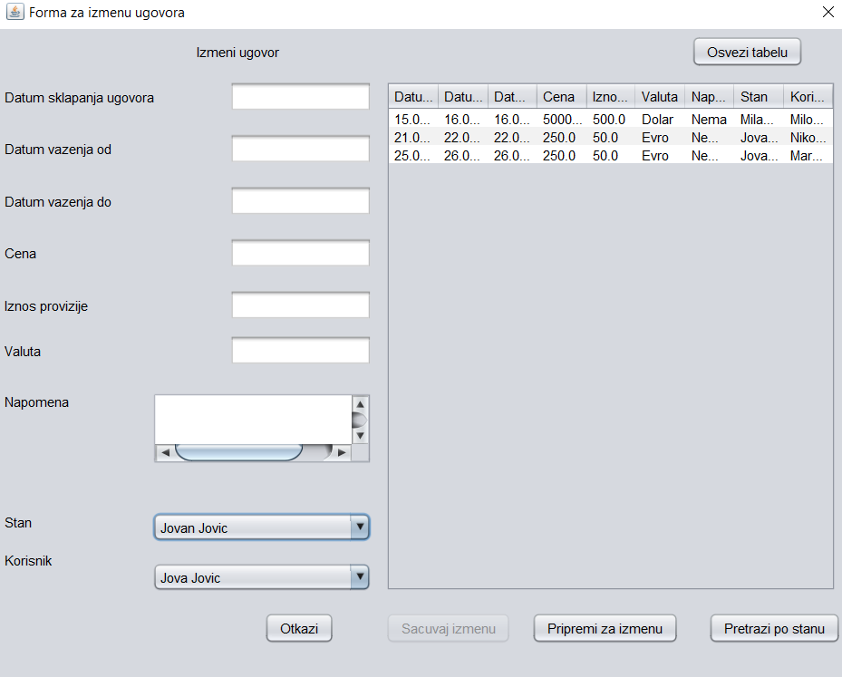

**Основни сценарио СК**

1. Администратор **уноси** вредностпо којој претражује уговоре. (АПУСО)
2. Администратор **позива** систем да нађе уговоре по задатој вредности. (АПСО)
3. Администратор **позива** систем да нађе кориснике по задатој вредности. (АПСО)

*Опис акције:* При самом отварању форме за претрагу корисника, иницијално се позива системска операција **ucitajListuUgovora(),** а учитани корисници се приказују у табели. Запослени бира вредност по којој претражује уговоре, при чему се позива системска операција **PronadjiUgovor(Ugovor, List<Ugovor>)**

1. Систем **тражи** уговоре по задатој вредности. (СО)
2. Систем приказује администратору податке о корисницима и поруку: “Систем је нашао уговоре по задатој вредности”. (ИА)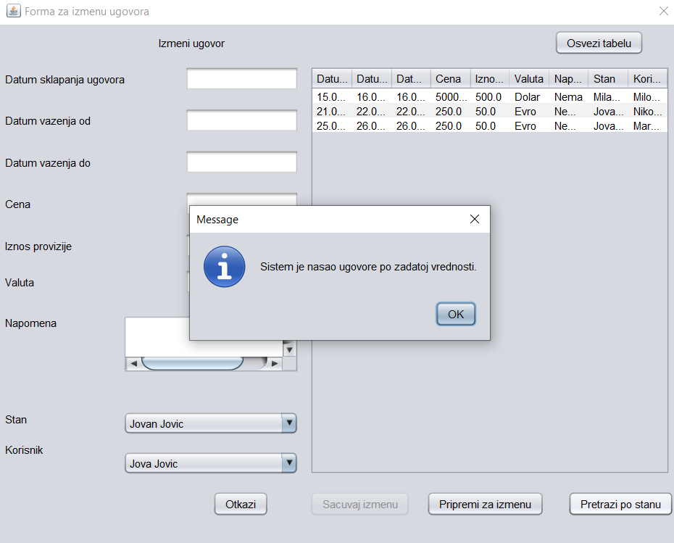

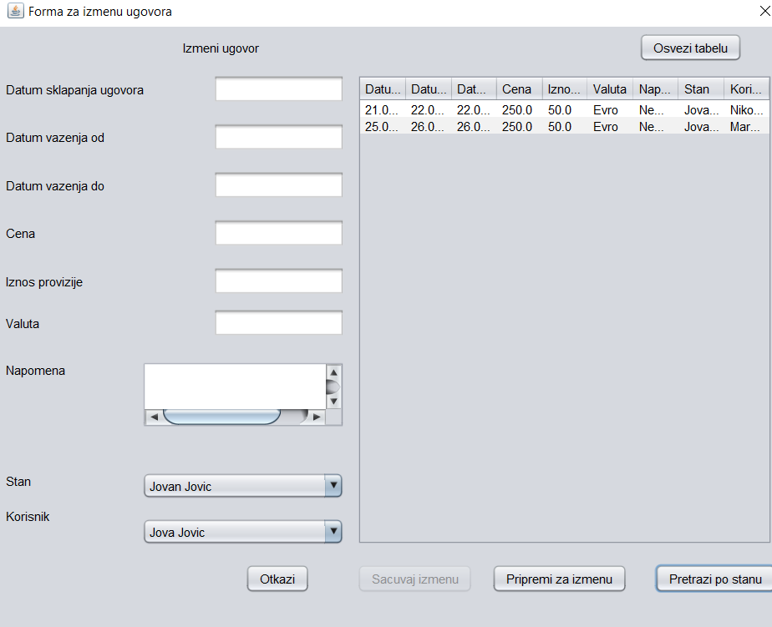

1. Администратор бира уговор. (АПУСО)

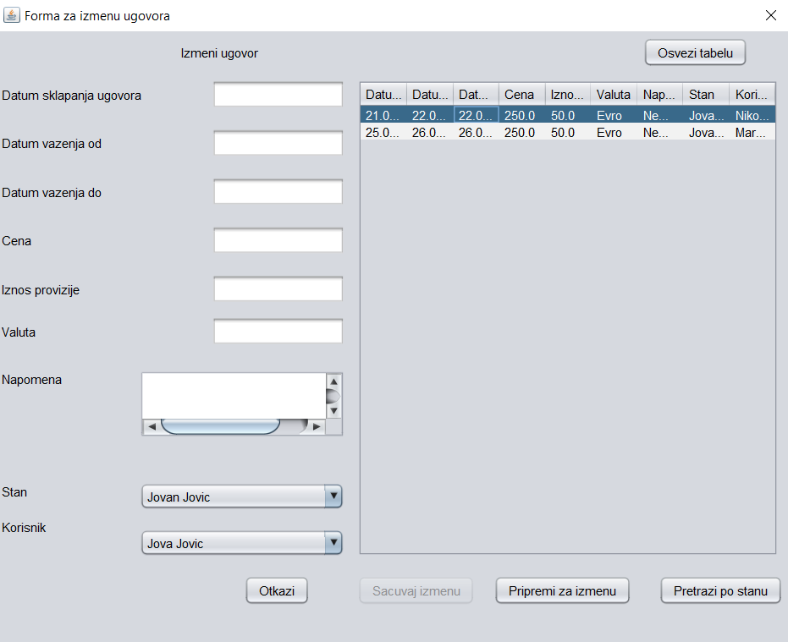

1. Администратор позива систем да учита уговор. (АПСО)
2. Систем учитава уговор. (СО)
3. Систем приказује администратору податке о кориснику и поруку: “Систем је учитао уговор”.(ИА)

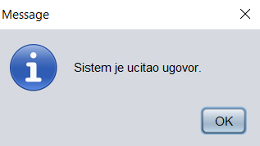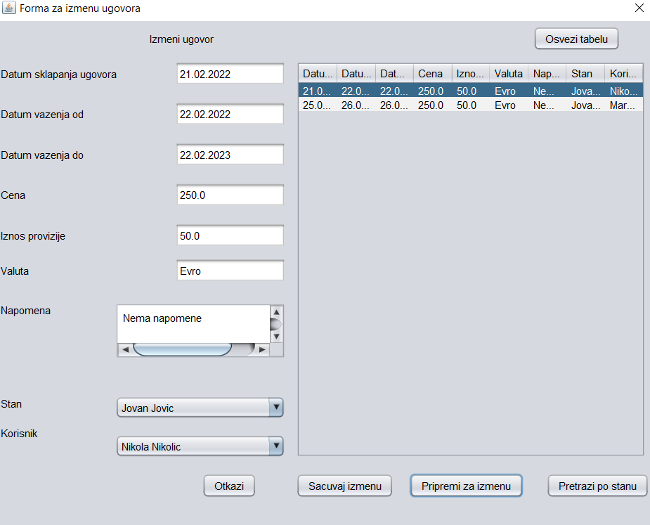

1. Администратор **уноси** **(мења)** податке о уговору. (АПУСО)
2. Администратор **контролише** да ли је коректно унео податке о уговору. (АНСО)

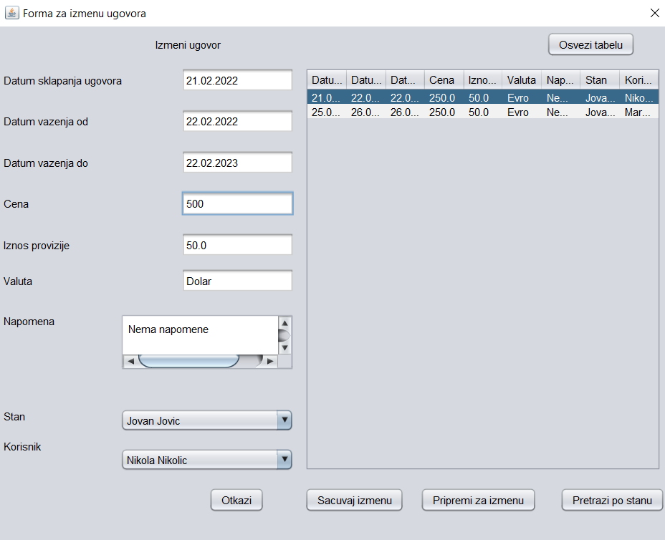

1. Администратор **позива** систем да запамти податке о уговору. (АПСО)

*Опис акције:* Запослени кликом на дугме **„Sacuvaj“** позива системску операцију **zapamtiKorisnika(Korisnik)**

1. Систем **памти** податке о уговору. (СО)
2. Систем **приказује** администратору запамћени уговор и поруку: “Систем је запамтио уговор.” (ИА)

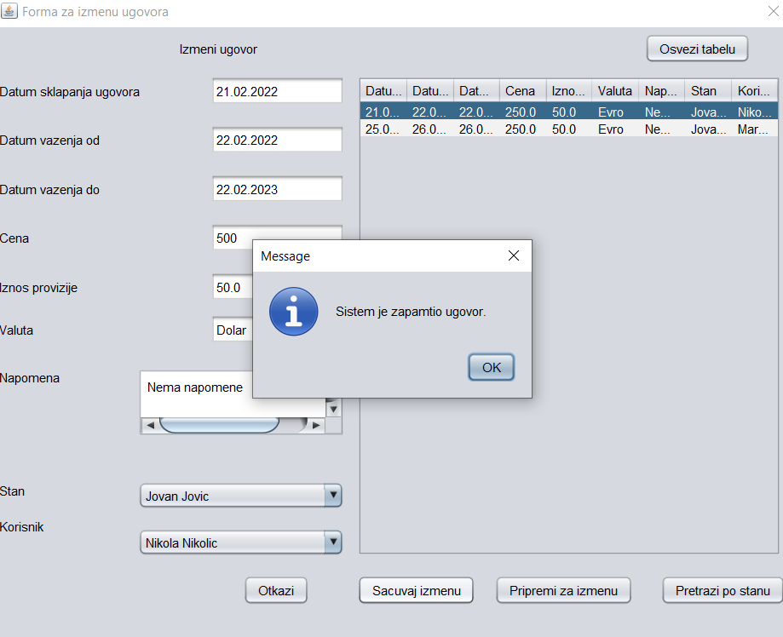

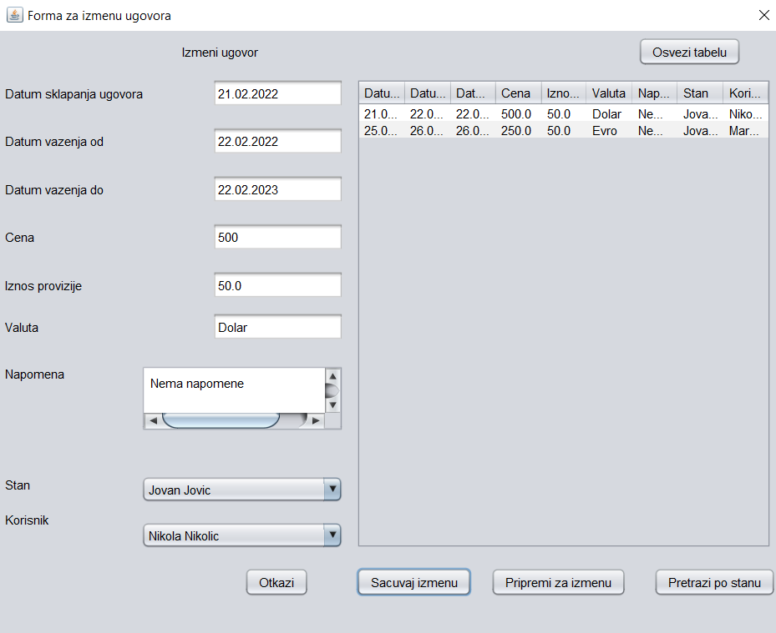

Алтернативна сценарија

* 1. Уколико систем не може да нађе уговорe он приказује администратору поруку: “Систем не може да нађе уговорe по задатој вредности”. Прекида се извршење сценариа. (ИА)

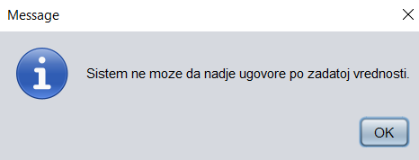

* 1. Уколико систем не може да учита уговор он приказује администратору поруку: “Систем не може да учита уговор”. Прекида се извршење сценариа. (ИА)

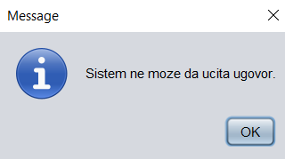

* 1. Уколико систем не може да запамти податке о уговору он приказује администратору поруку “Систем не може да запамти уговор”. Прекида се извршење сценариа. (ИА)



**Пројектовање контролера корисничког интерфејса**

Kонтролер корисничког интерфејса је одговоран да:

* прихвати податке које шаље екранска форма
* конвертује податке (који се налазе у графичким елементима) у објекат који представља улазни аргумент СО која ће бити позвана
* шаље захтев за извршење системске операције до апликационог сервера (софтверског система)
* прихвата објекат (излаз) софтверског система настаo као резултат извршења системске операције
* конвертује објекат у податке графичких елемената

**3.2 Пројектовање апликационе логике**

Апликациона логика описује структуру и понашање система. Апликациони сервер се састоји од контролера апликационе логике, пословне логике и брокера базе података.

**Контролер апликационе логике**

Део за комуникацију подиже серверски сокет који ослушкује мрежу. Када клијентски сокет успостави конекцију са серверским сокетом, тада сервер генерише нит која ће успоставити двосмерну комуникацију са клијентом.

Софтверски систем реализован је као клијент-сервер апликација. На серверској страни је нит Server која садржи објекат класе ServerSocket. Нит константно позива методу accept која чека да се покрене клијентска апликација која, кад се то деси, ће покушати да се повеже на сервер. Слање и примање података од клијента се остварује преко сокета, метода accept креира објекат класе Socket. Клијент шаље захтев за извршење неке од СО до одговарајуће нити (коју смо назвали ProcessClientRequest), која је повезана са тим клијентом. ProcessClientRequest прима захтев и даље га преусмерава до класа које су одговорне за извршење СО. Након извршења СО резултат се враћа до апликационе логике, односно до класе ProcessClientRequest на серверској страни која тај резултат шаље назад до клијента путем сокета.

**Пословна логика**

**Пројектовање понашања софтверског система – системске операције**

За сваку системску операцију треба направити концептуална решења која су директно

повезана са логиком проблема.

За сваки уговор пројектује се концептуално решење.

1. Уговор УГ1: UcitajListuKorisnika(List<Korisnik>);

Веза са: СК6, СК7, СК8

Предуслови:

Постуслови:

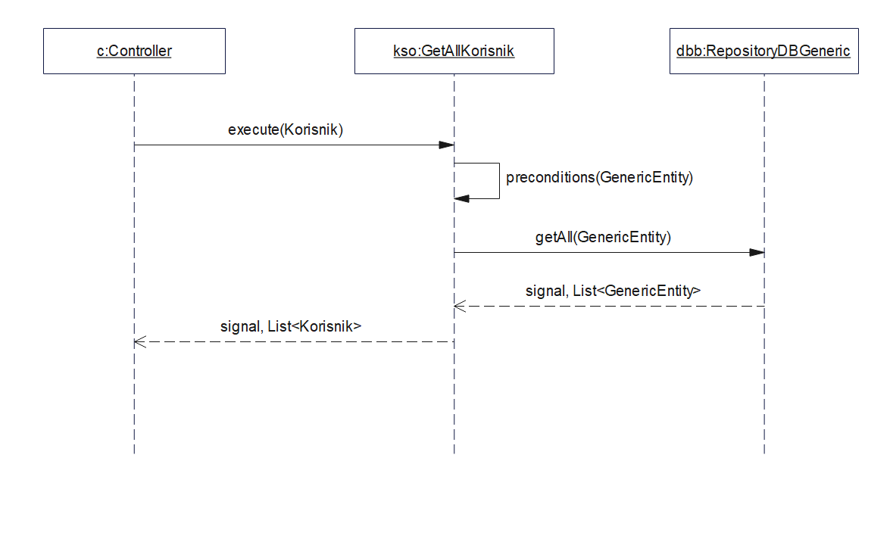

1. Уговор УГ2: UcitajListuStanova(List<Stan>);

Веза са: СК2, СК3, СК4

Предуслови:

Постуслови:

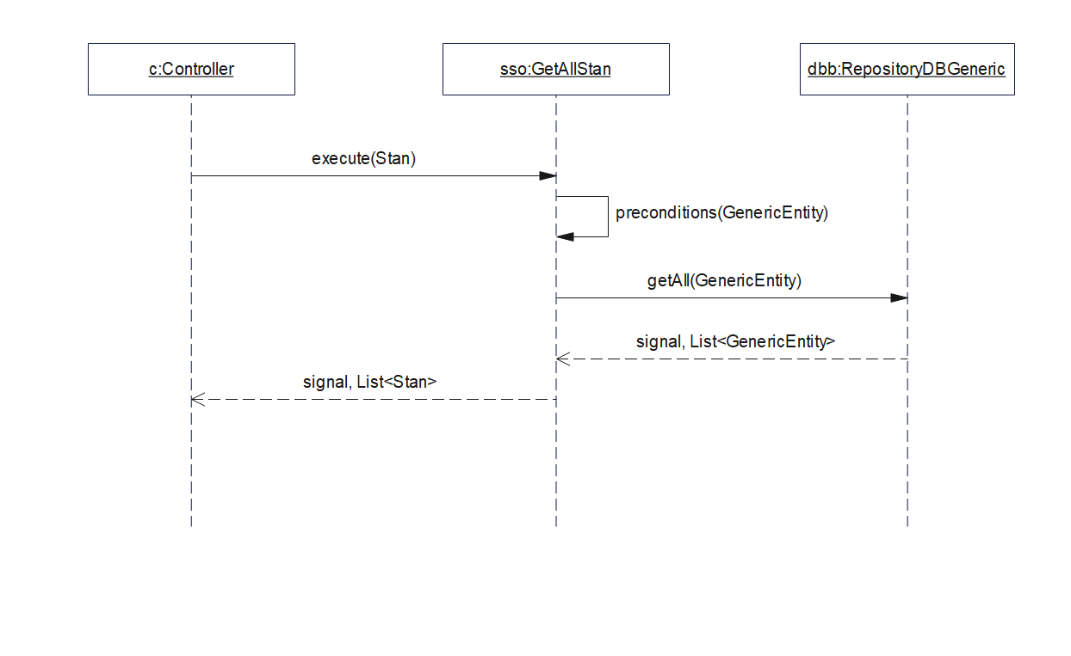

1. Уговор УГ3: UcitajListuKarakteristika(List<Karakteristika>);

Веза са: СК1, СК3

Предуслови:

Постуслови:

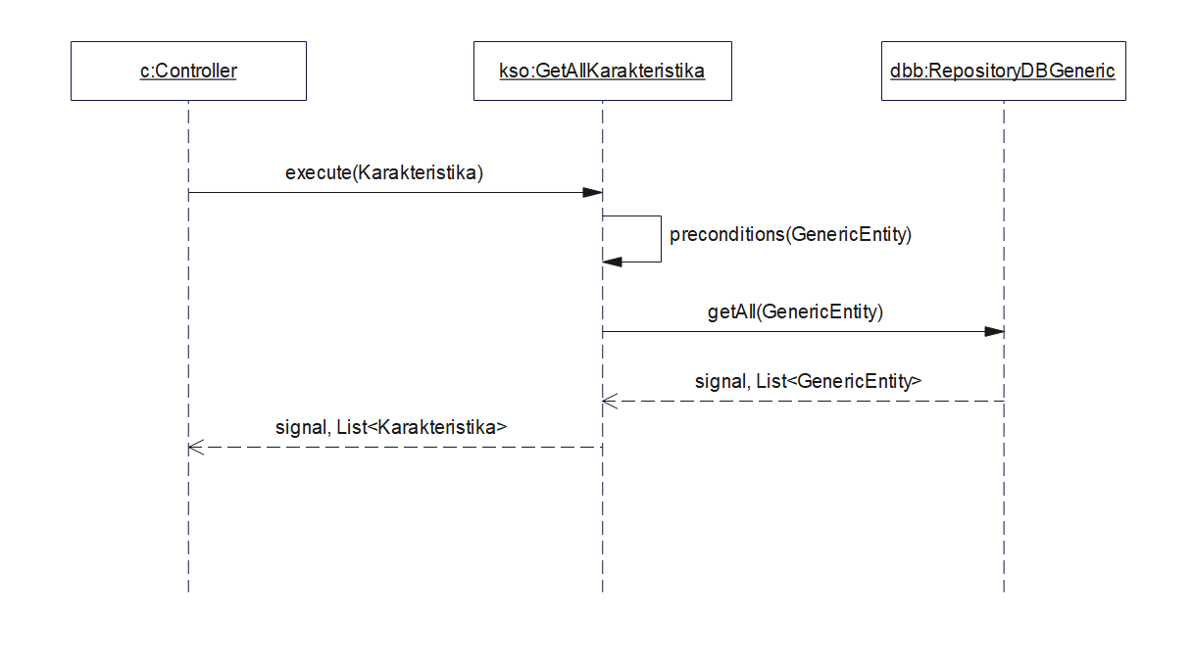

1. Уговор УГ4: UcitajListuUgovora(List<Ugovor>);

Веза са: СК10

Предуслови:

Постуслови:

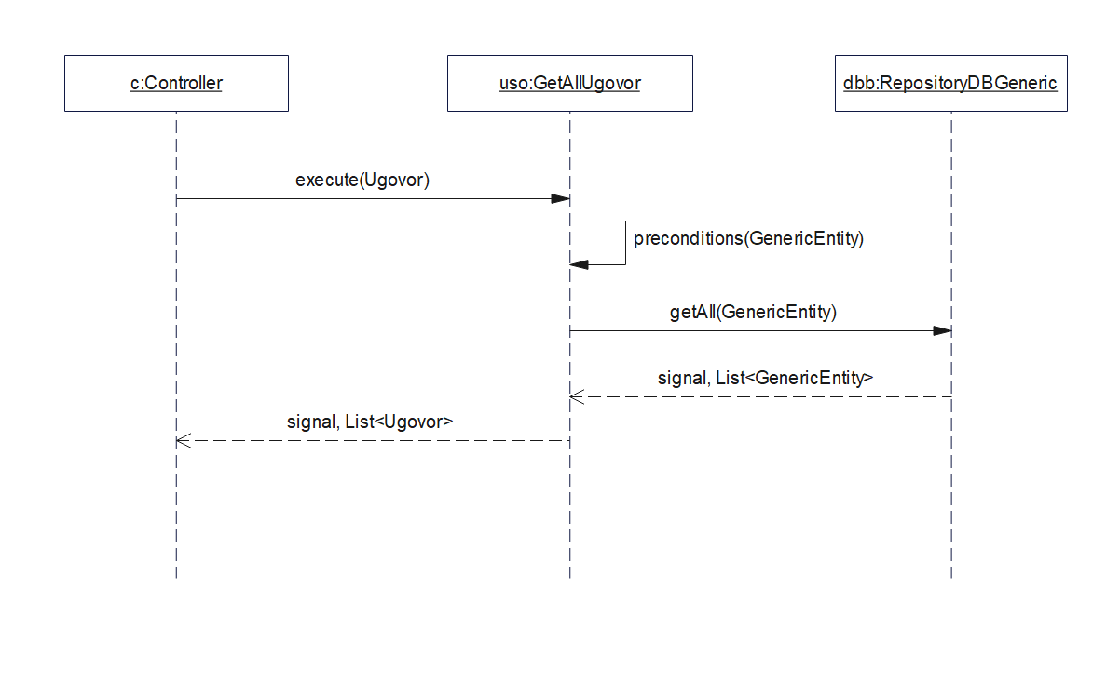

1. Уговор УГ5: UcitajListuKategorijaStanova(List<KategorijaStana>);

Веза са: СК1, СК3

Предуслови:

Постуслови:

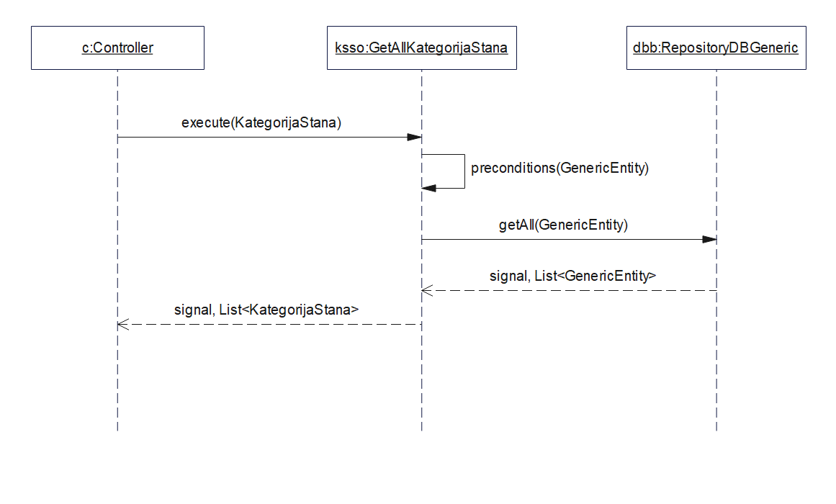

1. Уговор УГ6: UcitajListuTipovaGrejanja(List<TipGrejanja>);

Веза са: СК1, СК3

Предуслови:

Постуслови:

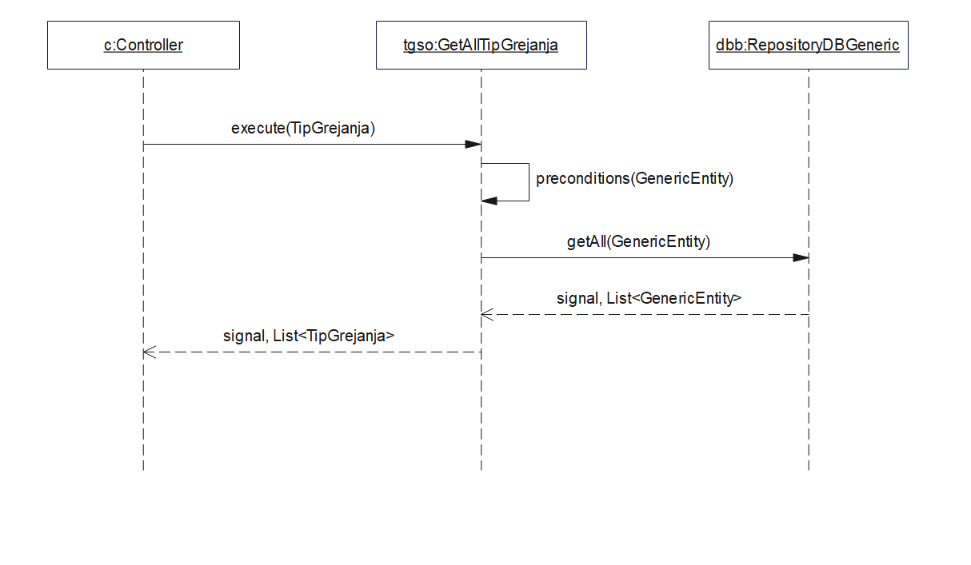

1. Уговор УГ7: kreirajNoviStan();

Веза са: СК1

Предуслови:

Постуслови:

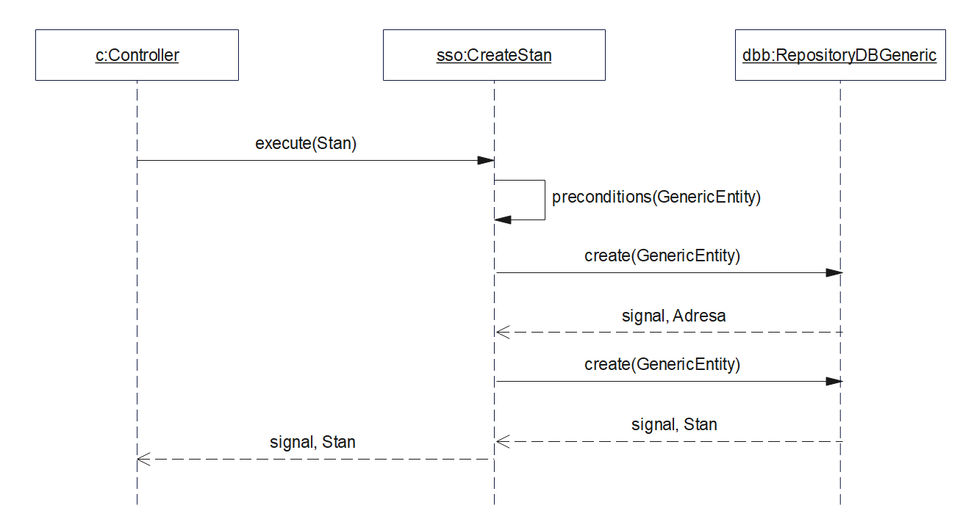

1. Уговор УГ8: PronadjiStanove(Stan, List<Stan>);

Веза са: СК2, СК3, СК4

Предуслови:

Постуслови:

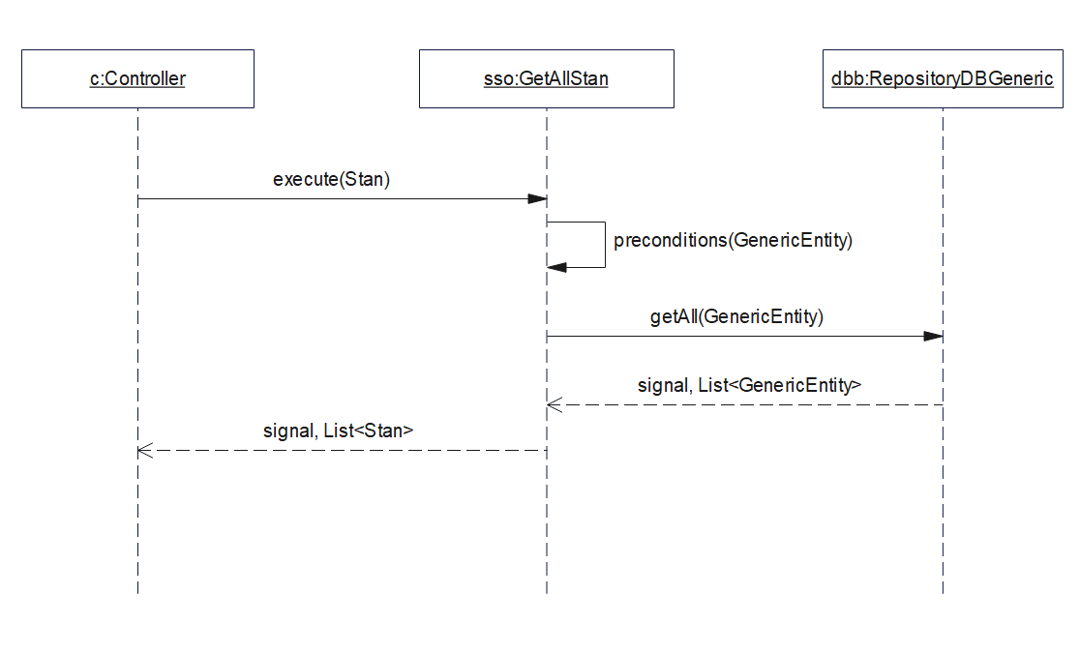

1. Уговор УГ9: UcitajStan(Stan);

Веза са:СК2, СК3, СК4

Предуслови:

Постуслови:

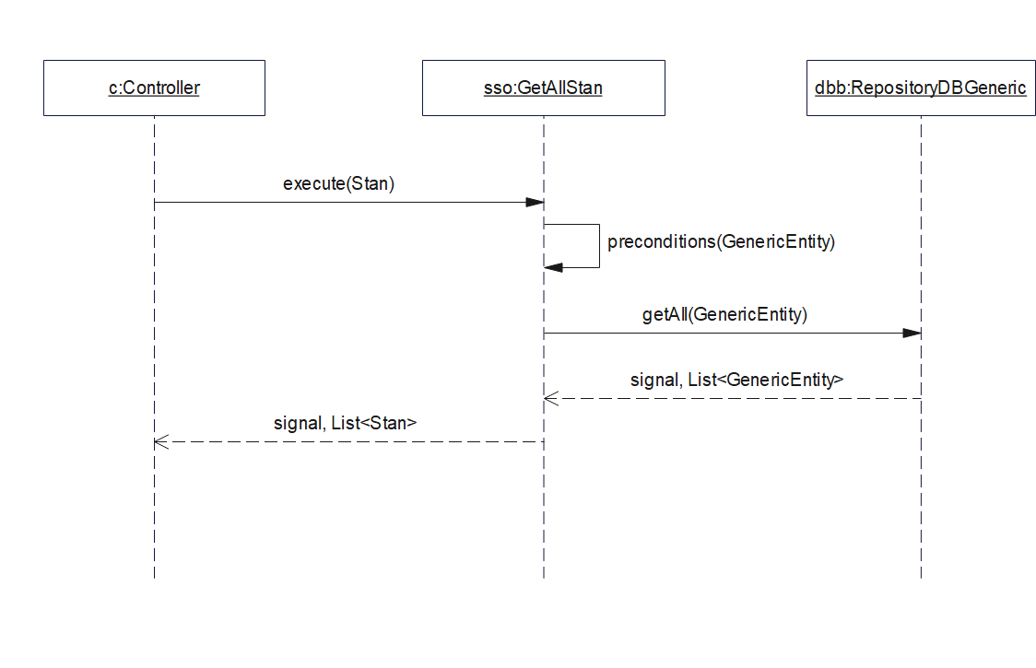

1. Уговор УГ10: ZapamtiStan(Stan);

Веза са: СК1, СК3

Предуслови: Вредносна и структурна ограничења над објектом Стан морају бити задовољена.

Постуслови: Подаци о стану су запамћени.

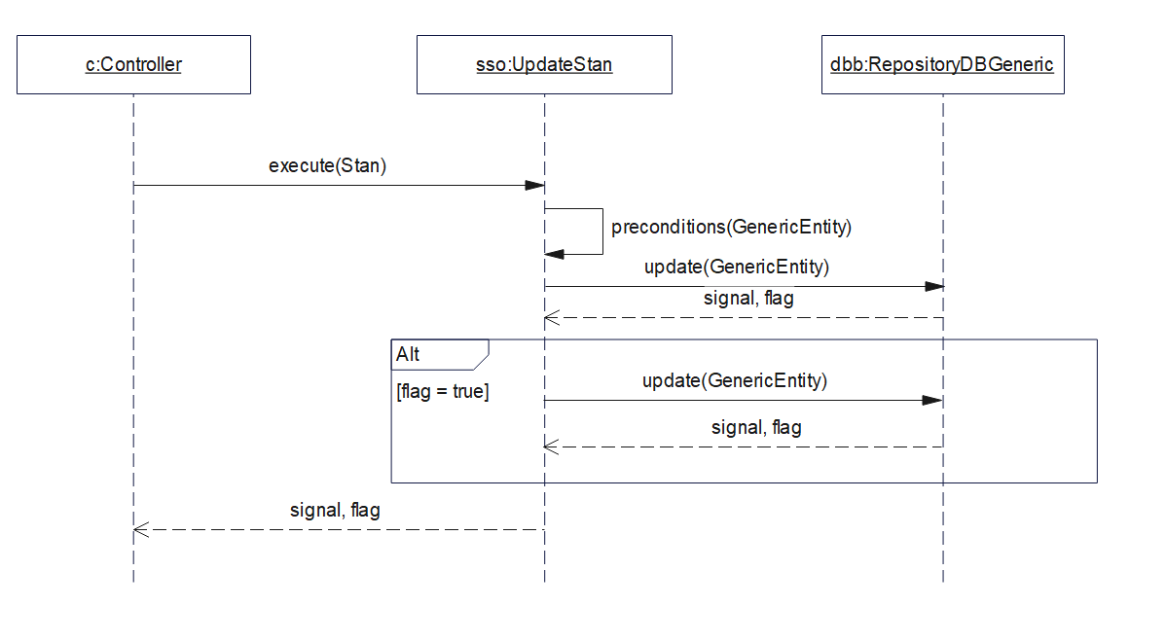

1. Уговор УГ11: ObrisiStan(Stan);

Веза са: СК4

Предуслови: Структурна ограничења над објектом Корисник морају бити задовољена.

Постуслови: Објекат Стан је обрисан.

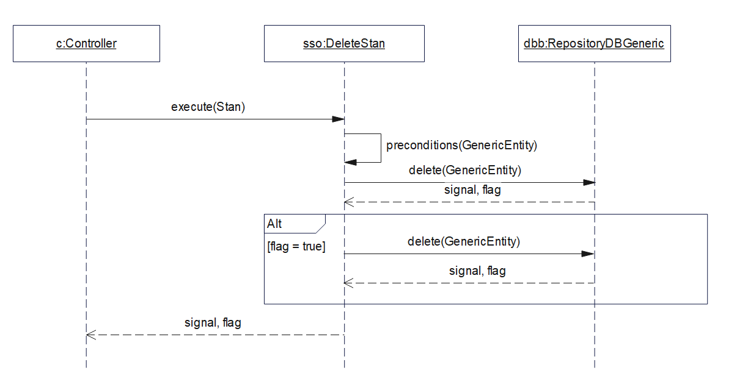

1. Уговор УГ12: KreirajNovogKorisnika();

Веза са: СК5

Предуслови:

Постуслови:

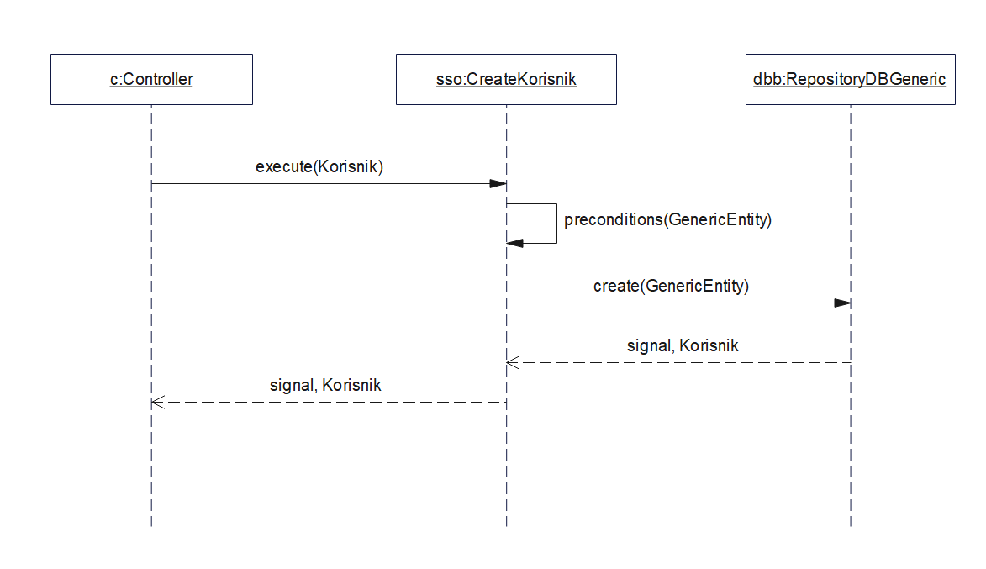

1. Уговор УГ13: PronadjiKorisnike(Korisnik, List<Korisnik>);

Веза са: СК6, СК7, СК8

Предуслови:

Постуслови:

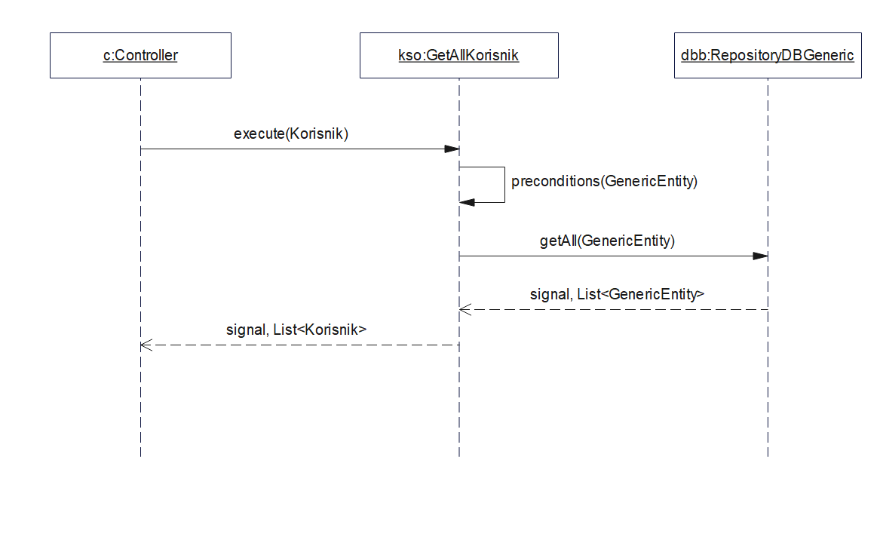

1. Уговор УГ14: UcitajKorisnika(Korisnik);

Веза са: СК6, СК7, СК8

Предуслови:

Постуслови:

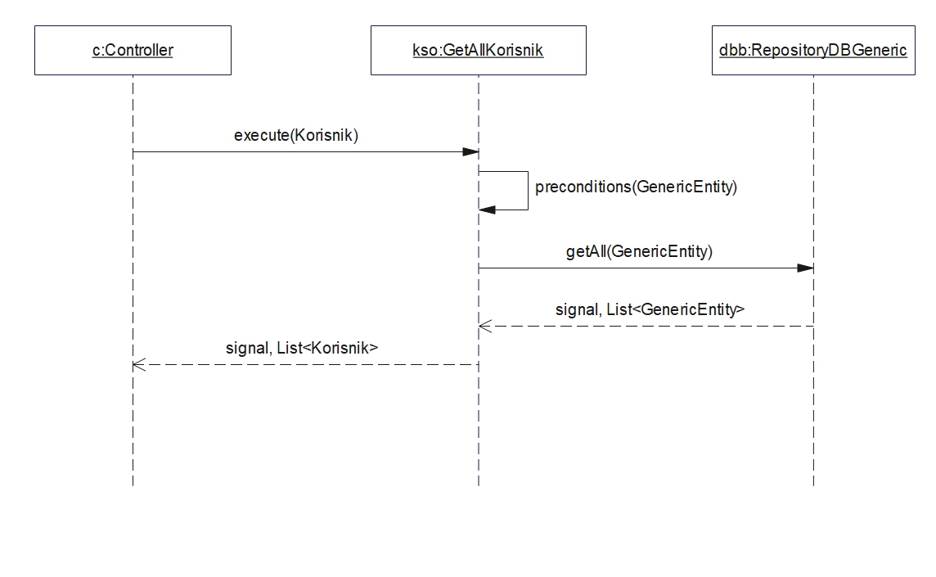

1. Уговор УГ15: ZapamtiKorisnika(Korisnik);

Веза са: СК5, СК7

Предуслови: Вредносна и структурна ограничења над објектом Корисник морају бити задовољена.

Постуслови: Подаци о кориснику су запамћени.

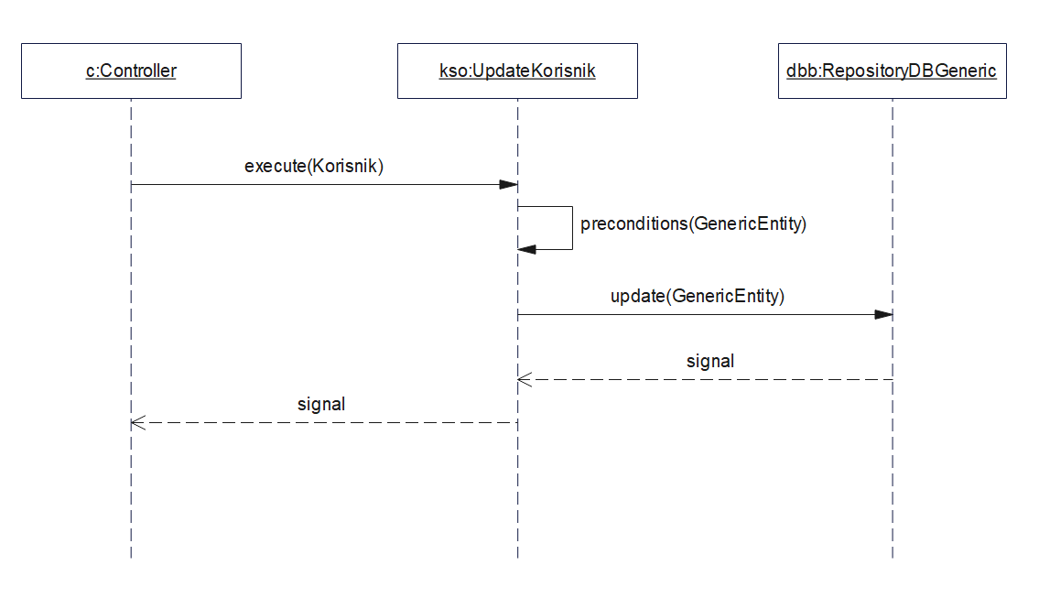

1. Уговор УГ16: ObrisiKorisnika(Korisnik);

Веза са:СК8

Предуслови: Корисник тренутно не изнајмљује стан.

Постуслови: Објекат Корисник је обрисан.

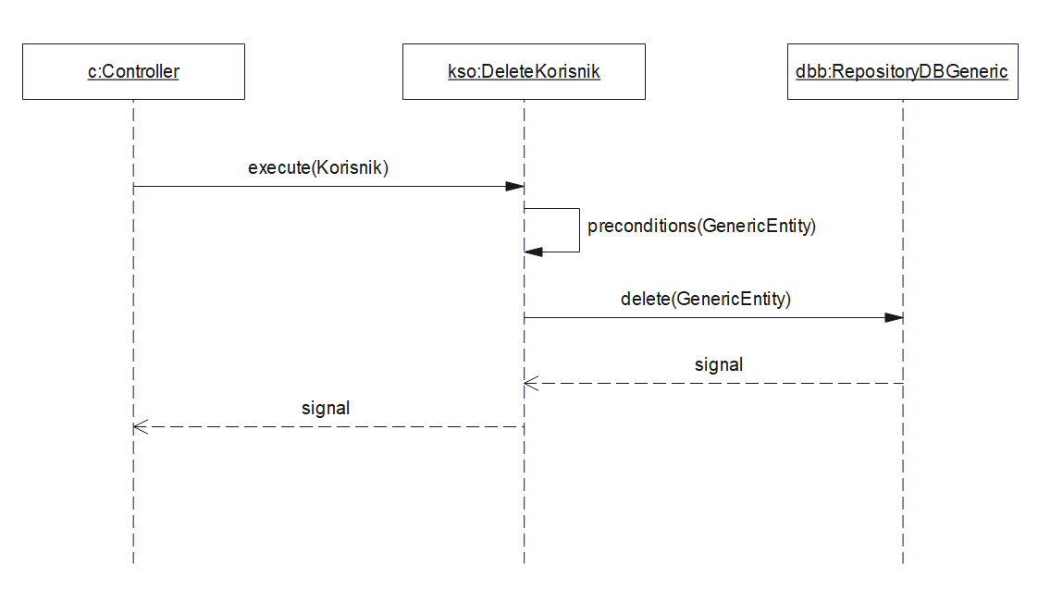

1. Уговор УГ17: KreirajNoviUgovor(Ugovor);

Веза са: СК9

Предуслови:

Постуслови:

Постуслови: Подаци о уговору су запамћени.

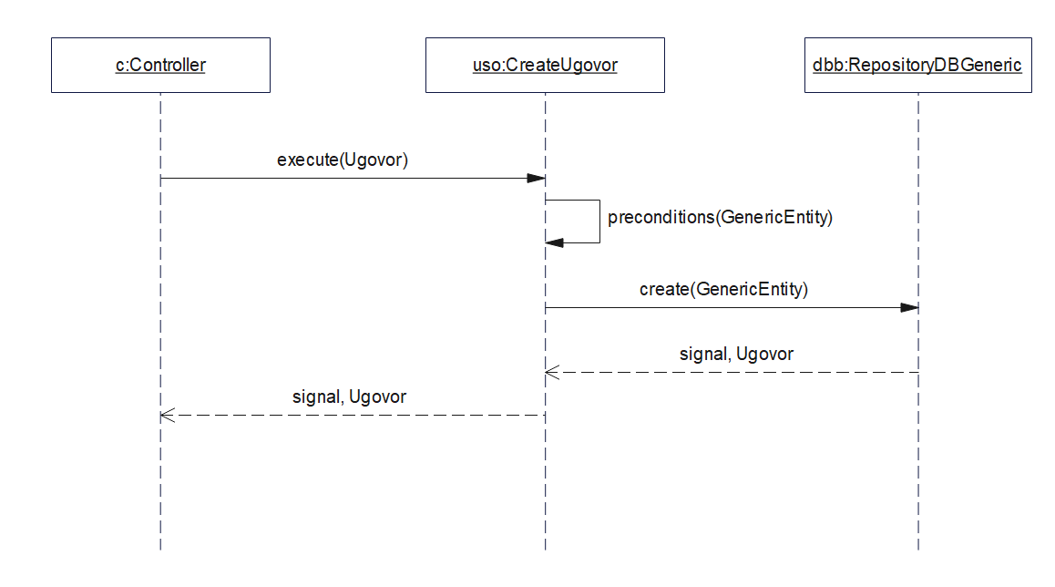

1. Уговор УГ18: PronadjiUgovore(Ugovor,List<Ugovor>);

Веза са: СК10

Предуслови:

Постуслови:

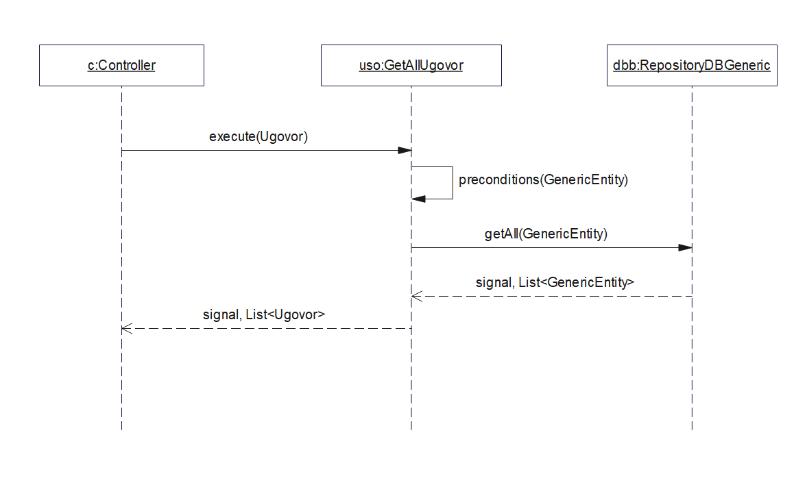

1. Уговор УГ19: UcitajUgovor(Ugovor);

Веза са: СК10

Предуслови:

Постуслови:

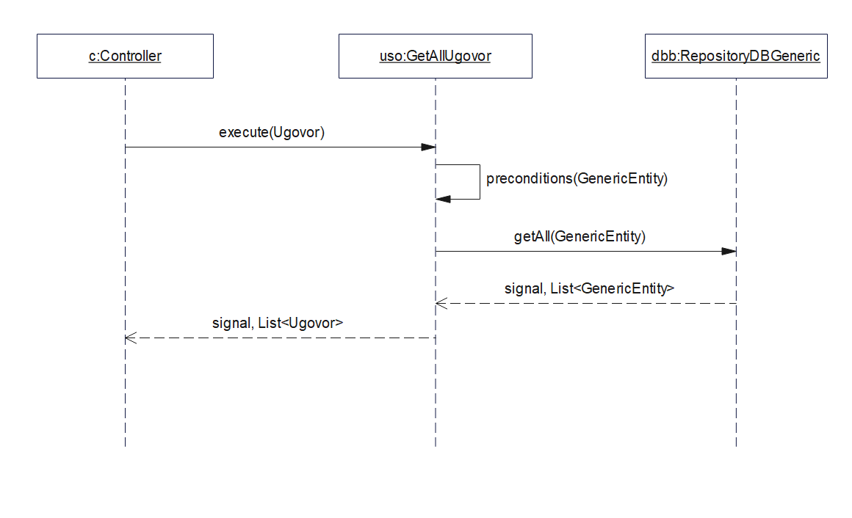

1. Уговор УГ20: ZapamtiUgovor(Ugovor);

Веза са:СК9, СК10

Предуслови: Вредносна и структурна ограничења над објектом Уговор морају бити задовољена.

Постуслови: Подаци о уговору су запамћени.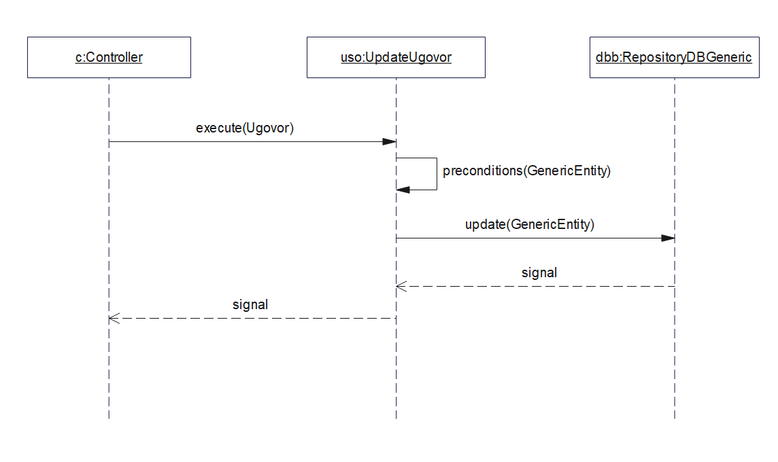

**Пројектовање структуре софтверског система**

На основу концептуалних класа се креирају следеће софтверске класе:

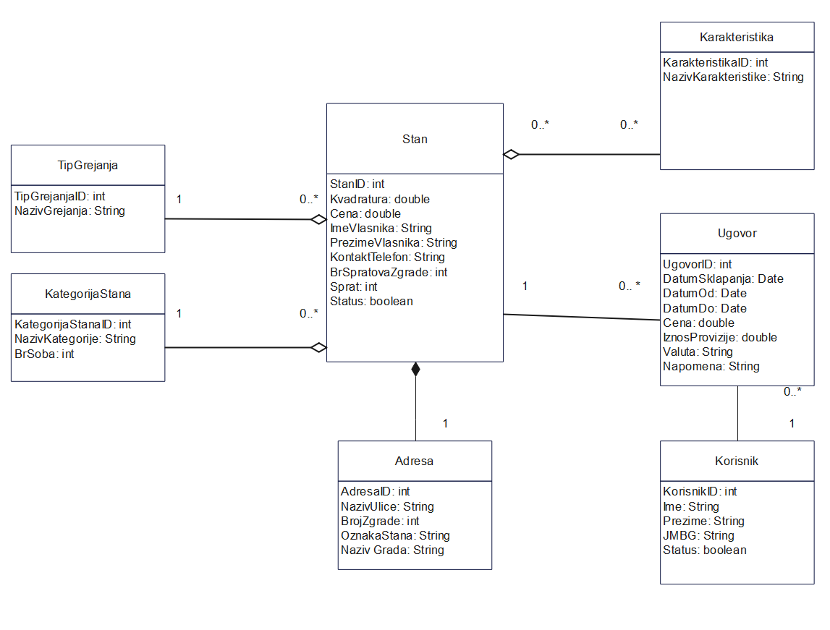

Софтверске класе:

* Kategorija stana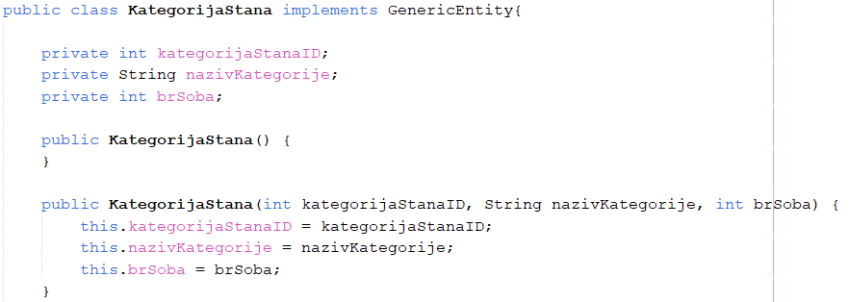
* Tip grejanja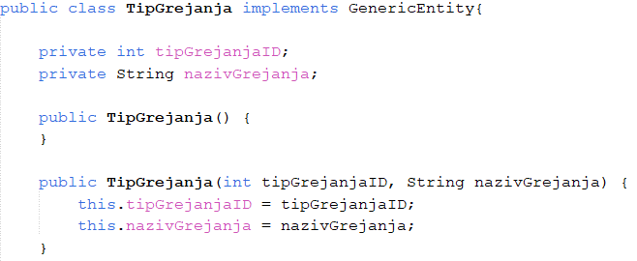
* Karakteristika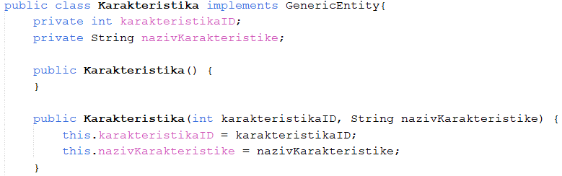
* Korisnik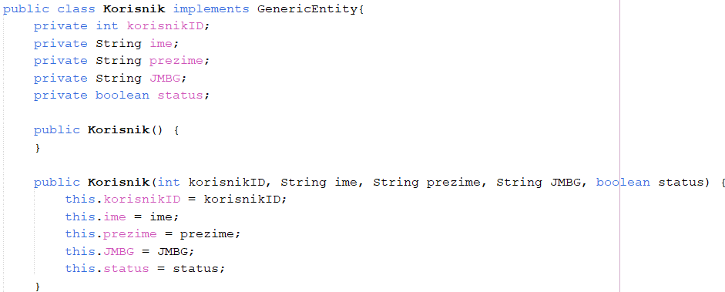
* Stan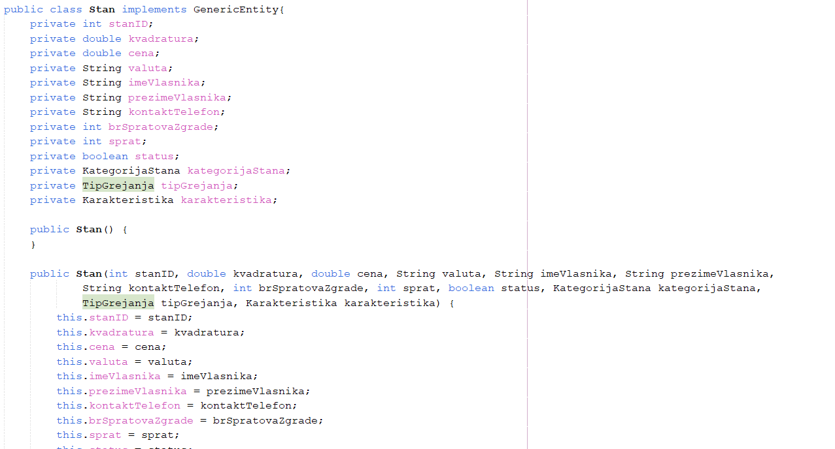
* Ugovor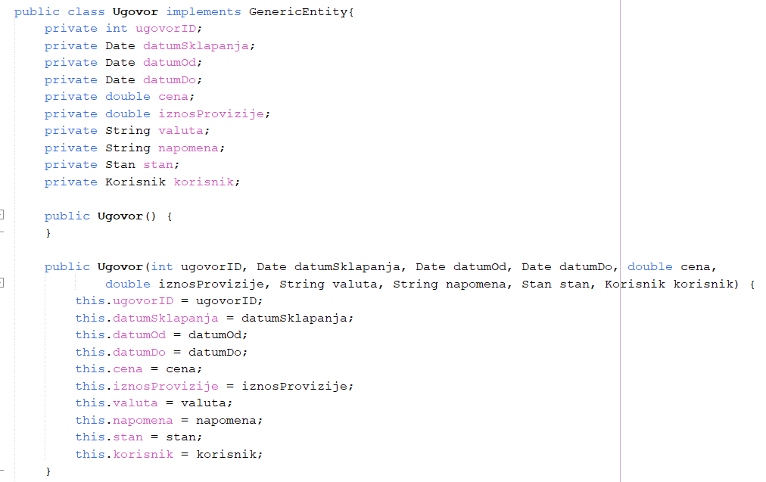
* Adresa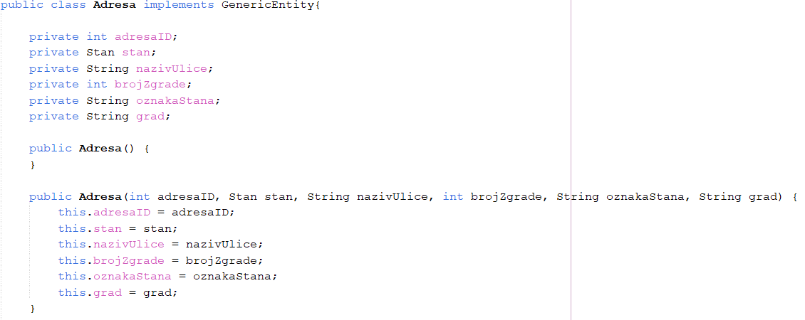
* Zaposleni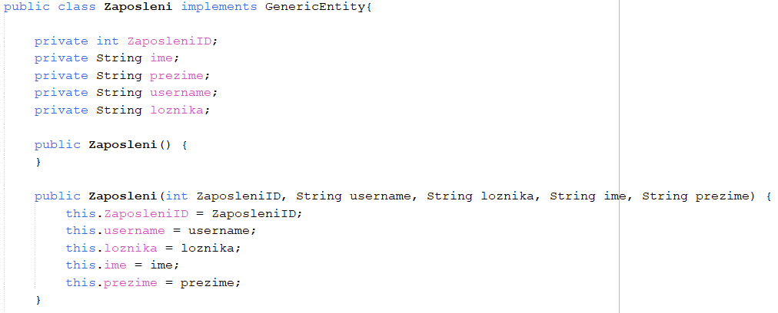

Такође, постоје и следеће класе:

* GenericEntity – интерфејс којег наслеђују све доменске класе и садржи неке методе које доменске класе морају имплементирати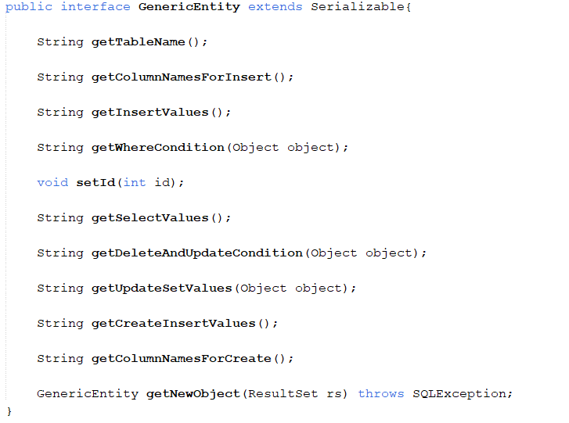
* Operation – ова класа представља енум и садржи све операције које клијентска страна тражи од сервера као део клијентског захтева. 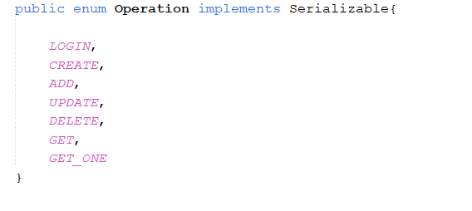
* Request – класа која садржи све оно што клијентски захтев треба да има, а то су операција и неки параметар. 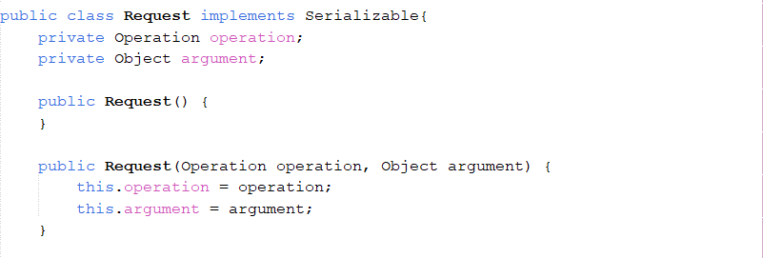
* Response – представља класу која се користи за серверски одговор и садржи одговор и изезетке. 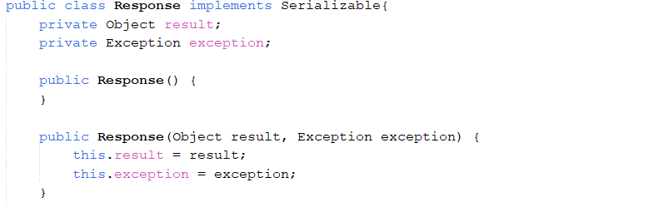

### Брокер базе података

Класа DBBroker(RepositoryDBGeneric) представља перзистентан оквир који посредује у свим операцијама над базом података и реализује следеће методе:

* public GenericEntity create(GenericEntity entity)
* boolean update(GenericEntity entity)
* boolean add(GenericEntity entity)
* boolean delete(GenericEntity entity)
* List<GenericEntity> getAll(GenericEntity entity)
* GenericEntity getOne(GenericEntity)
* public void connect()
* public void disconnect()
* public void commit()
* public void rollback()

Класа RepositoryDBGeneric имплементира класу DbRepository у којој се налазе методе : connect, disconnect, commit и rollback. Обзиром да класа DbRepository наслешује класу Repository тиме је омогућено да класа RepositoryDBGeneric имплементира све методе које интерфејс Repository има дефинисане а то су CRUD операције.

Све методе класе DBBroker су пројектоване као генеричке, што значи да могу да прихвате различите доменске објекте преко параметара. Ово је остварено дефинисањем интерфејса GenericEntity кога имплементирају све доменске класе.

* String getTableName()
* String getColumnNamesForInsert()
* String getWhereCondition(Object object)
* void setId(Integer id)
* String getSelectValues()
* String getDeleteAndUpdateCondition(Object object)
* String getUpdateSetValues(Object object)
* String getCreateInsertValues()
* String getColumnNamesForCreate()
* GenericEntity getNewObjet(ResultSet rs)

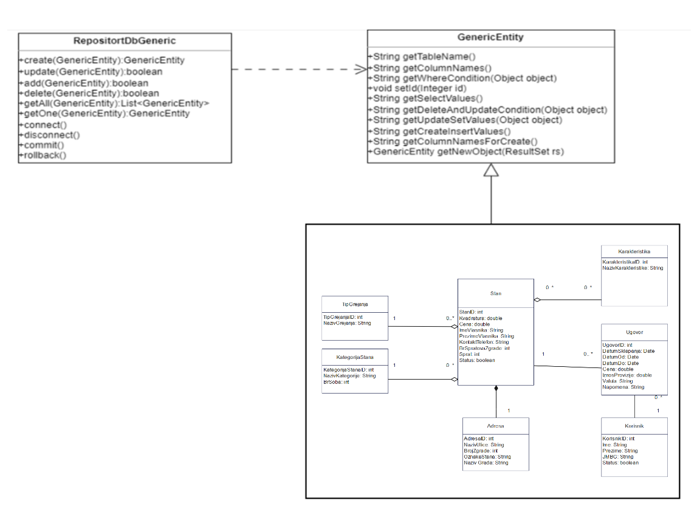

**3.3Пројектовање складишта података**

На основу доменских класа софтвера пројектоване су табеле (складишта података)

релационог система за управљање базом података:

* adresa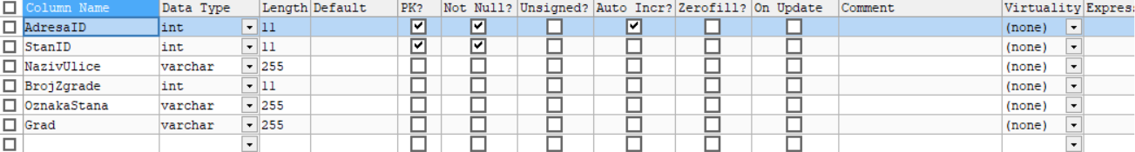
* karakteristika
* kategorijastana
* korisnik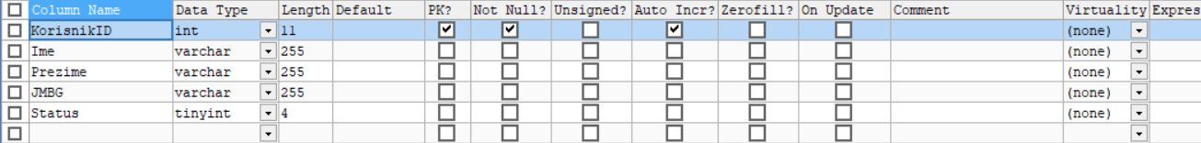
* stan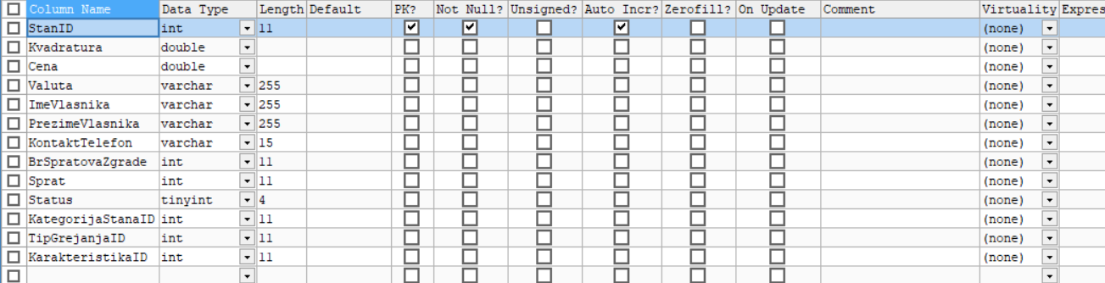
* tipgrejanja
* ugovor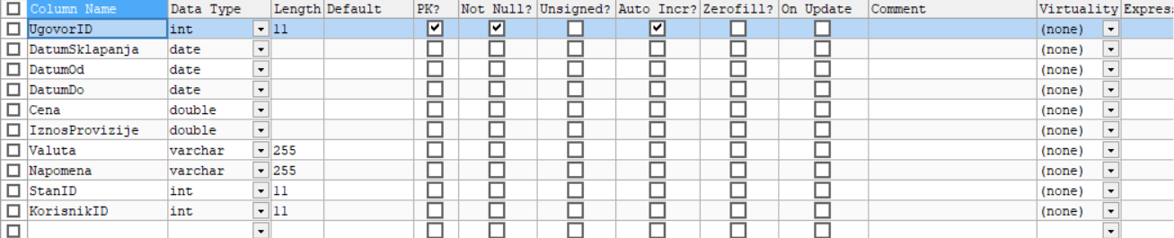
* zaposleni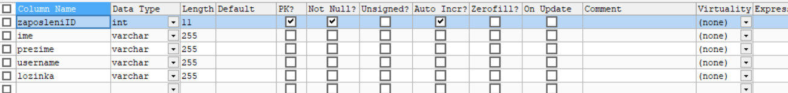

На основу претходних целина, може се саставити цела архитектура софтверског система запраћење издавања станова.

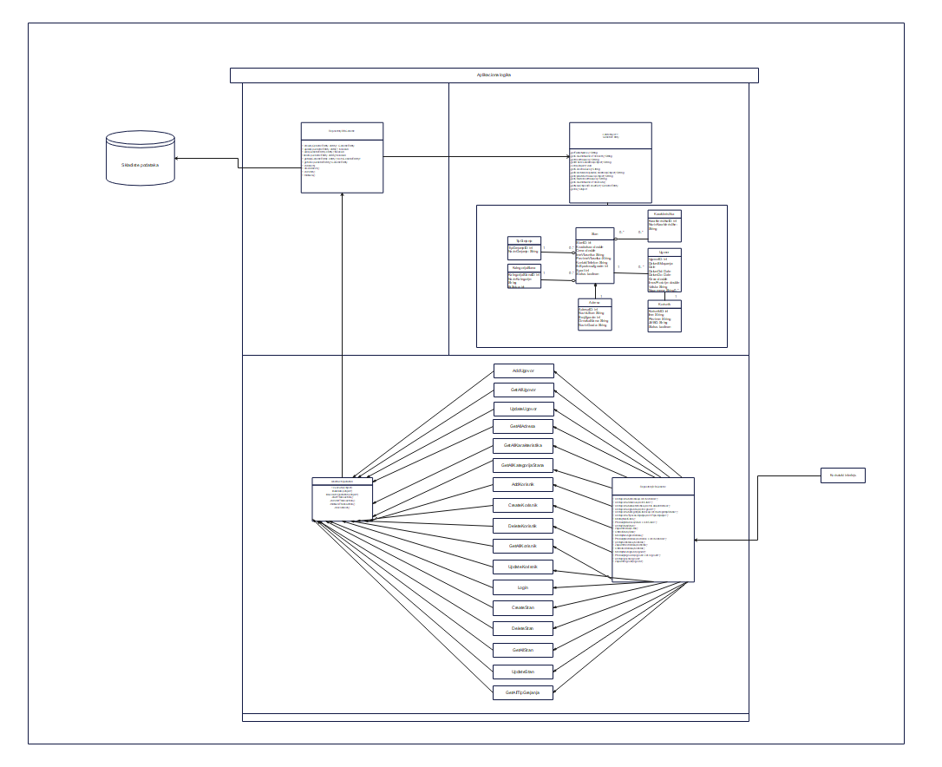

**4. Имплементација**

Софтверски систем је развијан у програмском језику “Java”. Систем је пројектован као клијент-сервер апликација. Као систем за управљање базом података коришћен je MySQL, док је развојно окружење “NetBeans IDE 15”. На основу архитектуре софтверског система, овако изгледају пројекти заједно са пакетима и класама:

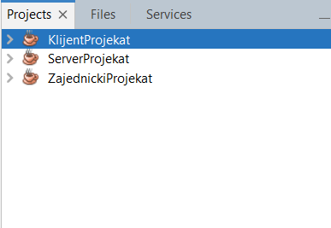

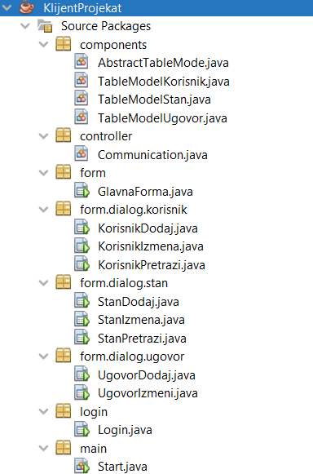

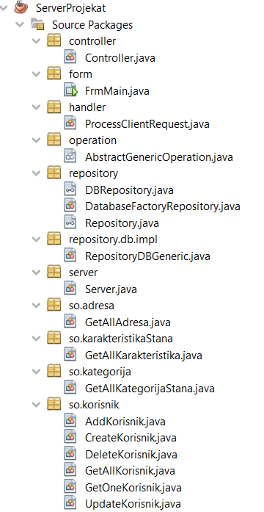

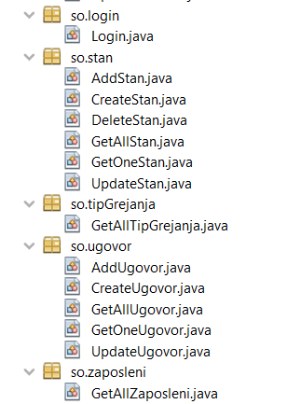

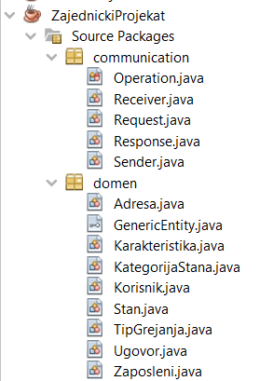

1. **Тестирање**

Тестиран је сваки случај коришћења који је имплементиран, како правилним коришћењем система, тако и неправилним да би се провериле грешке и како систем реагује када није коришћен како треба.

1. **Закључак**

За развој софтверског система за праћење рада агенције за изнајмљивање станова, коришћена је поједностављена Ларманова метода за развој софтвера. Тренутно развијено софтверско решење јесте применљиво, али такође оставља пуно простора, да се коришћењем савремених технологија, побољшају и отклоне потенцијални недостаци, као и простора да се надограде нове функционалности које би задовољиле потребе корисника, пруживши му већу употребну вредност и доживљај.

1. **Литература**
2. Проф.др. Синиша Влајић, Пројектовање софтвера(скрипта), Београд 2015.
3. Проф.др. Синиша Влајић, Софтверски патерни, Златни пресек, Београд 2015.
4. Java programming, Wikipedia, <https://sh.wikipedia.org/wiki/Java_(programski_jezik)>
5. Stack Overflow форум, https://stackoverflow.com/